การสร้างสคริปต์ทดสอบสำหรับฟลัตเตอร์แอปพลิเคชันด้วยเทคนิคการทดสอบแบบแพร์ไวส์

นายฐิติ ช่างภู่

สารนิพนธ์นี้เป็นส่วนหนึ่งของการศึกษาตามหลักสูตรวิทยาศาสตรมหาบัณฑิต
สาขาวิชาวิศวกรรมซอฟต์แวร์ ภาควิชาวิศวกรรมคอมพิวเตอร์
คณะวิศวกรรมศาสตร์ จุฬาลงกรณ์มหาวิทยาลัย
ปีการศึกษา 2568

Generating Test Scripts for Flutter Application with Pairwise Testing Technique

Mr. Titi Changpoo

An Independent Study Submitted in Partial Fulfillment of the Requirements
for the Degree of Master of Science in Software Engineering
Department of Computer Engineering
Faculty of Engineering
Chulalongkorn University
Academic Year 2025

หัวข้อสารนิพนธ์ |  |  | การสร้างสคริปต์ทดสอบสำหรับฟลัตเตอร์แอปพลิเคชันด้วยเทคนิคการทดสอบแบบแพร์ไวส์
โดย |  |  | นายฐิติ ช่างภู่
สาขาวิชา |  |  | วิศวกรรมซอฟต์แวร์
อาจารย์ที่ปรึกษาวิทยานิพนธ์หลัก |  |  | รองศาสตราจารย์ ดร.ธาราทิพย์ สุวรรณศาสตร์
คณะวิศวกรรมศาสตร์ จุฬาลงกรณ์มหาวิทยาลัย อนุมัติให้นับสารนิพนธ์ฉบับนี้เป็นส่วนหนึ่งของการศึกษาตามหลักสูตรวิทยาศาสตรมหาบัณฑิต
คณะกรรมการสอบสารนิพนธ์
 |  |  |  | ประธานกรรมการ
 |  | (ศาสตราจารย์ ดร.วิวัฒน์ วัฒนาวุฒิ)
 |  |  |  | อาจารย์ที่ปรึกษา
 |  | (รองศาสตราจารย์ ดร.ธาราทิพย์ สุวรรณศาสตร์)
 |  |  |  | กรรมการ
 |  | (ผู้ช่วยศาสตราจารย์ ดร.อาทิตย์ ทองทักษ์)

คำสำคัญ: | การทดสอบซอฟต์แวร์ โค้ด การอัตโนมัติ เครื่องมือซอฟต์แวร์ ลำดับการทดสอบซอฟต์แวร์ ผู้ใช้งานโทรศัพท์มือถือ แพร์ไวส์ ข้อมูลทดสอบ
บทคัดย่อภาษาไทย | ฐิติ ช่างภู่ : การสร้างสคริปต์ทดสอบสำหรับฟลัตเตอร์แอปพลิเคชันด้วยเทคนิคการทดสอบแบบแพร์ไวส์ (Generating Test Scripts for Flutter Application with Pairwise Testing Technique) อาจารย์ที่ปรึกษาหลัก: รองศาสตราจารย์ ดร.ธาราทิพย์ สุวรรณศาสตร์
ในกระบวนการพัฒนาซอฟต์แวร์ การทดสอบระดับหน่วยถือเป็นขั้นตอนสำคัญยิ่งในการระบุและแก้ไขข้อบกพร่อง เพื่อเพิ่มความน่าเชื่อถือของซอฟต์แวร์ก่อนการส่งมอบ โดยเฉพาะอย่างยิ่งในบริบทของแอปพลิเคชันบนโทรศัพท์เคลื่อนที่ ซึ่งมีความซับซ้อนและมีการเปลี่ยนแปลงของข้อกำหนดที่รวดเร็ว การทดสอบแบบอัตโนมัติ จึงเข้ามามีบทบาทในการลดระยะเวลาการทำงาน อย่างไรก็ตามการสร้างสคริปต์ทดสอบอัตโนมัติยังคงต้องอาศัยความรู้และความเชี่ยวชาญของนักพัฒนาในการสร้างสคริปต์ ซึ่งอาจนำไปสู่การใช้เวลาที่ยาวนานในช่วงเริ่มต้น
งานวิจัยนี้จึงมุ่งนำเสนอแนวทางเพื่ออำนวยความสะดวกแก่นักพัฒนาในการสร้างสคริปต์ทดสอบและข้อมูลทดสอบที่สอดคล้องกับเงื่อนไขอินพุตของหน้าจอแอปพลิเคชันบนโทรศัพท์เคลื่อนที่อย่างมีประสิทธิภาพ โดยวิธีการที่นำเสนอจะเริ่มต้นจากการนำเข้าไฟล์ฟรอนต์เอนด์เพื่อทำการวิเคราะห์อินพุตฟิลด์และเงื่อนไขที่เกี่ยวข้อง จากนั้นจึงใช้เทคนิคการสร้างข้อมูลจำลองผ่านการส่งคำขอไปยังแบบจำลองภาษาขนาดใหญ่และการสร้างชุดข้อมูลทดสอบด้วยเทคนิคแพร์ไวส์ สคริปต์ทดสอบที่ได้จะถูกออกแบบมาเพื่อใช้งานร่วมกับเฟรมเวิร์คฟลัตเตอร์โดยเฉพาะ

สาขาวิชา | วิศวกรรมซอฟต์แวร์ | ลายมือชื่อนิสิต
ปีการศึกษา | 2568 | ลายมือชื่อ อ.ที่ปรึกษาหลัก

# # 6770231021 : MAJOR SOFTWARE ENGINEERING
KEYWORDS: |  | Software Testing, Codes, Automation, Software Tools, Software Test Sequences, Mobile Phone Users, Pairwise Test
บทคัดย่อภาษาอังกฤษ | Titi Changpoo : Generating Test Scripts for Flutter Application with Pairwise Testing Technique Advisor: Taratip Suwannasart
In the software development lifecycle, Unit Testing is a critical process for identifying and resolving defects, thereby enhancing software reliability prior to delivery. This is particularly crucial in the rapidly evolving and complex domain of mobile applications, where requirements frequently change. Although Automated Testing plays a significant role in reducing the overall testing time, the initial effort and specialized knowledge required from developers to create effective test scripts can be substantial, often leading to a prolonged startup period.
This research proposes a methodology to streamline the generation of test scripts and test data that are precisely aligned with the input constraints of mobile application screens. The proposed approach involves importing front-end files to analyze the input fields and their corresponding conditions. Test data is then generated using a combination of techniques: synthetic data creation through requests to a Large Language Model (LLM) and strategic test data set generation using the Pairwise testing technique. The resulting test scripts are specifically designed for implementation within the Flutter framework.

Field of Study |  |  | Software Engineering | Student's Signature
Academic Year |  |  | 2025 | Advisor's Signature

กิตติกรรมประกาศ

วิทยานิพนธ์ฉบับนี้สามารถดำเนินการสำเร็จลุล่วงไปด้วยดี เนื่องจากได้รับความอนุเคราะห์ตรวจทาน แก้ไข ปรับปรุงคุณภาพให้งานวิจัยเกิดความสมบูรณ์และได้รับการสนับสนุนอย่างดียิ่งในทุกกระบวนการของงานวิจัยจาก รองศาสตราจารย์ธราทิพย์ สุวรรณสาสน์ อาจารย์ที่ปรึกษาวิทยานิพนธ์ ผู้วิจัยขอกราบขอบพระคุณอย่างสูง ณ ที่นี้
ขอขอบพระคุณ ศาสตราจารย์ ดร.วิวัฒน์ วัฒนาวุฒิ ประธานกรรมการสอบ และ ผู้ช่วยผู้ช่วยศาสตราจารย์ ดร.อาทิตย์ ทองทักษ์ กรรมการสอบวิทยานิพนธ์ที่กรุณาสละเวลาให้คำแนะนำเพื่อให้วิทยานิพนธ์ฉบับนี้มีความสมบูรณ์มากยิ่งขึ้น
ขอขอบพระคุณอาจารย์ทุกท่านใน ภาควิชาวิศวกรรมคอมพิวเตอร์ คณะวิศวกรรมศาสตร์ จุฬาลงกรณ์มหาวิทยาลัย ที่ได้มอบความรู้ มอบโอกาสในการพัฒนาศักยภาพในการคิด วิเคราะห์ วิจัย อย่างเป็นระบบ อีกทั้งบุคลากรในภาควิชาทุกท่านที่ช่วยเหลือ ประสานงาน ให้คำแนะนำกับผู้วิจัยระหว่างที่ศึกษาจนถึงการสอบวิทยานิพนธ์ได้สำเร็จลุล่วง
ขอขอบคุณ รุ่นพี่ รุ่นน้อง และเพื่อนทุกคน ที่ช่วยเหลือ ให้คำแนะนำ จนสามารถบรรลุเป้าหมายการทำวิทยานิพนธ์ได้ลุล่วง
สุดท้ายนี้ขอขอบพระคุณ ปิตา มารดา และญาติพี่น้อง ของผู้วิจัยที่สนับสนุน ให้ความให้กำลังใจ ให้ความช่วยเหลือ สนับสนุนทำให้วิทยานิพนธ์ฉบับนี้สำเร็จลุล่วง
ฐิติ ช่างภู่

สารบัญ

หน้า
บทคัดย่อภาษาไทย ง
บทคัดย่อภาษาอังกฤษ จ
กิตติกรรมประกาศ ฉ
สารบัญ ช
สารบัญตาราง ฌ
สารบัญรูปภาพ ญ
บทที่ 1 บทนำ 1
บทที่ 2 เอกสารและงานวิจัยที่เกี่ยวข้อง 5
บทที่ 3 เครื่องมือการสร้างสคริปต์ทดสอบสำหรับฟลัตเตอร์แอปพลิเคชันด้วยเทคนิค การทดสอบแบบแพร์ไวส์ 15
3.1 สกัดข้อมูลเมตาจากไฟล์ฟรอนต์เอนด์ 15
3.1 สร้างไฟล์เจสันสำหรับกำหนดค่าฟรอนต์เอนด์ 20
3.2 จัดเตรียมพรอมต์และส่งคำขอให้โมเดลภาษาขนาดใหญ่ 22
3.3 วิเคราะห์ความสัมพันธ์ระหว่างวิดเจ็ตและรายการตัวเลือก 26
3.4 เรียกใช้โอเพ่นซอร์สโปรแกรมเพื่อสร้างการทดสอบแบบแพร์ไวส์ 28
3.5 สร้างข้อมูลทดสอบในรูปแบบเจสัน 29
3.6 แปลงไฟล์เจสันเป็นไฟล์ทดสอบภาษาดาร์ต 34
บทที่ 4 การออกแบบและพัฒนาเครื่องมือ 36
4.1 การออกแบบเครื่องมือสร้างสคริปต์ทดสอบ 36
4.1.1 แผนภาพยูสเคส 36
4.1.2 แผนภาพกิจกรรม 37
4.1.3 แผนภาพแพ็คเกจ 45
4.1.4 แผนภาพลำดับ 48
4.2 การพัฒนาเครื่องมือสคริปต์ทดสอบสำหรับฟลัตเตอร์แอปพลิเคชันด้วยเทคนิคการทดสอบแบบแพร์ไวส์ 53
4.2.1 สภาพแวดล้อมที่ใช้ในการพัฒนาเครื่องมือ 53
4.2.2 โครงสร้างส่วนต่อประสานผู้ใช้ของเครื่องมือ 54
บทที่ 5 การทดสอบสร้างเทสต์สคริปต์และข้อมูลทดสอบ 68
5.1 สภาพแวดล้อมที่ใช้ในการทดสอบเครื่องมือ 68
5.2 ขั้นตอนในการทดสอบเครื่องมือ 68
5.3 กรณีศึกษาที่ใช้ในการทดสอบ 68
5.4 สรุปผลการทดสอบ 68
5.5 การติดตั้งเครื่องมือเพื่อใช้งาน 68
5.6 69
บทที่ 6 สรุปผลของงานวิจัยและข้อเสนอแนะ 69
บทที่ 7 ประโยชน์ที่คาดว่าจะได้รับ 69
บรรณานุกรม 70
ประวัติผู้เขียน 71

สารบัญตาราง

หน้า
ตารางที่ 2.1 วิดเจ็ตโต้ตอบผู้ใช้พื้นฐาน 6
ตารางที่ 2.2 ฟังก์ชันคอลแบ็กที่อยู่ในวิดเจ็ตพื้นฐาน 8
ตารางที่ 2.3 ประเภทไฟน์เดอร์และวิธีค้นหา 9
ตารางที่ 3.1 ข้อมูลเมตาที่สกัดและวิเคราะห์ลงไฟล์เมนิแฟสต์ 20
ตารางที่ 3.2 ความสัมพันธ์เจสันคีย์กับข้อมูลทดสอบ 25
ตารางที่ 3.3 โครงสร้างเจสันคีย์ 28
ตารางที่ 3.4 ความสัมพันธ์ประเภทของกรณีทดสอบและคีย์ 30
ตารางที่ 3.5 ความสัมพันธ์ระหว่างวิดเจ็ตและคำสั่งทดสอบ 31
ตารางที่ 3.6 โครงสร้างการตรวจสอบกรณีทดสอบ 32
ตารางที่ 3.7 ความสัมพันธ์ระหว่างข้อมูลทดสอบและข้อมูลสคริปต์ทดสอบ 33

สารบัญรูปภาพ

หน้า
รูปที่ 2.1 โครงสร้างของโพรเจกต์ฟลัตเตอร์ 5
รูปที่ 2.3 ตัวอย่างการระบุคีย์ 7
รูปที่ 2.3 ตัวอย่างการระบุคีย์ 8
รูปที่ 2.4 เครื่องมือสร้างชุดทดสอบแบบแพร์ไวส์บนเบราว์เซอร์ [9] 11
รูปที่ 2.5 เว็บไซต์ทางการสำหรับการติดตั้งเครื่องมือ PICT 12
รูปที่ 4.1 ภาพรวมงานวิจัย 15
รูปที่ 4.2 ลักษณะโครงสร้างใต้โฟลเดอร์ lib 16
รูปที่ 4.3 ตัวอย่างการใช้งานประเภท Dropdown วิดเจ็ต 16
รูปที่ 4.4 ตัวอย่างการใช้งานประเภท Radio วิดเจ็ต 16
รูปที่ 4.5 ตัวอย่างโค้ดไฟล์ฟรอนต์เอนด์ 17
รูปที่ 4.6 ตัวอย่างหน้าจอโปรแกรมประยุกต์บนโทรศัพท์เคลื่อนที่ 18
รูปที่ 4.7 ตัวอย่างหน้าจอโปรแกรมประยุกต์บนโทรศัพท์เคลื่อนที่และข้อมูลเมตา 19
รูปที่ 4.8 ตัวอย่างโครงสร้างไฟล์เมนิแฟสต์ในรูปแบบเจสัน 20
รูปที่ 4.9 ตัวอย่างโครงสร้างคำขอเพื่อส่งไปยังโมเดลภาษาขนาดใหญ่ 22
รูปที่ 4.10 ตัวอย่างคำสั่งบริบท 23
รูปที่ 4.11 ตัวอย่างคำสั่งกลุ่มเป้าหมาย 23
รูปที่ 4.12 ตัวอย่างคำสั่งวัตถุประสงค์ 23
รูปที่ 4.13 ตัวอย่างคำสั่งการดำเนินการ 24
รูปที่ 4.14 ตัวอย่างคำสั่งรูปแบบ 24
รูปที่ 4.15 ตัวอย่างข้อมูลอินพุต 25
รูปที่ 4.16 ตัวอย่างไฟล์ <page>.datasets.json 26
รูปที่ 4.17 ตัวอย่างไฟล์โมเดลรูปแบบรวม valid และ invalid 27
รูปที่ 4.18 ตัวอย่างไฟล์โมเดลรูปแบบเฉพาะ valid 28
รูปที่ 4.19 ตัวอย่างไฟล์ผลลัพธ์แพร์ไวส์รูปแบบ valid และ invalid 28
รูปที่ 4.20 ตัวอย่างไฟล์ผลลัพธ์แพร์ไวส์รูปแบบเฉพาะ valid 29
รูปที่ 4.21 ตัวอย่างไฟล์ผลลัพธ์เทสดาต้าในส่วนของ source 30
รูปที่ 4.22 ตัวอย่างไฟล์ผลลัพธ์เทสดาต้าในส่วนของ datasets 30
รูปที่ 4.23 ตัวอย่างไฟล์ผลลัพธ์เทสดาต้าในส่วนของ cases 31
รูปที่ 4.24 ตัวอย่างการจัดลำดับคำสั่งทดสอบ 34

บทนำ
- ที่มาและความสำคัญของปัญหา
เนื่องจากในปัจจุบันอุตสาหกรรมซอฟต์แวร์ (Software) เติบโตขึ้นอย่างมาก ทำให้ความต้องการโปรแกรมประยุกต์บนโทรศัพท์เคลื่อนที่ (Mobile Application) มีความซับซ้อนและต้องเปลี่ยนแปลงอย่างรวดเร็วอยู่ตลอดเวลาซึ่งในธุรกิจต้องการซอฟต์แวร์ที่ทำงานได้อย่างถูกต้อง มีประสิทธิภาพ และ น่าเชื่อถือ โดยการประกันคุณภาพซอฟต์แวร์จึงต้องอาศัยชุดกรณีทดสอบ (Test Case) เพื่อครอบคลุมการทำงานที่หลากหลาย อย่างไรก็ตามการออกแบบกรณีทดสอบด้วยตนเองเป็นภาระที่ใช้ทั้งเวลาและความเชี่ยวชาญสูง นักพัฒนา (Developer) จำเป็นต้องทำความเข้าใจวิธีการเขียนสคริปต์ทดสอบให้สัมพันธ์กับหน้าส่วนต่อประสานผู้ใช้ (User Interface) เงื่อนไขการตรวจสอบข้อมูล และ ลำดับของเหตุการณ์ในแต่ละหน้าอย่างละเอียดเพื่อเลือกชุดอินพุตที่เหมาะสม หากขาดความละเอียดในขั้นตอนใดขั้นตอนหนึ่ง กรณีทดสอบที่ได้มักไม่ครอบคลุมและอาจมองข้ามเงื่อนไขที่สำคัญ ทำให้การค้นหาข้อผิดพลาดก่อนส่งมอบซอฟต์แวร์เป็นเรื่องยากและใช้ทรัพยากรมากในภายหลัง
การทดสอบซอฟต์แวร์แบบอัตโนมัติ (Test Automation) จึงถูกนำมาใช้เพื่อลดภาระดังกล่าว โดยในฟลัตเตอร์เฟรมเวิร์ค (Flutter Framework) [1] นักพัฒนาต้องสร้างสคริปต์ทดสอบ (Test Script) ด้วยภาษาดาร์ต (Dart) ให้สอดคล้องกับกิจกรรมตามขั้นตอนต่างๆ เพื่อจำลองการตอบสนองบนหน้าส่วนต่อประสานผู้ใช้ อย่างไรก็ตามการเขียนสคริปต์ทดสอบเหล่านี้ยังคงต้องอาศัยทักษะการอ่านโค้ดเพื่อทำความเข้าใจเงื่อนไขการตรวจสอบข้อมูลและการกำหนดข้อมูลอินพุตด้วยตนเองจึงเป็นขั้นตอนที่ซับซ้อนและใช้เวลามาก ในปัจจุบันภาษาดาร์ตมีไลบรารี (Library) ที่รองรับการทำการทดสอบแบบอัตโนมัติ (Automate Testing) อยู่แล้ว แต่ยังไม่มีเครื่องมือที่สามารถสร้างชุดกรณีทดสอบได้แบบอัตโนมัติ แม้จะมีเครื่องมืออย่างโรบอทเฟรมเวิร์ค (Robot Framework)หรือ Playwright ซึ่งใช้กันอย่างแพร่หลายในงานทดสอบเว็บแอปพลิเคชัน แต่เครื่องมือเหล่านี้ยังไม่สามารถสร้างสคริปต์ทดสอบ สำหรับแอปพลิเคชันที่พัฒนาในฟลัตเตอร์เฟรมเวิร์คได้โดยอัตโนมัติ งานวิจัยนี้จึงมุ่งพัฒนากระบวนการอัตโนมัติสำหรับสกัดข้อมูลจากไฟล์ฟรอนต์เอนด์และวิเคราะห์ข้อมูลเมตา (Meta Data) เพื่อสร้างสคริปต์ทดสอบภาษาดาร์ตทำให้สามารถลดการพึ่งพาความเชี่ยวชาญเฉพาะบุคคลของนักพัฒนาและเพิ่มประสิทธิภาพของการทดสอบอัตโนมัติอย่างเป็นระบบ
จากการศึกษางานวิจัยที่เกี่ยวข้องพบว่า รัฐสรรค์ เอกอัครชวากิตติ์ [2] ได้นำเสนอวิธีการสร้างสคริปต์ทดสอบของโรบอทเฟรมเวิร์คสำหรับการทดสอบเว็บแอปพลิเคชันบนพื้นฐานเงื่อนไขของฐานข้อมูลเพื่อช่วยให้นักพัฒนาสร้างสคริปต์ทดสอบง่ายขึ้น ภายใต้เฟรมเวิร์คการทดสอบแบบอัตโนมัติ จากงานวิจัยนี้สามารถนำแนวคิดการสกัดเอชทีเอ็มแอลอิลิเมนต์ (HTML Element) และเงื่อนไขของอินพุตจากฟรอนต์เอนด์ (Frontend) มาใช้เป็นส่วนหนึ่งในการสร้างสคริปต์ทดสอบสำหรับโพรเจกต์ที่พัฒนาด้วยฟลัตเตอร์เฟรมเวิร์คได้
พันทกานต์ ศรีวิชัยนันท์ [3] นำเสนอวิธีการสร้างสคริปต์ทดสอบสำหรับโปรแกรมประยุกต์บนเว็บจากการนำเข้าชื่อยูอาร์แอล (URL) เพื่อวิเคราะห์อินพุตและไฟล์เอกซ์เอสดี (XSD) เพื่อสร้างข้อมูลทดสอบ โดยใช้วิธีการสร้างข้อมูลทดสอบแบบการวิเคราะห์ค่าขอบเขต (Boundary Value Analysis) แล้วสร้างเป็นสคริปต์ทดสอบ ซึ่งสคริปต์ทดสอบที่ได้มานั้นจะถูกใช้งานภายใต้โรบอทเฟรมเวิร์ค จากงานวิจัยที่ได้กล่าวมาได้มีการสร้างสคริปต์ทดสอบโดยมีการสกัดเอชทีเอ็มแอลอิลิเมนต์และเงื่อนไขของอินพุต จึงนำแนวคิดนี้มาต่อยอดเพื่อใช้สำหรับสร้างสคริปต์ทดสอบสำหรับโปรแกรมประยุกต์บนโทรศัพท์เคลื่อนที่
นอกจากนี้ Tuan Pham [4] นำเสนอการปรับปรุงประสิทธิภาพของข้อมูลที่ตอบกลับจากแบบจำลองภาษาขนาดใหญ่ (Large Language Model: LLM) โดยการนำชุดคำแนะนำ (Prompt Set) เพื่อให้คำขอก่อนส่งไปยังโมเดลภาษาขนาดใหญ่ครบถ้วนสมบูรณ์ โดยมีองค์ประกอบได้แก่ บริบท วัตถุประสงค์ รูปแบบ กลุ่มเป้าหมาย การดำเนินการ และการขัดเกลา งานวิจัยนี้ได้นำแนวคิดบางส่วนมาใช้ในการออกแบบพรอมต์สำหรับสร้างข้อมูลทดสอบให้ตรงตามความต้องการและเงื่อนไขที่กำหนดอย่างมีประสิทธิภาพ
งานวิจัยนี้จึงนำเสนอวิธีการสร้างสคริปต์ทดสอบสำหรับฟลัตเตอร์เฟรมเวิร์คบนเงื่อนไขของไฟล์ฟรอนต์เอนด์ด้วยเทคนิคแพร์ไวส์ (Pairwise Technique) เพื่อช่วยให้นักพัฒนาสามารถสร้างสคริปต์ทดสอบได้ง่ายมากยิ่งขึ้นและครอบคลุมทุกเงื่อนไขของวิดเจ็ต (Widget) บนหน้าจอ การสร้างสคริปต์ทดสอบนั้นได้กำหนดให้นำไฟล์ฟรอนต์เอนด์สกัดโครงสร้างโดยแยกประเภทข้อมูลเมตาของวิดเจ็ต ได้แก่ คีย์ เงื่อนไขการตรวจสอบอินพุต และประเภทการจัดการอินพุต จากนั้นนำข้อมูลเมตาที่สกัดได้มาสร้างพรอมต์เพื่อส่งคำขอต่อให้โมเดลภาษาขนาดใหญ่สร้างข้อมูลจำลอง (Synthetic Data) ซึ่งจะนำไปใช้ร่วมกับข้อมูลทดสอบ (Test Data) ที่ถูกสร้างด้วยข้อมูลเมตาเช่นกันเพื่อสร้างกรณีทดสอบและสร้างลำดับเหตุการณ์การทดสอบที่สอดคล้องกับพฤติกรรมการใช้งานในหน้าส่วนต่อประสานผู้ใช้ โดยสคริปต์ทดสอบที่ได้สร้างขึ้นจะสามารถรันภายใต้ฟลัตเตอร์เฟรมเวิร์คเพื่อช่วยหาข้อผิดพลาดของแอปพลิเคชันได้

- วัตถุประสงของงานวิจัย
- เพื่อออกแบบกระบวนการสร้างสคริปต์ทดสอบอัตโนมัติสำหรับแอปพลิเคชันที่พัฒนาในฟลัตเตอร์เฟรมเวิร์คด้วยเทคนิคแพร์ไวส์
- เพื่อพัฒนาเครื่องมือสร้างสคริปต์ทดสอบภาษาดาร์ตจากไฟล์ฟรอนต์เอนด์โดยอัตโนมัติ
- ขอบเขตของโครงงาน
- เครื่องมือรองรับการทำงานของภาษาดาร์ตที่พัฒนาด้วยฟลัตเตอร์เฟรมเวิร์คเวอร์ชัน 3.27.3
- เครื่องมือได้กำหนดวิดเจ็ตที่สามารถนำมาสร้างสคริปต์ทดสอบประกอบไปด้วย
  - TextFormField คือ วิดเจ็ตที่รองรับข้อมูลตัวอักษร
  - Text คือ วิดเจ็ตแสดงข้อความ
  - Radio คือ วิดเจ็ตปุ่มตัวเลือกแบบเลือกได้ค่าเดียว
  - Button คือ วิดเจ็ตปุ่มคำสั่งรองรับการส่งฟอร์ม
  - DropdownButtonFormField คือ วิดเจ็ตที่รองรับการแสดงหลายรายการและเลือกได้เพียงรายการเดียว
  - Checkbox คือ วิดเจ็ตตัวเลือกแบบทำเครื่องหมายและเลือกได้หลายค่า
  - Switch คือ วิดเจ็ตแสดงสถานะสองค่าอย่างชัดเจน
- วิดเจ็ตที่ถูกนำไปสร้างสคริปต์ทดสอบต้องมีค่าคีย์เป็นเอกลักษณ์
- กรณีทดสอบจะใช้เทคนิคการออกแบบการทดสอบรูปแบบแพร์ไวส์
- สคริปต์ทดสอบที่ถูกสร้างขึ้นมาจะทำงานได้ต่อหนึ่งหน้าโมบายแอปพลิเคชันเท่านั้น
- งานวิจัยประเมินผลโดยการทดสอบการสร้างสคริปต์ทดสอบและข้อมูลทดสอบอย่างน้อย 3 โปรแกรมประยุกต์บนโทรศัพท์เคลื่อนที่เพื่อทดสอบว่าเครื่องมือสามารถสร้างสคริปต์ทดสอบได้
- สคริปต์ทดสอบที่ถูกสร้างเรียกใช้ GEMINI โมเดล gemini-2.5-flash
- โพรเจกต์แบคเอนด์ต้องพัฒนาด้วย FastApi เฟรมเวิร์คเวอร์ชัน 0.114.1

- ขั้นตอนการดำเนินงาน
- ศึกษาแนวคิด ขั้นตอนของงานวิจัยก่อนหน้า เพื่อนำไปปรับใช้กับงานวิจัยนี้
- ศึกษาทำความเข้าใจเกี่ยวกับฟลัตเตอร์เฟรมเวิร์ค
- กำหนดแนวคิดและขอบเขตงานวิจัย
- ออกแบบวิธีการวิเคราะห์ข้อมูลนำเข้าของเครื่องมือ
- วิเคราะห์และออกแบบกระบวนการทำงานของเครื่องมือเพื่อสร้างสคริปต์ทดสอบ
- พัฒนาเครื่องมือสร้างสคริปต์ทดสอบ
- ทดสอบเครื่องมือสร้างสคริปต์ทดสอบ
- สรุปและประเมินผลงานวิจัยและข้อเสนอแนะ
- จัดทำรูปเล่มวิทยานิพนธ์และตีพิมพ์บทความทางวิชาการ
- ประโยชน์ที่คิดว่าจะได้รับ
- ได้เครื่องมือสคริปต์ทดสอบสำหรับฟลัตเตอร์เฟรมเวิร์คจากข้อมูลโครงสร้างส่วนต่อประสานผู้ใช้
- เพื่อช่วยให้นักพัฒนาซอฟต์แวร์สามารถนำสคริปต์ทดสอบไปทดสอบหาข้อผิดพลาดของซอฟต์แวร์ได้โดยครอบคลุมถึงข้อมูลและเงื่อนไขชุดทดสอบ
- โครงสร้างของเนื้อหาโครงงาน
โครงสร้างของเนื้อหารายงานโครงงานมหาบัณฑิตประกอบด้วยรายละเอียด 6 บท และ ภาคผนวก ดังต่อไปนี้
- กล่าวถึงความเป็นมาและความสำคัญของปัญหา วัตถุประสงค์ของโครงงาน ขอบเขตของโครงงาน ขั้นตอนและวิธีดำเนินโครงงาน และประโยชน์ที่ควาดว่าจะได้รับจากโครงงานมหาบัณฑิต
- กล่าวถึงทฤษฎี งานวิจัย และเครื่องที่เกี่ยวข้อง
- กล่าวถึงแนวคิดและวิธีวัดประสิทธิภาพของนักพัฒนาซอฟต์แวร์
- กล่าวถึงการออกแบบและการพัฒนาเครื่องมือ
- กล่าวถึงการทดสอบและการประเมินผล
- กล่าวถึงบทสรุปของโครงงานมหาบัณฑิต และข้อเสนอแนะ

เอกสารและงานวิจัยที่เกี่ยวข้อง
- แนวคิดและทฤษฎีที่เกี่ยวข้อง
- ฟลัตเตอร์เฟรมเวิร์ค
ฟลัตเตอร์เฟรมเวิร์ค [1] คือ เครื่องมือสำหรับสร้างส่วนต่อประสานผู้ใช้ที่สามารถพัฒนาแอปพลิเคชันได้แบบข้ามแพลตฟอร์ม (Cross Platform) จากโค้ดเพียงชุดเดียวด้วยภาษาดาร์ต โดยโครงสร้างของเฟรมเวิร์คฟลัตเตอร์นั้น ดังรูปที่ 2.1
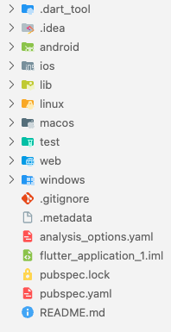
รูปที่ 2.1 โครงสร้างของโพรเจกต์ฟลัตเตอร์
จากรูปที่ 2.1 จะพบว่าประเภทโฟลเดอร์และไฟล์มีหลายประเภท แต่ในงานวิจัยนี้ขออธิบายรายละเอียดของประเภทโฟลเดอร์และไฟล์บางที่ใช้งาน ได้แก่
- android คือ โฟลเดอร์ที่เก็บไฟล์เฉพาะที่จำเป็นต่อการสร้าง (Build) และ รันแอปพลิเคชันของแพลตฟอร์ม
- lib คือ โฟลเดอร์หลักของฟลัตเตอร์เฟรมเวิร์คที่เอาไว้ใช้ในการรันโค้ด โดยมีไฟล์หลักในการเริ่มต้นโปรแกรมคือไฟล์ main.dart
- pubspec.yaml คือ ไฟล์ที่กำหนดแพ็คเกจหรือไลบรารีของภาษาดาร์ต
- README.md คือ ไฟล์เอกสารมาตรฐานที่เอาไว้ใช้สำหรับบันทึกวิธีการตั้งค่าและวิธีการใช้งานโค้ด เพื่อให้นักพัฒนาผู้อื่นสามารถทำความเข้าใจโค้ดได้ง่ายมากยิ่งขึ้น
- test คือ โฟลเดอร์เก็บไฟล์ที่เกี่ยวข้องกับการทดสอบทั้งหมดของโพรเจต์
- วิดเจ็ต (Widget)
วิดเจ็ต [1] คือ ส่วนประกอบพื้นฐานของแอปพลิเคชันที่พัฒนาด้วยฟลัตเตอร์เฟรมเวิร์ค ทุกส่วนของหน้าจอที่แสดงและตอบสนองล้วนเป็นวิดเจ็ตทั้งหมด โดยวิดเจ็ตแบ่งออกเป็น 4 ประเภทได้แก่
- Stateless Widget คือ วิดเจ็ตที่ไม่มีการเปลี่ยนแปลงสถานะภายในตัวเอง มีหน้าที่ในการนำข้อมูลหรือวัตถุที่สร้างจากโค้ดแสดงบนหน้าจอแอปพลิเคชัน
- Stateful Widget คือ วิดเจ็ตที่สามารถเปลี่ยนแปลงสถานะภายในตัวเอง โดยการตอบสนองของผู้ใช้หรือเหตุการณ์อื่นๆ
- Built-in Layout Widget คือ วิดเจ็ตพื้นฐานที่มาพร้อมกับฟลัตเตอร์เฟรมเวิร์คทำหน้าที่แสดงข้อมูลหรือรูปภาพโดยไม่มีการรับอินพุตหรือไม่มีการตอบสนองจากผู้ใช้ โดยวิดเจ็ตประเภทนี้ได้แก่ Text, Image เป็นต้น
- User Interaction Widget คือ วิดเจ็ตที่ตอบสนองจากผู้ใช้ได้ [5] ขึ้นอยู่กับการทำงานของผู้ใช้ โดยวิดเจ็ตโต้ตอบผู้ใช้พื้นฐานแสดงในตารางที่ 2.1
ตารางที่ 2.1 วิดเจ็ตโต้ตอบผู้ใช้พื้นฐาน
วิดเจ็ต | คำอธิบาย | ตัวอย่างวิดเจ็ตในรูปแบบกราฟฟิก
Buttons | วิดเจ็ตที่ใช้สำหรับตอบสนองจากผู้ใช้ผ่านการคลิก | 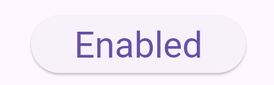
TextFormField | วิดเจ็ตที่อนุญาตให้ผู้ใช้ป้อนข้อความในรูปแบบตัวอักษรผ่านแป้นพิมพ์ | 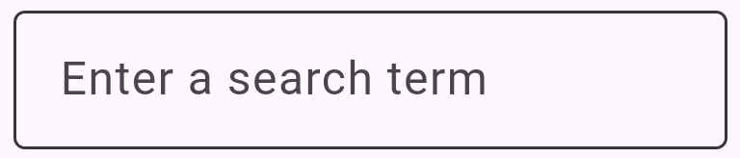
Checkbox | วิดเจ็ตที่อนุญาตให้ผู้ใช้สามารภเลือกรายการต่างๆ ได้หลายรายการพร้อมกัน | 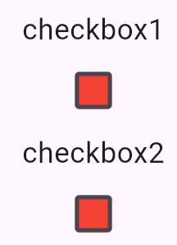

ตารางที่ 2.1 วิดเจ็ตโต้ตอบผู้ใช้พื้นฐาน (ต่อ)
วิดเจ็ต | คำอธิบาย | ตัวอย่างวิดเจ็ตในรูปแบบกราฟฟิก
Radio | วิดเจ็ตที่กำหนดให้ผู้ใช้เลือกได้เพียงรายการเดียวจากกลุ่มรายการที่กำหนด | 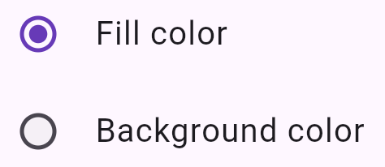
Switch | วิดเจ็ตที่ใช้สำหรับสลับระหว่างสถานะเปิดและปิด | 
Dropdown | วิดเจ็ตที่อนุญาติให้ผู้ใช้เลือกตัวเลือกหนึ่งรายการโดยรายการที่แสดงจะแสดงจากบนลงล่าง | 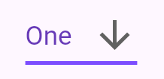  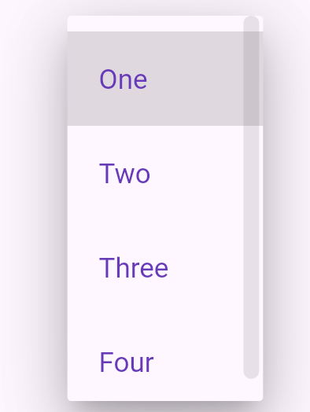

- คีย์ (Key)
คีย์ [1] คือ คุณสมบัติที่ช่วยระบุวิดเจ็ตให้มีคุณสมบัติไม่ซ้ำกันหากไม่มีคีย์แผนผังวิดเจ็ต (Widget Tree) จะไม่สามารถรู้ได้ว่าวิดเจ็ตใดจำเป็นที่จะต้องการอัพเดทหรือแก้ไขสถานะวิดเจ็ต เนื่องจากวิดเจ็ตทั้งหมดจะมีลักษณะเดียวกันโดยตัวอย่างการระบุคีย์ ดังรูปที่ 2.2
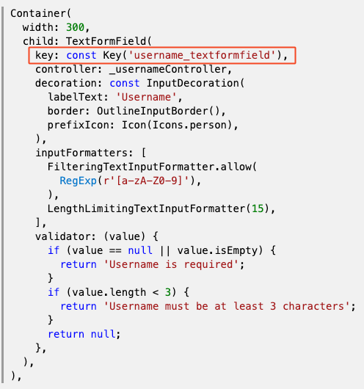
รูปที่ 2.2 ตัวอย่างการระบุคีย์

- การจัดการอินพุต (Handling User Input)
การจัดการอินพุต [1] คือ กระบวนการรับข้อมูลจากผู้ใช้ผ่านวิดเจ็ต โดยวิดเจ็ตประเภท User Interaction Widget จะมีฟังก์ชันเรียกกลับ (Callback Function) เพื่อทำหน้าที่อัพเดทสถานะและนำไปประมวลผลต่อเพื่อตอบสนองกับผู้ใช้ โดยฟังก์ชันคอลแบ็กที่อยู่ในวิดเจ็ตพื้นฐานแสดงในตารางที่ 2.2
ตารางที่ 2.2 ฟังก์ชันคอลแบ็กที่อยู่ในวิดเจ็ตพื้นฐาน
ฟังก์ชันคอลแบ็ก | วิดเจ็ตที่ใช้เรียกฟังก์ชัน | คำอธิบาย
onPressed | - Button | ถูกเรียกใช้งานเมื่อผู้ใช้คลิกวิดเจ็ต
onChanged | - TextFormField  - Dropdown  - CheckBox  - Radio  - Switch | ถูกเรียกใช้งานเมื่อค่าของวิดเจ็ตเกิดการเปลี่ยนแปลง
onSubmitted | - TextFormField | ถูกเรียกใช้งานเมื่อผู้ใช้ยืนยันการป้อนข้อมูลผ่านแป้นพิมพ์
onTap | - GestureDetector  - InkWell  - ListTile | ถูกเรียกใช้งานเมื่อผู้ใช้แตะที่วิดเจ็ต

- เฟรมเวิร์คการทดสอบฟลัตเตอร์
เฟรมเวิร์คการทดสอบฟลัตเตอร์ [6] คือ ชุดเครื่องมือที่ช่วยให้นักพัฒนาหรือนักทดสอบสามารถสร้างและดำเนินการทดสอบแอปพลิเคชันที่พัฒนาด้วยฟลัตเตอร์ได้ โดยไลบรารีที่ใช้ในการทดสอบประกอบด้วยไลบรารีหลัก 2 ส่วนที่ใช้ในการทดสอบแอปพลิเคชันด้วยภาษาดาร์ต ได้แก่
- ไลบรารี test ใช้สำหรับการทดสอบระดับหน่วย โดยไม่เกี่ยวข้องกับส่วนต่อประสานผู้ใช้
- ไลบรารี flutter_test ใช้สำหรับการทดสอบวิดเจ็ต และ การทดสอบแบบบูรณาการ
ในงานวิจัยนี้จะขออธิบายไลบรารี flutter_test ซึ่งเป็นไลบรารีในการทดสอบวิดเจ็ตและการทดสอบบูรณาการ โดยจะมีคลาส WidgetTester ซึ่งจะทำหน้าที่ในการแสดงหน้าจอแอปพลิเคชันและทำการหาวิดเจ็ตที่จะทดสอบด้วยเมธอดไฟน์เดอร์ (Finder) และ คาดหวัง (Expect) ผลลัพธ์ที่แสดงบนหน้าจอแอปพลิเคชัน โดยวิธีการใช้ไฟน์เดอร์ในการหาวิดเจ็ตมีหลายประเภท ดังตารางที่ 2.3
ตารางที่ 2.3 ประเภทไฟน์เดอร์และวิธีค้นหา
ประเภทไฟน์เดอร์ | วิธีค้นหา
find.byType | ค้นหาวิดเจ็ตตามชนิดของคลาสของวิดเจ็ตนั้น
find.byKey | ค้นหาวิดเจ็ตตามคีย์ที่ถูกกำหนดให้กับวิดเจ็ตนั้นซึ่งเป็นค่าที่ไม่ซ้ำกัน
find.text | ค้นหาวิดเจ็ตที่มีข้อความที่ตรงกันทุกประการ
find.byWidget | ค้นหาวิดเจ็ตที่ตรงกับประเภทวิดเจ็ตที่ระบุ
find.byIcon | ค้นหาวิดเจ็ตตามไอคอนที่แสดงอยู่ภายในหน้าจอ
find.byTooltip | ค้นหาวิดเจ็ตตามทูลทิป (Tooltip) ที่กำหนดไว้
find.descendant | ค้นหาวิดเจ็ตที่อยู่ภายใต้วิดเจ็ตอื่นที่ระบุ
find.ancestor | ค้นหาวิดเจ็ตที่อยู่เหนือวิดเจ็ตอื่นที่ระบุ

- การทดสอบแบบแพร์ไวส์ (Pairwise Testing)
การทดสอบแบบแพร์ไวส์ [7] เป็นเทคนิคออกแบบกรณีทดสอบแบบกล่องดำที่กำหนดให้การรวมตัวกันที่เป็นไปได้ของค่าสำหรับตัวแปรอินพุตสองตัวใด ๆ จะต้องถูกครอบคลุมด้วยชุดกรณีทดสอบอย่างน้อยหนึ่งชุด โดยการสร้างชุดกรณีทดสอบจะมีต้องมีองค์ประกอบ 2 ส่วนได้แก่
1) แฟกเตอร์ (Factors) คือ ตัวแปรนำเข้า
2) เลเวล (Level) คือ ชุดของค่าที่เป็นไปได้ของแต่ละตัวแปรนำเข้า
- PICT (Pairwise Independent Combinatorial Testing)
PICT [8] คือ เครื่องมือที่ใช้ในการสร้างชุดทดสอบแพร์ไวส์อย่างมีประสิทธิภาพและรวดเร็ว โดยผู้ใช้จะต้องจัดเตรียมไฟล์จำลอง (Model File) ที่ระบุตัวแปรนำเข้าและชุดของค่าที่เป็นไปได้ของแต่ละตัวแปรนำเข้าหรืออินเทอร์เฟซ (Interface) ที่ต้องการทดสอบ หลังจากประมวลผลแล้ว โปรแกรม PICT จะสร้างชุดการรวมค่าพารามิเตอร์และผลลัพธ์ที่ครอบคลุมตามทฤษฎีแบบแพร์ไวส์ โดย PICT สามารถใช้งานได้ทั้งบนเบราว์เซอร์ (Browser) หรือผ่านแพลตฟอร์มกิตฮับ (GitHub Platform) ดังแสดงในรูปที่ 2.3 และ 2.4 ตามลำดับ
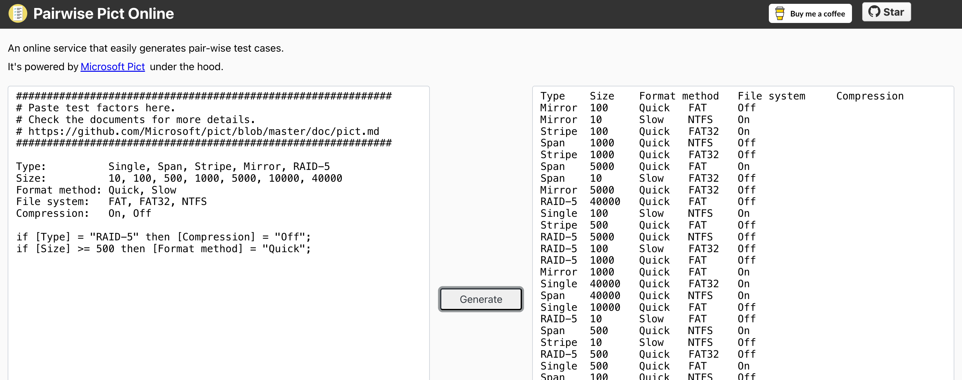
รูปที่ 2.3 เครื่องมือสร้างชุดทดสอบแบบแพร์ไวส์บนเบราว์เซอร์ [9]
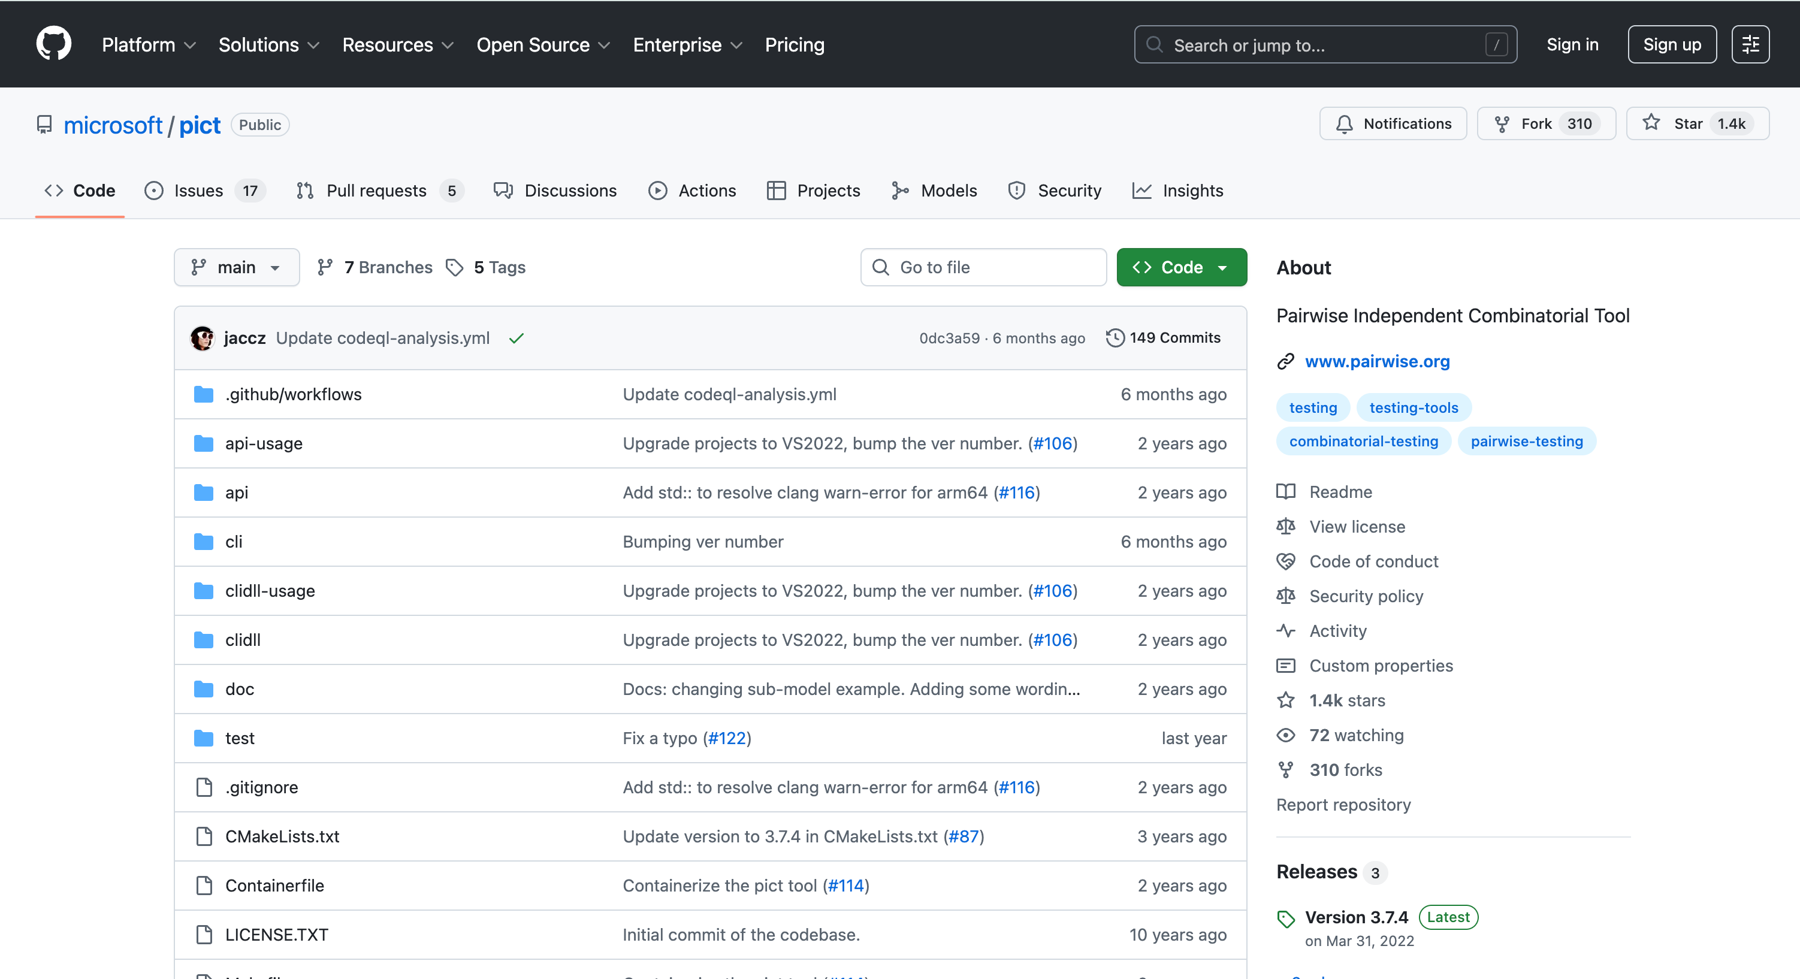
รูปที่ 2.4 เว็บไซต์ทางการสำหรับการติดตั้งเครื่องมือ PICT
- เอกสารและงานวิจัยที่เกี่ยวข้อง
- งานวิจัย “Generating a Robot Framework Test Script for Web Application Based on Database Constraints”
งานวิจัยของ รัฐสรรค์ เอกอัครชวากิตติ์ และ ธาราทิพย์ สุวรรณศาสตร์ [2] นำเสนอวิธีการสร้างสคริปต์ทดสอบของโรบอทเฟรมเวิร์คสำหรับการทดสอบเว็บแอปพลิเคชันบนพื้นฐานเงื่อนไขของฐานข้อมูลเพื่อช่วยให้นักทดสอบสามารถสร้างสคริปต์ทดสอบง่ายขึ้น ภายใต้เฟรมเวิร์คการทดสอบแบบอัตโนมัติ โดยแบ่งออกเป็น 6 ขั้นตอนดังต่อไปนี้
- สกัดเอชทีเอ็มแอลอิลิเมนต์และเงื่อนไขของอินพุตจากฟรอนต์เอนด์
- วิเคราะห์เจสันออบเจกต์ของอินพุตและประเภทของโอเปอร์เรชันจากฟรอนต์เอนด์
- วิเคราะห์เอนทิตีคลาส ข้อมูลการเชื่อมต่อฐานข้อมูลจากโพรเจกต์แบคเอนด์และเงื่อนไขจากฐานข้อมูลโปรแกรมที่ถูกทดสอบ
- สร้างโรบอทสคริปต์ทดสอบ
- สร้างข้อมูลทดสอบโดยอ้างอิงจากฟรอนต์เอนด์และฐานข้อมูลโปรแกรมที่ถูกทดสอบ
- ส่งออกโรบอทสคริปต์ทดสอบและข้อมูลทดสอบในรูปแบบซีเอสวี (CSV)
จากงานวิจัยนี้สามารถนำแนวคิดการสกัดเอชทีเอ็มแอลอิลิเมนต์และเงื่อนไขของอินพุตจากฟรอนต์เอนด์รวมถึงการสร้างข้อมูลทดสอบที่สอดคล้องกับข้อจำกัดที่ได้กำหนดมาใช้เป็นส่วนหนึ่งในการสร้างสคริปต์ทดสอบสำหรับโพรเจกต์ที่พัฒนาด้วยฟลัตเตอร์เฟรมเวิร์คได้
- งานวิจัย “Generating Test Scripts for Web Based Application”
พันทกานต์ ศรีวิชัยนันท์ และ ธาราทิพย์ สุวรรณศาสตร์ [3] ได้นำเสนอวิธีการสร้างสคริปต์ทดสอบสำหรับโปรแกรมประยุกต์บนเว็บจากการนำเข้าชื่อ ‘ยูอาร์แอล’ เพื่อวิเคราะห์อินพุตฟิลด์และไฟล์เอกซ์เอสดีเพื่อสร้างข้อมูลทดสอบ โดยใช้วิธีการสร้างข้อมูลทดสอบแบบการวิเคราะห์ค่าขอบเขต แล้วสร้างเป็นสคริปต์ทดสอบ ซึ่งสคริปต์ทดสอบที่ได้มานั้นจะถูกใช้งานภายใต้โรบอทเฟรมเวิร์ค โดยขั้นตอนการทำงานของเครื่องมือแบ่งออกเป็น 5 ขั้นตอน ดังต่อไปนี้
- อ่านชื่อยูอาร์แอลแล้วดึงเอชทีเอ็มแอลพร้อมวิเคราะห์
- สร้างสคริปต์ทดสอบที่ยังไม่มีข้อมูลทดสอบ
- วิเคราะห์เอกซ์เอสดี (XSD)
- สร้างข้อมูลทดสอบ
- เพิ่มข้อมูลทดสอบในสคริปต์ทดสอบที่ยังไม่มีข้อมูลทดสอบ
จากงานวิจัยที่ได้กล่าวมาได้มีการสร้างสคริปต์ทดสอบโดยมีการสกัดเอชทีเอ็มแอลอิลิเมนต์และเงื่อนไขของอินพุต จึงนำแนวคิดนี้มาต่อยอดเพื่อใช้สำหรับสร้างสคริปต์ทดสอบสำหรับโปรแกรมประยุกต์บนโทรศัพท์เคลื่อนที่

- งานวิจัย “CO-STEP: A Prompt Engineering Framework Improving LLM’s Response”
งานวิจัยของ Tuan Pham [4] นำเสนอการปรับปรุงประสิทธิภาพของข้อมูลที่ตอบกลับจากแบบจำลองภาษาขนาดใหญ่โดยการนำชุดคำแนะนำเพื่อให้คำขอก่อนส่งไปยังโมเดลภาษาขนาดใหญ่ครบถ้วนสมบูรณ์ โดยการให้ชุดคำแนะนำที่ครอบคลุมและมีโครงสร้างที่กำหนดไว้ ดังนี้
- บริบท (Context) คือ การให้ข้อมูลพื้นฐานที่จำเป็นแก่โมเดลเพื่อลดผลลัพธ์ที่ไม่เกี่ยวข้องและช่วยให้โมเดลภาษาขนาดใหญ่เข้าใจสถานการณ์ได้ดีมากยิ่งขึ้น
- วัตุประสงค์ (Objective) คือ การกำหนดเป้าหมายหรือผลลัพธ์ที่ต้องการจากโมเดลภาษา
- รูปแบบ (Style) คือ การระบุรูปแบบการเขียนหรือการตอบสนองที่ต้องการ โดยกำหนดให้โมเดลภาษารู้ว่าควรนำเสนอหรือแสดงเนื้อหาอย่างไร
- กลุ่มเป้าหมาย (Target) คือ การกำหนดกลุ่มเป้าหมายเพื่อให้โมเดลปรับความซับซ้อนของเนื้อหาในคำตอบ
- การดำเนินการ (Execution) คือ การกำหนดรูปแบบสำหรับผลลัพธ์ที่ต้องการ
- การขัดเกลา (Polish) คือ การประเมินผลลัพธ์ ตรวจจับช่องโหว่ และ แก้ไขตามเกณฑ์คุณภาพที่กำหนดไว้ โดยการทำซ้ำ
จากงานวิจัยนี้ได้นำแนวคิดการจัดเตรียมพรอมต์โดยโครงสร้างที่งานวิจัยกล่าวถึงมาอธิบายภาพรวมให้โมเดลภาษาขนาดใหญ่เข้าใจภาพรวมและป้องกันการฮัลลูซิเนชัน (Hallucination) เพื่อสร้างข้อมูลทดสอบที่ตรงกับความต้องการและเงื่อนไขให้ได้มากยิ่งขึ้น

เครื่องมือการสร้างสคริปต์ทดสอบสำหรับฟลัตเตอร์แอปพลิเคชันด้วยเทคนิค
การทดสอบแบบแพร์ไวส์
บทนี้นำเสนอแนวคิดในการพัฒนาเครื่องมือสำหรับการสร้างสคริปต์ทดสอบ โดยเริ่มจากกระบวนการสกัดและวิเคราะห์ข้อมูลเมตาจากไฟล์ฟรอนต์เอนด์ จากนั้นสร้างข้อมูลจำลองเพื่อกำหนดชุดข้อมูลอินพุตที่ใช้ในการทดสอบค่าและสร้างกรณีทดสอบให้สอดคล้องกับเทคนิคแพร์ไวส์กระบวนการทั้งหมดแสดงในรูปที่ 3.1 ซึ่งประกอบด้วย 7 ขั้นตอนหลักของการดำเนินงาน ดังต่อไปนี้
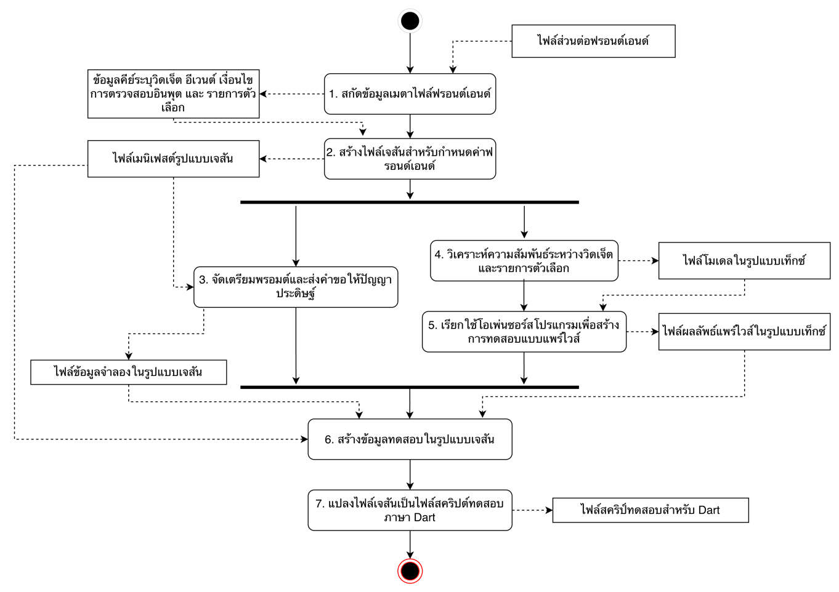รูปที่ 3.1 ภาพรวมงานวิจัย

สกัดข้อมูลเมตาจากไฟล์ฟรอนต์เอนด์
ในขั้นตอนแรกจะทำการสกัดข้อมูลเมตาจากไฟล์ฟรอนต์เอนด์ซึ่งเป็นไฟล์ที่ใช้แสดงหน้าจอเพื่อนำไปใช้ในการแสดงผลหรือตอบสนองกับผู้ใช้ ไฟล์เหล่านี้ถูกจัดเก็บอยู่ภายใต้โฟลเดอร์ lib โดยมีรูปแบบการตั้งชื่อไฟล์เพื่อให้เครื่องมือสามารถใช้งานต่อได้โดยจะต้องตั้งชื่อไฟล์ในลักษณะนี้ <page>_page.dart เช่น customer_details_page.dart ดังแสดงในรูปที่ 3.2
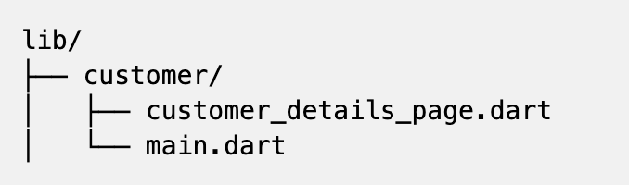
รูปที่ 3.2 ลักษณะโครงสร้างใต้โฟลเดอร์ lib
ไฟล์ฟรอนต์เอนด์ทำหน้าที่เก็บซอร์สโค้ดเพื่อใช้สำหรับแสดงวิดเจ็ตบนหน้าจอของแอปพลิเคชัน โดยวิดเจ็ตเหล่านี้จะรับพารามิเตอร์ที่จำเป็นเพื่อใช้ในการแสดงข้อมูลและเงื่อนไขต่าง ๆ ขึ้นอยู่กับประเภทของวิดเจ็ตนั้นว่าต้องการรับอะไรบ้าง ดังรูปที่ 3.3 และ รูปที่ 3.4
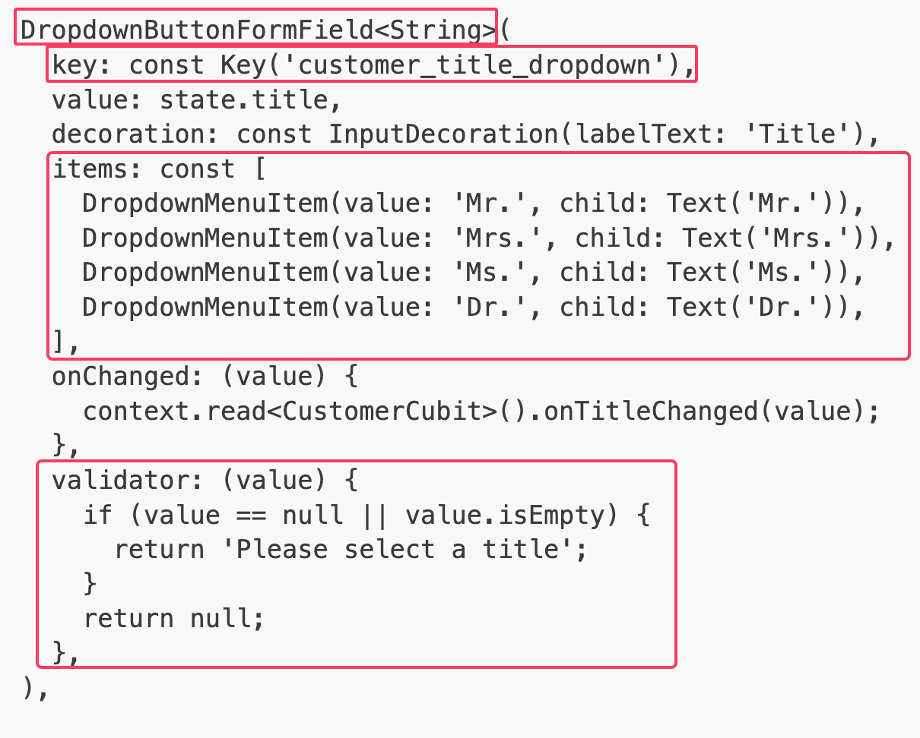
รูปที่ 3.3 ตัวอย่างการใช้งานประเภท Dropdown วิดเจ็ต
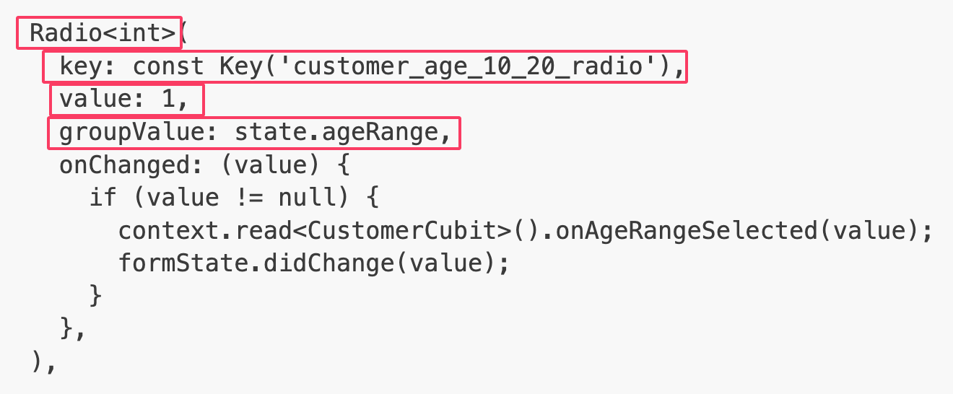
รูปที่ 3.4 ตัวอย่างการใช้งานประเภท Radio วิดเจ็ต
จากรูปที่ 3.3 และ 3.4 สามารถอธิบายการสกัดข้อมูลเมตาที่จำเป็นต้องใช้ได้ดังนี้
- key คือ พารามิเตอร์ที่ไม่ซ้ำกันเพื่อให้ระบบระบุวิดเจ็ตได้ถูกต้องในโครงสร้างแอปพลิเคชัน
- value คือ ค่าข้อมูลที่ถูกจัดเก็บและแสดงผลขณะนั้น
- Items คือ รายการของข้อมูลตัวเลือกทั้งหมดที่ผู้ใช้สามารถเลือกได้จากวิดเจ็ต
- validator คือ ฟังก์ชันที่ตรวจสอบความถูกต้องของข้อมูลปัจจุบันตามเงื่อนไขที่ได้กำหนดไว้
- groupValue คือ ค่าสถานะที่ใช้ในการจัดกลุ่มวิดเจ็ตของ Radio เพื่อระบุว่าวิดเจ็ตใดในกลุ่มถูกอยู่ในสถานะที่ถูกเลือก
- inputFormatters คือ เงื่อนไขการอนุญาติให้หน้าจอรับข้อมูลอินพุตประเภทตัวอักษรจากผู้ใช้
- maxLength คือ ความยาวสูงสุดของตัวอักษรที่หน้าจอสามารถรับอินพุตจากผู้ใช้
ในขั้นตอนนี้จะทำการสกัดข้อมูลเมตาที่ใช้ในการแสดงบนหน้าจอ ซึ่งไฟล์ฟรอนต์เอนด์มีลักษณะ ดังรูปที่ 3.5 โดยเครื่องมือจะทำการสกัดเฉพาะข้อมูลเมตาที่จำเป็น เพื่อนำไปใช้ในกระบวนการสร้างสคริปต์ทดสอบในขั้นตอนถัดไป
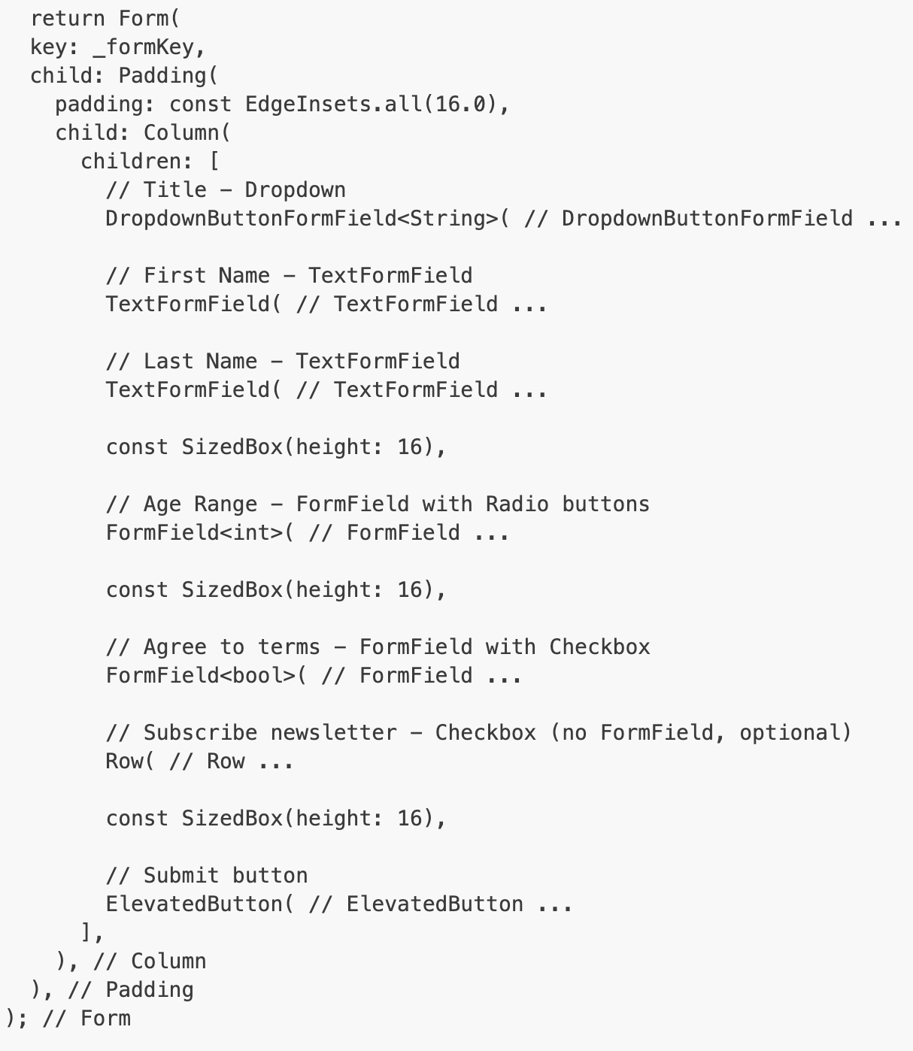
รูปที่ 3.5 ตัวอย่างโค้ดไฟล์ฟรอนต์เอนด์

รูปที่ 3.6 ตัวอย่างหน้าจอโปรแกรมประยุกต์บนโทรศัพท์เคลื่อนที่

รูปที่ 3.7 ตัวอย่างหน้าจอโปรแกรมประยุกต์บนโทรศัพท์เคลื่อนที่และข้อมูลเมตา

สร้างไฟล์เจสันสำหรับกำหนดค่าฟรอนต์เอนด์
ในขั้นตอนนี้ เครื่องมือจะนำข้อมูลที่สกัดได้จากไฟล์ฟรอนต์เอนด์มาวิเคราะห์และสร้างไฟล์ในรูปแบบ JSON โดยกำหนดชื่อไฟล์เป็น <page>.manifest.json เพื่อให้สอดคล้องกับชื่อไฟล์ต้นทางที่ใช้ในการสกัดข้อมูล โครงสร้างของไฟล์เมนิแฟสต์และคำอธิบายของเจสันคีย์แสดงไว้ในตารางที่ 3.1
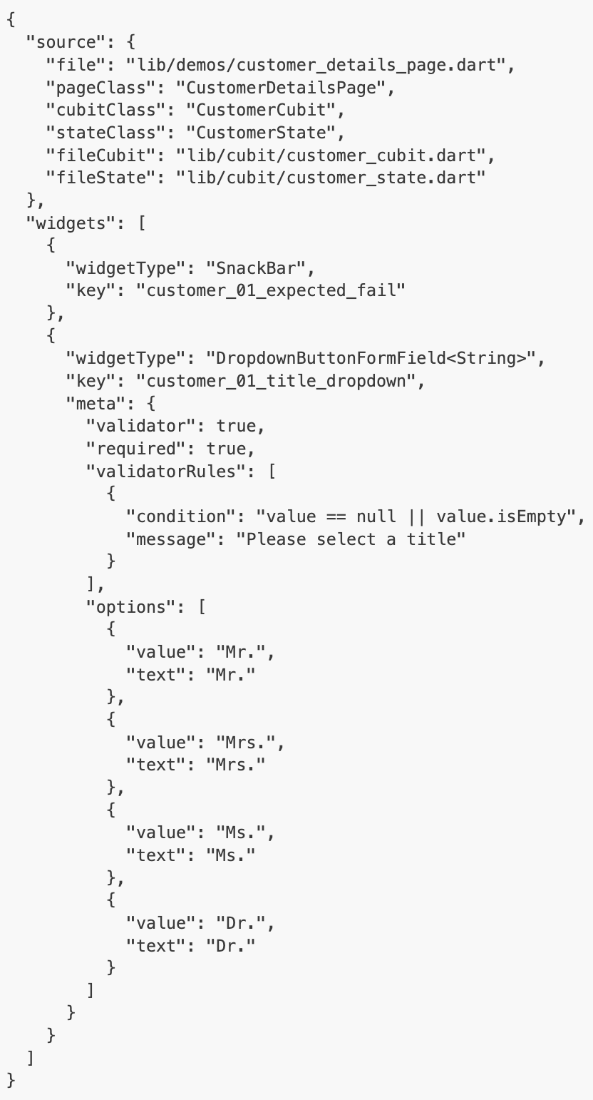
รูปที่ 3.8 ตัวอย่างโครงสร้างไฟล์เมนิแฟสต์ในรูปแบบเจสัน

ตารางที่ 3.1 ข้อมูลเมตาที่สกัดและวิเคราะห์ลงไฟล์เมนิแฟสต์
เจสันคีย์ | คำอธิบาย | บังคับ | ตัวอย่างผลลัพท์การวิเคราะห์ข้อมูล
file | ระบุที่ตั้งไฟล์สำหรับส่วนต่อประสานผู้ใช้ | Y | lib/demos/customer_details_page.dart
fileCubit | ระบุที่ตั้งไฟล์ที่จัดการตรรกะทางธุรกิจของวิดเจ็ต | Y | lib/cubit/customer_details_cubit.dart
fileState | ไฟล์ที่เก็บสถานะที่เป็นไปได้ของวิดเจ็ต | Y | lib/cubit/customer_details_state.dart
pageClass | คลาสที่ใช้สำหรับแสดงส่วนต่อประสานผู้ใช้ | Y | CustomerDetailsPage
cubitClass | คลาสที่ใช้สำหรับทำงานตรรกะทางธุรกิจ | Y | CustomerCubit
stateClass | คลาสที่ใช้สำหรับเก็บสถานะหรือข้อมูล | Y | CustomerState
widgetType | ประเภทของวิดเจ็ต | Y | 1. TextFormField  2. Radio  3. Checkbox  4. DropdownButtonFormField  5. Button
key | ข้อมูลที่ระบุความเป็นเอกลักษณ์ของวิดเจ็ต | Y | customer_title_dropdown
inputFormatters | เงื่อนไขการอนุญาติให้หน้าจอรับข้อมูลอินพุต | N | {"type": "allow","pattern": "[a-zA-Z]"}
maxLength | ความยาวสูงสุดในการอินพุตใช้กับ TextFormField | N | 50
validatorRules | เงื่อนไขการตรวจสอบและข้อความแสดงกรณีเข้าเงื่อนไข | N | {"condition": "value == null || value.isEmpty","message": "Please select a title"

ตารางที่ 3.1 ข้อมูลเมตาที่สกัดและวิเคราะห์ลงไฟล์เมนิแฟสต์ (ต่อ)
เจสันคีย์ | คำอธิบาย | บังคับ | ตัวอย่างผลลัพท์การวิเคราะห์ข้อมูล
options | รายการตัวเลือกทั้งหมดที่ผู้ใช้สามารถเลือกได้ใช้กับ Radio และ Dropdown | N | {"value": "Mr.","text": "Mr."},{"value": "Mrs.","text": "Mrs."}

จัดเตรียมพรอมต์และส่งคำขอให้โมเดลภาษาขนาดใหญ่
ในขั้นตอนนี้จะนำข้อมูลเมตาจากไฟล์เมนิแฟสต์มาสร้างข้อมูลจำลอง เพื่อใช้ในการทดสอบกรณีที่ชุดทดสอบมีวิดเจ็ตประเภท TextFormField ซึ่งเป็นวิดเจ็ตที่รับค่าข้อมูลอินพุตเป็นตัวอักษรหรือตัวเลขจากผู้ใช้ เพื่อเพิ่มประสิทธิภาพและความหลากหลายของข้อมูลทดสอบ งานวิจัยนี้ได้นำเทคโนโลยีโมเดลภาษาขนาดใหญ่มาช่วยในการสร้างข้อมูลจำลอง โดยมีขั้นตอนการดำเนินการ ดังต่อไปนี้
- วิเคราะห์ข้อมูลเมตาจากไฟล์เมนิแฟสต์ เป็นการนำข้อมูลเมตาเฉพาะ TextFormField มาเตรียมสำหรับการสร้างข้อมูลจำลอง
- จัดเตรียมโครงสร้างพรอมต์ เป็นการเตรียมคำขอเพื่อส่งเอพีไอไปยังโมเดลภาษาขนาดใหญ่ ดังรูป 3.9
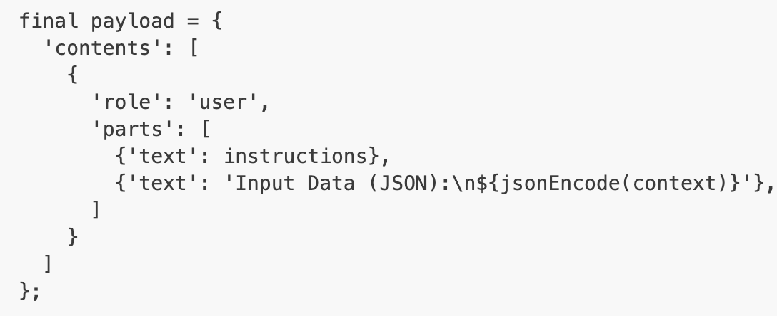
รูปที่ 3.9 ตัวอย่างโครงสร้างคำขอเพื่อส่งไปยังโมเดลภาษาขนาดใหญ่
- จากรูปที่ 3.9 โครงสร้างหลักของข้อมูลที่ใช้ในการส่งไปยังโมเดลภาษาขนาดใหญ่เพื่อสั่งให้สร้างข้อมูลจำลองของวิดเจ็ตประเภท TextFormField สามารถอธิบายได้ดังนี้ role ระบุว่าเป็นคำสั่งจากผู้ใช้
- instructions [4] คำสั่งพื้นฐานที่ใช้อธิบายรายละเอียดเพื่อให้โมเดลภาษาขนาดใหญ่เข้าใจภาพรวมและจุดประสงค์ของพรอมต์ที่แน่ชัด ในส่วนของ instruction สามารถแบ่งออกเป็น 6 ส่วน ดังนี้

- บริบท (Context) เป็นส่วนที่ใช้ระบุภาพรวมของงานหรือปัญหาที่ต้องการให้โมเดลภาษาขนาดใหญ่ช่วยแก้ไข
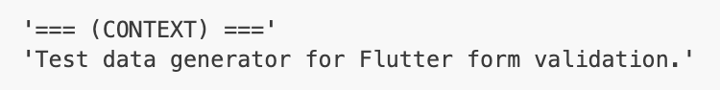
รูปที่ 3.10 ตัวอย่างคำสั่งบริบท

- กลุ่มเป้าหมาย (Target) เป็นการระบุผู้ใช้ที่จะนำผลลัพธ์ไปใช้งานเพื่อให้โมเดลภาษาขนาดใหญ่เข้าใจคุณภาพของข้อมูลที่สร้าง
รูปที่ 3.11 ตัวอย่างคำสั่งกลุ่มเป้าหมาย

- วัตถุประสงค์ (Objective) เป็นการกำหนดเป้าหมายหลักและรายละเอียดของผลลัพธ์ที่ต้องการให้โมเดลภาษาขนาดใหญ่ดำเนินการ โดยเป็นการบอกว่าต้องทำอะไรบ้างตามลำดับขั้นตอนหรือตามข้อจำกัด
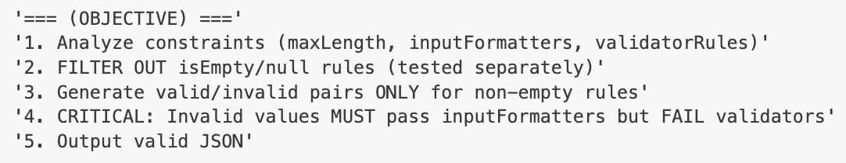
รูปที่ 3.12 ตัวอย่างคำสั่งวัตถุประสงค์

- การดำเนินการ (Execution) เป็นการกำหนดรายละเอียดขั้นตอนการดำเนินงานเชิงลึก โดยระบุวิธีการและตรรกะที่ใช้ในการสร้างข้อมูลจำลอง
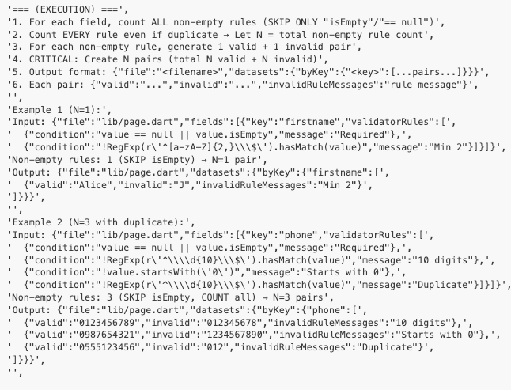
รูปที่ 3.13 ตัวอย่างคำสั่งการดำเนินการ

- รูปแบบ (Style) เป็นการกำหนดคุณลักษณะหรือรูปแบบการนำเสนอของผลลัพธ์ที่สร้างขึ้น
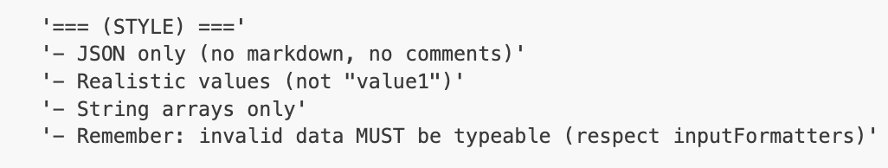
รูปที่ 3.14 ตัวอย่างคำสั่งรูปแบบ

- ข้อมูลอินพุต (Input Data) เป็นข้อมูลเมตาจากไฟล์เมนิแฟสต์ให้โมเดลภาษาขนาดใหญ่สร้างข้อมูลจำลอง ดังรูปที่ 3.15

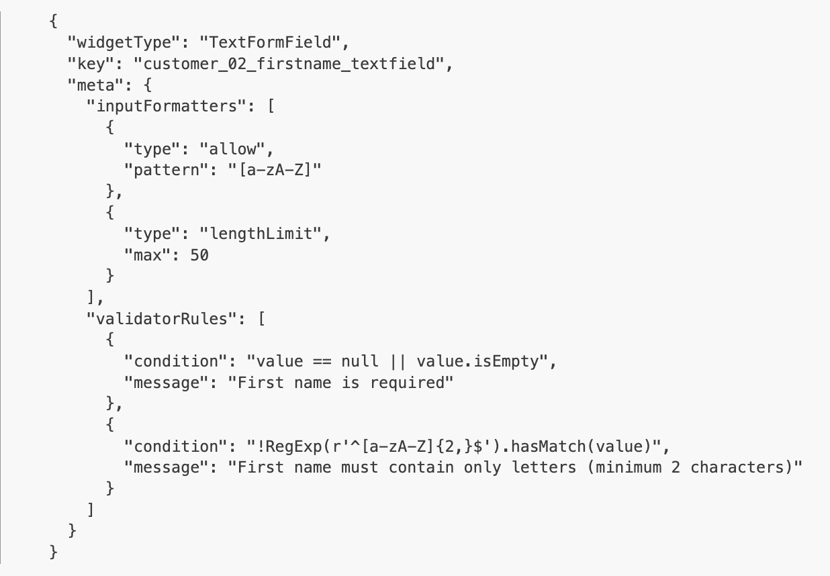
รูปที่ 3.15 ตัวอย่างข้อมูลอินพุต

- ส่งคำขอให้โมเดลภาษาขนาดใหญ่ เป็นการส่งข้อมูลหลังจัดเตรียมพรอมต์เสร็จ โดยโมเดลภาษาขนาดใหญ่ที่ใช้จะเป็นโมเดล Gemini 2.5 Flash [10] โดยการนำคำสั่งพื้นฐานและคำสั่งหลักมารวมกันและทำการส่งด้วยโปรโตคอล HTTP เมธอด POST
- สร้างไฟล์ข้อมูลจำลอง เป็นการนำผลลัพธ์ที่ได้จากโมเดลภาษาขนาดใหญ่มาแปลงให้เป็นไฟล์รูปแบบเจสัน ดังรูปที่ 3.16 โดยมีกำหนดชื่อไฟล์เป็นดาต้าเซ็ท เพื่อนำไฟล์นี้ไปใช้เป็นไฟล์อินพุตในขั้นตอนถัดไป และสามารถอธิบายโครงสร้างของเจสันคีย์กับข้อมูลได้ดังตารางที่ 3.2
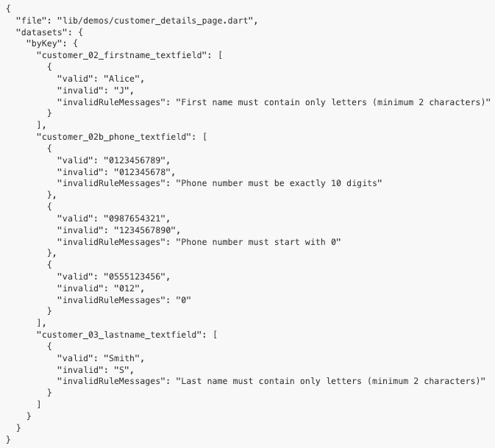
รูปที่ 3.16 ตัวอย่างไฟล์ <page>.datasets.json

ตารางที่ 3.2 ความสัมพันธ์เจสันคีย์กับข้อมูลทดสอบ
เจสันคีย์ | คำอธิบาย
file | ไฟล์ฟรอนต์เอนด์ที่ถูกสกัดข้อมูลเมตา
customer_first_name_textfield | ชื่อคีย์ที่สกัดจากไฟล์เมนิแฟสต์ประเภท TextFormField วิดเจ็ต
valid | ข้อมูลจำลองที่โมเดลภาษาขนาดใหญ่ตอบกลับเพื่อใช้ทดสอบกรณี valid
invalid | ข้อมูลจำลองที่โมเดลภาษาขนาดใหญ่ตอบกลับเพื่อใช้ทดสอบกรณี invalid
invalidRuleMessages | ข้อความแสดงกรณีเข้าเงื่อนไข

วิเคราะห์ความสัมพันธ์ระหว่างวิดเจ็ตและรายการตัวเลือก
ในขั้นตอนนี้จะนำข้อมูลเมตาจากไฟล์เมนิแฟสต์มาวิเคราะห์เพื่อระบุความสัมพันธ์ระหว่างวิดเจ็ตและรายการตัวเลือก จากนั้นนำผลการวิเคราะห์ไปใช้ในการสร้างไฟล์โมเดล ซึ่งทำหน้าที่เป็นอินพุตของเครื่องมือ PICT การระบุความสัมพันธ์ระหว่างวิดเจ็ตและรายการตัวเลือกสามารถจำแนกได้เป็น 5 ประเภท ดังต่อไปนี้
- TextFormField สร้างแฟกเตอร์และกำหนดค่า valid และ invalid
- Radio สร้างแฟกเตอร์กำหนดจากข้อมูลเมตา
- Dropdown สร้างแฟกเตอร์กำหนดจากข้อมูลเมตา
- Checkbox สร้างแฟกเตอร์และกำหนดค่า checked และ unchecked
- Switch สร้างแฟกเตอร์และกำหนดค่า true และ false
หลังจากทำการวิเคราะห์ความสัมพันธ์ระหว่างวิดเจ็ตและรายการตัวเลือกแล้วจะสร้างไฟล์โมเดลสองรูปแบบ ได้แก่
- ไฟล์ <page>.full.model.txt เป็นไฟล์ที่นำค่าอินพุตที่ valid และ invalid ของ TextFormField และ รายการตัวเลือกอื่นๆมาใช้ในการสร้างกรณีทดสอบแพร์ไวส์เพื่อเตรียมส่งให้เครื่องมือ PICT ดังรูปที่ 3.17
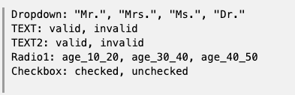
รูปที่ 3.17 ตัวอย่างไฟล์โมเดลรูปแบบรวม valid และ invalid

- ไฟล์ <page>.valid.model.txt เป็นไฟล์ที่นำค่าอินพุตที่ valid ของ TextFormField และ รายการตัวเลือกอื่นๆมาใช้ในการสร้างกรณีทดสอบแพร์ไวส์เพื่อเตรียมส่งให้เครื่องมือ PICT ดังรูปที่ 3.18

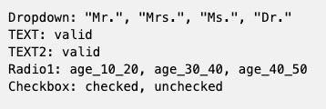
รูปที่ 3.18 ตัวอย่างไฟล์โมเดลรูปแบบเฉพาะ valid

เรียกใช้โอเพ่นซอร์สโปรแกรมเพื่อสร้างการทดสอบแบบแพร์ไวส์
ขั้นตอนนี้เป็นการเรียกใช้เครื่องมือ PICT เพื่อสร้างกรณีทดสอบแบบแพร์ไวส์โดยนำไฟล์โมเดลทั้ง 2 รูปแบบที่ได้จากการวิเคราะห์หาความสัมพันธ์ระหว่างวิดเจ็ตและรายการตัวเลือก มาเป็นอินพุตของเครื่องมือ PICT เพื่อคำนวณชุดค่าของแต่ละแฟกเตอร์ให้ทุกคู่จับคู่กันกันอย่างน้อยหนึ่งครั้ง โดยผลลัพธ์ที่ได้จะถูกสร้างเป็นไฟล์ผลลัพธ์โมเดลในรูปแบบเท็กซ์ ซึ่งสร้างไฟล์ผลลัทธ์ 2 รูปแบบ ได้แก่
- <page>.full.result.txt เป็นผลลัพธ์ของการนำไฟล์อินพุต <page>.model.txt เข้ากระบวนการสร้างกรณีทดสอบแพร์ไวส์รูปแบบ valid และ invalid ดังรูปที่ 3.19
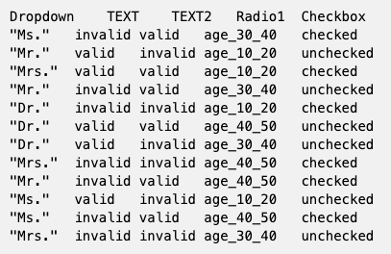
รูปที่ 3.19 ตัวอย่างไฟล์ผลลัพธ์แพร์ไวส์รูปแบบ valid และ invalid

- <page>.valid.result.txt เป็นผลลัพธ์ของการนำไฟล์อินพุต <page>.valid.model.txt เข้ากระบวนการสร้างกรณีทดสอบแพร์ไวส์ในรูปแบบ valid ดังรูปที่ 3.20
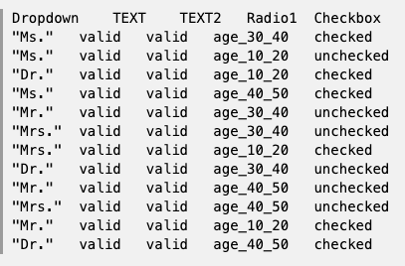
รูปที่ 3.20 ตัวอย่างไฟล์ผลลัพธ์แพร์ไวส์รูปแบบเฉพาะ valid

สร้างข้อมูลทดสอบในรูปแบบเจสัน
ขั้นตอนนี้เป็นการสร้างข้อมูลทดสอบโดยพิจารณาข้อมูลเมตาจากไฟล์เมนิแฟสต์ ข้อมูลจำลองจากไฟล์ดาต้าเซ็ท และไฟล์ผลลัพธ์การสร้างกรณีทดสอบรูปแบบแพร์ไวส์ ผลลัพธ์ของการสร้างข้อมูลทดสอบอยู่ในรูปแบบเจสัน โดยกำหนดชื่อไฟล์เป็น <page>.test_data.json ซึ่งสามารถอธิบายโครงสร้างเจสันคีย์ได้ดังตารางที่ 4.3 และสามารถแบ่งขั้นตอนการสร้างออกเป็น 4 ขั้นตอนสำคัญ ดังนี้
ตารางที่ 3.3 โครงสร้างเจสันคีย์
เจสันคีย์ | คำอธิบาย
Source | ข้อมูลที่ใช้สำหรับการอิมพอร์ตไฟล์และไลบรารีที่จำเป็นในการทดสอบส่วนต่อประสานผู้ใช้
Datasets | ข้อมูลจำลองการอินพุตข้อมูลสำหรับ TextFormField กรณี valid และ invalid
Cases | รายการกรณีทดสอบสำหรับส่วนต่อประสานผู้ใช้ที่ถูกทดสอบ

- สร้างเจสันคีย์ source ในไฟล์เทสต์ดาต้า
เป็นการเตรียมข้อมูลสำหรับการอิมพอร์ตไฟล์และไลบรารีที่จำเป็นในการรันแอปพลิเคชันเพื่อใช้ในการทดสอบ โดยการนำข้อมูลเมตาจากไฟล์เมนิแฟสต์ ดังรูปที่ 3.21
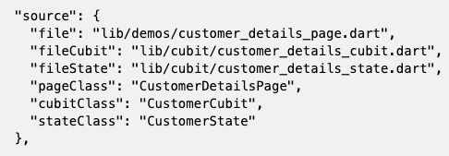
รูปที่ 3.21 ตัวอย่างไฟล์ผลลัพธ์เทสดาต้าในส่วนของ source

- สร้างเจสันคีย์ datasets ในไฟล์เทสต์ดาต้า
เป็นการเตรียมข้อมูลจำลองที่ใช้อินพุตเพื่อให้ตรงกับเงื่อนไขการตรวจสอบที่ valid และ invalid โดยการนำคีย์และข้อมูลจำลองมาจากไฟล์ดาต้าเซ็ท ดังรูปที่ 3.22
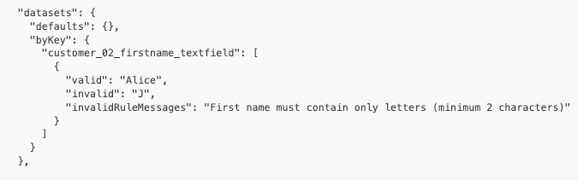
รูปที่ 3.22 ตัวอย่างไฟล์ผลลัพธ์เทสดาต้าในส่วนของ datasets

- สร้างเจสันคีย์ cases
เป็นการเตรียมข้อมูลทดสอบสำหรับแต่ละกรณีทดสอบลงในเจสันคีย์ cases เพื่อใช้ทดสอบส่วนต่อประสานผู้ใช้ โดยการนำข้อมูลเมตาจากไฟล์เมนิแฟสต์ร่วมกับเงื่อนไขกรณีทดสอบจากไฟล์ผลลัพธ์รูปแบบแพร์ไวส์ มาใช้ในการสร้างสคริปต์ทดสอบ ดังรูปที่ 3.23 ซึ่ง cases จะถูกสร้างจากกลุ่มกรณีทดสอบสามารถแบ่งออกเป็น 3 กลุ่ม ได้แก่
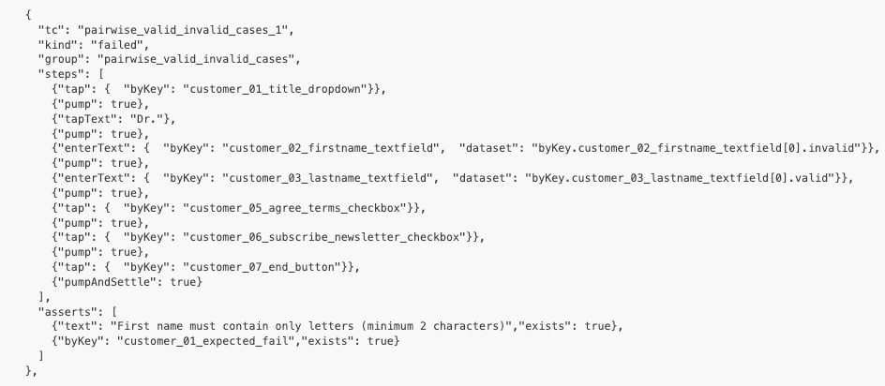
รูปที่ 3.23 ตัวอย่างไฟล์ผลลัพธ์เทสดาต้าในส่วนของ cases
จากรูปที่ 3.23 สามารถอธิบายรายละเอียดแต่ละเจสันคีย์ภายในโครงสร้างกรณีทดสอบได้ ดังนี้
- tc คือ คุณลักษณะที่ใช้อ้างอิงกรณีทดสอบแต่ละกรณีโดยจะบังคับให้ไม่ซ้ำกัน เพื่อใช้ในการติดตามผลการทดสอบ
- kind คือ ประเภทของกรณีทดสอบเพื่อกำหนดผลลัพธ์ที่คาดหวัง โดยคีย์ที่ใช้กำหนดผลลัพธ์ที่คาดหวัง ดังตาราง 3.4
ตารางที่ 3.4 ความสัมพันธ์ประเภทของกรณีทดสอบและคีย์
ประเภท | คีย์
success | <prefix>_expect_success
failed | <prefix>_expect_failed

- group คือ กลุ่มของกรณีทดสอบใช้ในการจำแนกประเภทของกรณีทดสอบตามวิธีที่สร้างและวัตถุประสงค์ในการทดสอบ โดยกลุ่มกรณีทดสอบสามารถแบ่งออกเป็น 3 กลุ่ม ได้แก่
  - pairwise_valid_invalid_cases เป็นการนำเข้าข้อมูลผลลัพธ์กรณีทดสอบรูปแบบแพร์ไวส์แบบ valid และ invalid จุดประสงค์เพื่อทดสอบการตรวจสอบบนส่วนต่อประสานผู้ใช้ตรงกับความต้องการหรือไม่
  - pairwise_valid_cases เป็นการนำเข้าข้อมูลผลลัพธ์กรณีทดสอบรูปแบบแพร์ไวส์เฉพาะ valid จุดประสงค์เพื่อทดสอบทุกกรณีว่าสามารถส่งคำขอไปทำงานร่วมกับแบคเอนด์เซอร์วิสได้ถูกต้องหรือไม่
  - edge_cases เป็นการสร้างกรณีทดสอบบริเวณค่าขอบจุดประสงค์เพื่อทดสอบการตรวจสอบบนส่วนต่อประสานผู้ใช้ตรงกับความต้องการหรือไม่
- steps คือ ชุดคำสั่งที่ใช้จำลองพฤติกรรมการโต้ตอบของผู้ใช้กับส่วนต่อประสานผู้ใช้ ซึ่งอ้างอิงจากประเภทของวิดเจ็ต โดยความสัมพันธ์ระหว่างประเภทวิดเจ็ตและคำสั่งทดสอบสามารถอธิบายได้ดังตารางที่ 3.5
ตารางที่ 3.5 ความสัมพันธ์ระหว่างวิดเจ็ตและคำสั่งทดสอบ
วิดเจ็ต | คำสั่งทดสอบ | คำอธิบาย
TextFormField | 1.enterText (byKey)  2. pump | 1. ใช้สำหรับจำลองการกรอกข้อมูลจำลองด้วยคีย์  2. สั่งให้มีการอัพเดทหน้าจอ
Radio | 1. tap (byKey)  2. pump | 1. ใช้สำหรับการแตะด้วยคีย์  2. อัพเดทหน้าจอ
Dropdown | 1. tap (byKey)  2. pump  3. tabText  4. pump | 1. ใช้สำหรับการแตะด้วยคีย์  2. อัพเดทหน้าจอ  3. ใช้สำหรับการแตะด้วยข้อความ  4. อัพเดทหน้าจอ
CheckBox | 1. tap (byKey)  2. pump | 1. ใช้สำหรับการแตะด้วยคีย์  2. อัพเดทหน้าจอ
Button | 1. tap (byKey)  2. pumpAndSettle | 1. ใช้สำหรับการแตะด้วยคีย์  2. อัพเดทหน้าจอและรอผลลัพธ์

- asserts คือ เงื่อนไขการตรวจสอบความถูกต้องของสถานะหรือผลลัพธ์ที่เกิดขึ้นหลังจากดำเนินการตามขั้นตอนการทดสอบเสร็จสิ้น โดยโครงสร้างการตรวจสอบแสดงดังตารางที่ 3.6
ตารางที่ 3.6 โครงสร้างการตรวจสอบกรณีทดสอบ
เจสันคีย์ | คำอธิบาย | ตัวอย่าง
text | ข้อความที่คาดหวังหลังจากทดสอบ | "First name must contain only letters (minimum 2 characters)"
byKey | วิดเจ็ตที่คาดหวังหลังจากทดสอบ | customer_01_expected_fail
exist | หลังจากทดสอบคาดหวังต้องเจอบนหน้าจอ | true

- การจัดลำดับคำสั่งทดสอบ
เป็นการปรับปรุงประสิทธิภาพของการทดสอบให้สะท้อนกับความจริง เครื่องมือจะทำการอ่านค่าคีย์ของวิดเจ็ตเพื่อวิเคราะห์และเรียงลำดับเหตุการณ์ให้เหมาะสม ดังรูปที่ 3.24 โดยหลักการตั้งชื่อคีย์เพื่อให้เครื่องมือสามารถนำวิเคราะห์ได้มีโครงสร้าง ดังนี้
- prefix คือ การกำหนดชื่อคลาสของไฟล์ฟรอนต์เอนด์ที่นำมาทดสอบ
- sequence คือ การกำหนดลำดับการทำงานของวิดเจ็ตในสคริปต์ทดสอบ
- description คือ การกำหนดคำอธิบายเพื่อแสดงขยายความคีย์
- widget_type คือ การกำหนดว่าคีย์นี้ทำงานกับวิดเจ็ตประเภทไหน


รูปที่ 3.24 ตัวอย่างการจัดลำดับคำสั่งทดสอบ

แปลงไฟล์เจสันเป็นไฟล์ทดสอบภาษาดาร์ต
ขั้นตอนนี้เป็นการแปลงชุดกรณีทดสอบรูปแบบเจสันให้เป็นสคริปต์ทดสอบภาษาดาร์ต โดยกำหนดชื่อไฟล์เป็น <page>_test.dart การพิจารณาจากไฟล์ข้อมูลทดสอบเพื่อนำไปสร้างสคริปต์ทดสอบสามารถอธิบายได้ดังในตารางที่ 3.7
ตารางที่ 3.7 ความสัมพันธ์ระหว่างข้อมูลทดสอบและข้อมูลสคริปต์ทดสอบ
ข้อมูลทดสอบ | คำสั่งสคริปต์ทดสอบ | คำอธิบาย | ตัวอย่าง
file | import | อินพอร์ตไฟล์ฟรอนต์เอนด์ที่ใช้ในการทดสอบ | Import package:master_project/demos/customer_details_page.dart
fileCubit | import | อิมพอร์ตไฟล์ตรรกะธุรกิจที่ใช้ในการทดสอบ | Import package:master_project/cubit/customer_details_cubit.dart
fileState | import | อิมพอร์ตไฟล์สถานะที่ใช้ในการทดสอบ | Import package:master_project/cubit/customer_details_state.dart
group | group | กลุ่มกรณีทดสอบ | pairwise_valid_invalid_cases

ตารางที่ 3.7 ความสัมพันธ์ระหว่างข้อมูลทดสอบและข้อมูลสคริปต์ทดสอบ (ต่อ)
ข้อมูลทดสอบ | คำสั่งสคริปต์ทดสอบ | คำอธิบาย | ตัวอย่าง
tc | testWidgets | กรณีทดสอบ | pairwise_valid_invalid_cases_1
pageClass | tester.pumpWidget | สร้างหน้าส่วนต่อประสานผู้ใช้ | tester.pumpWidget(MaterialApp(home: child: CustomerDetailsPage()))
pageCubit | BlocProvider | ประกาศหน้าส่วนต่อประสานผู้ใช้กับตรรกะธุรกิจที่ใช้บนหน้าจอ | BlocProvider<CustomerCubit>(create: (_)=> CustomerCubit())
tap | tap | แตะวิดเจ็ตด้วยคีย์ | tester.tap(find.byKey(const Key(‘customer_01_title_dropdown’)))
tapText | tap | แตะวิดเจ็ตด้วยข้อความ | tester.tap(find.text(‘Mr.’))
enterText | enterText | พิมพ์ข้อความ | tester.enterText(find.byKey(const Key(‘customer_02_firstname_textfield’)), ‘Alice’)
pump | pump | อัพเดทหน้าส่วนจอโมบายแอปพลิเคชัน | tester.pump()
pumpAndSettle | pumpAndSettle | อัพเดทหน้าส่วนจอโมบายแอปพลิเคชันและรอจนสำเร็จ | tester.pumpAndSettle()
byKey | find.text | ข้อหาด้วยคีย์ | expect(find.text(‘First name is required’), findsOneWidget)

การออกแบบและพัฒนาเครื่องมือ
ในบทนี้จะเป็นการนำเสนอแนวความคิดที่ได้อธิบายในบทที่ 3 มาพัฒนาเป็นเครื่องมือการสร้างสำหรับฟลัตเตอร์เฟรมเวิร์คและสร้างข้อมูลทดสอบที่สอดคล้องกับส่วนต่อประสานผู้ใช้ ซึ่งผู้วิจัยได้ออกแบบโปรแกรมเชิงวัตถุโดยใช้ภาษายูเอ็มแอลเพื่ออธิบายฟังก์ชันการทำงาน รวมถึงได้กำหนดสภาพแวดล้อมที่ใช้ในการพัฒนาเครื่องมือและออกแบบโครงสร้างส่วนต่อประสานผู้ใช้ ซึ่งมีรายละเอียดดังต่อไปนี้

การออกแบบเครื่องมือสร้างสคริปต์ทดสอบ

แผนภาพยูสเคส
แผนภาพยูสเคสของการสร้างสคริปต์ทดสอบแสดงถึงการทำงานของระบบจากมุมมองของผู้ใช้งาน ดังรูปที่ 4.1 โดยมีรายละเอียดฟังก์ชันการทำงานดังต่อไปนี้
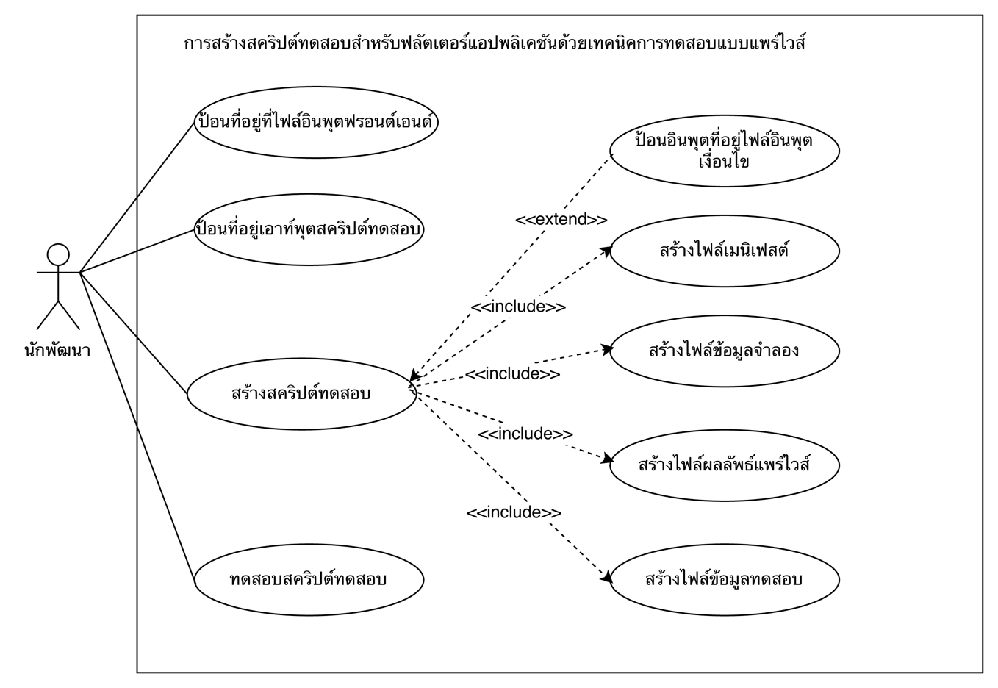
รูปที่ 4.1 แผนภาพยูสเคสของเครื่องมือ
สำหรับแต่ละยูสเคสแต่ละยูสเคสมีรายละเอียดการทำงาน ดังนี้
- ยูสเคสป้อนที่อยู่อินพุตฟรอนต์เอนด์ เป็นยูสเคสที่นักพัฒนาจะป้อนอินพุตซึ่งเป็นที่อยู่ของไฟล์ฟลัตเตอร์เฟรมเวิร์คให้กับเครื่องมือเพื่อสกัดข้อมูลเมตา
- ยูสเคสป้อนที่อยู่เอาต์พุตสคริปต์ทดสอบ เป็นยูสเคสที่นักพัฒนาจะป้อนที่อยู่สำหรับจัดเก็บไฟล์เอาต์พุต
- ยูสเคสป้อนที่อยู่อินพุตเงื่อนไข เป็นยูสเคสที่นักพัฒนาจะป้อนอินพุตซึ่งเป็นที่อยู่ของไฟล์เงื่อนไขให้กับเครื่องมือเพื่อสร้างกรณีทดสอบตามเงื่อนไขที่กำหนด
- ยูสเคสสร้างสคริปต์ทดสอบ เป็นยูสเคสที่เครื่องมือนำข้อมูลทดสอบไฟล์เจสันมาแปลงเป็นภาษาดาร์ตเพื่อสร้างสคริปต์ทดสอบสำหรับฟลัตเตอร์เฟริมเวิร์ค
- ยูสเคสทดสอบสคริปต์ทดสอบ เป็นยูสเคสที่เครื่องนำสคริปต์ทดสอบมาทดสอบแบบอัตโนมัติผ่านโปรแกรมจำลองโทรศัพท์เคลื่อนที่
- ยูสเคสสร้างไฟล์เมนิเฟสต์ เป็นยูสเคสที่เครื่องมือสกัดข้อมูลเมตาของไฟล์อินพุตฟรอนต์เอนด์
- ยูสเคสสร้างไฟล์ข้อมูลจำลอง เป็นยูสเคสที่เครื่องมือสร้างข้อมูลจำลองสำหรับการทดสอบจากโมเดลภาษาขนาดใหญ่
- ยูสเคสสร้างไฟล์ผลลัพธ์แพร์ไวส์ เป็นยูสเคสที่เครื่องมือสร้างกรณีทดสอบรูปแบบแพร์ไวส์จากเครื่องมือ PICT
- ยูสเคสสร้างไฟล์ข้อมูลทดสอบ เป็นยูสเคสที่เครื่องมือสร้างข้อมูลทดสอบเพื่อใช้เตรียมสำหรับการสร้างสคริปต์ทดสอบ
- ยูสเคสแสดงรายงานผลการทดสอบ เป็นยูสเคสที่แสดงรายงานผลการทดสอบอัตโนมัติพร้อมแสดงระดับความครอบคลุมของโค้ด
หมายเหตุ รายละเอียดของแต่ละยูสเคสสามารถดูเพิ่มเติมได้ที่ภาคผนวก ก. //TODO

แผนภาพกิจกรรม
แผนภาพกิจกรรมของการสร้างสคริปต์ทดสอบสำหรับฟลัตเตอร์แอปพลิเคชันด้วยเทคนิคการทดสอบแบบแพร์ไวส์ประกอบด้วยแผนภาพกิจกกรม 5 แผนภาพด้วยกัน ซึ่งมีรายละเอียดดังต่อไปนี้
- แผนภาพกิจกรรมการนำเข้าและวิเคราะห์อินพุตฟรอนต์เอนด์
แผนภาพกิจกรรมการนำเข้าและวิเคราะห์ประเภทวิดเจ็ตแสดงดังรูปที่ 4.2 โดยเริ่มต้นจากนักพัฒนาป้อนที่อยู่ของไฟล์ฟรอนต์เอนด์เข้าสู่เครื่องมือ จากนั้นเครื่องมือจะตรวจสอบความถูกต้องชนิดของไฟล์ หากชนิดของไฟล์ที่นักพัฒนาป้อนเข้ามานั้นถูกต้อง เครื่องมือจะเริ่มขั้นตอนการสกัดวิดเจ็ตสำหรับสร้างสคริปต์ทดสอบต่อไป แต่หากชนิดของไฟล์ที่นักพัฒนาป้อนเข้ามาไม่ถูกต้องหรือไม่มีวิดเจ็ตที่อยู่ในขอบเขตการทำงานเครื่องมือจะแสดงข้อความแจ้งไปยังนักพัฒนาว่าข้อมูลที่อินพุตมาไม่ถูกต้องและเครื่องมือจะแสดงข้อความ ซึ่งในกรณีที่ชนิดของไฟล์ฟรอนต์เอนด์ถูกต้องเครื่องมือจะเริ่มทำการค้นหาวิดเจ็ตที่เกี่ยวข้อง โดยวิดเจ็ตที่เครื่องมือสามารถค้นหาและสกัดข้อมูล ได้แก่
- วิดเจ็ตสำหรับการเลือกคือ Dropdown, Radio, CheckBox, Switch
- วิดเจ็ตสำหรับอินพุตคือ TextFormField, DatePicker, TimePicker
- วิดเจ็ตสำหรับปุ่มคือ Button
- วิดเจ็ตสำหรับแสดงข้อความคือ Text, SnackBar
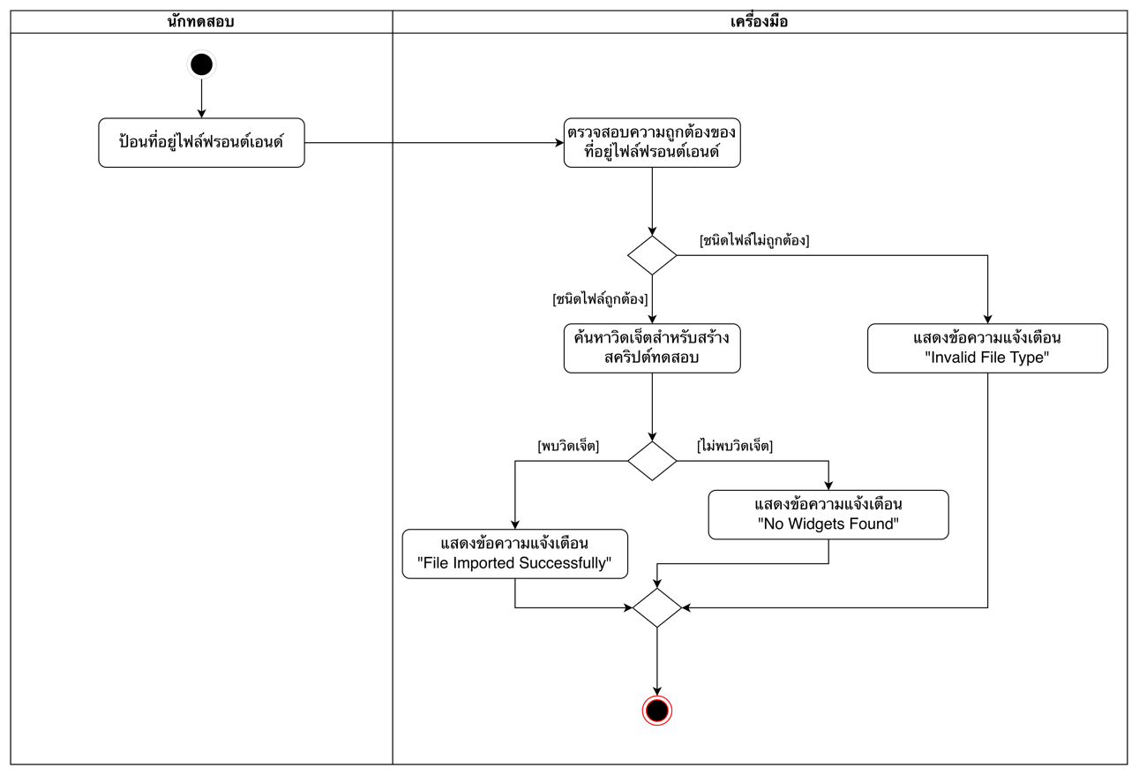
รูปที่ 4.2 แผนภาพกิจกรรมการนำเข้าและวิเคราะห์อินพุตฟรอนต์เอนด์
- แผนภาพกิจกรรมการนำเข้าและวิเคราะห์อินพุตไฟล์เงื่อนไข
แผนภาพกิจกรรมนี้เริ่มต้นจากเครื่องมือทำการแสดงข้อความเพื่อให้นักพัฒนาทำการป้อนข้อมูลไฟล์อินพุตเงื่อนไข หากที่อยู่ไฟล์เงื่อนไขถูกต้องเครื่องมือจะทำการสร้างกรณีทดสอบในรูปแบบแพร์ไวส์ต่อไป แต่หากที่อยู่ไฟล์เงื่อนไขไม่ถูกต้องระบบจะแสดงข้อความแจ้งเตือนให้นักพัฒนาทำการป้อนที่อยู่ใหม่ ซึ่งในกรณีที่นักพัฒนาไม่ได้ทำการป้อนที่อยู่ไฟล์เงื่อนไขเข้ามา เครื่องมือจะทำการสร้างกรณีทดสอบต่อไปดังรูปที่ 4.3
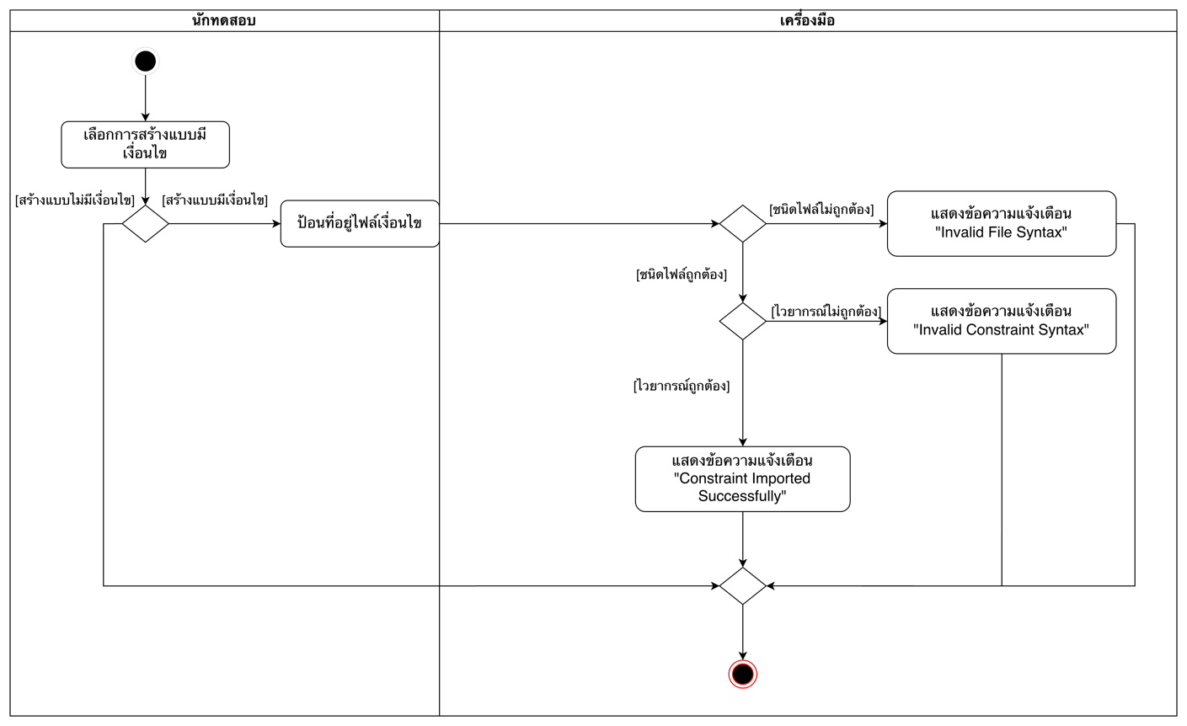
รูปที่ 4.3 แผนภาพกิจกรรมของการป้อนอินพุตเพื่อสร้างกรณีทดสอบ
- แผนภาพกิจกรรมการเลือกที่อยู่ไฟล์เอาต์พุต
แผนกิจกรรมนี้เริ่มต้นจากนักพัฒนาป้อนข้อมูลที่อยู่เอาต์พุตให้เครื่องมือ โดยหลังจากนั้นเครื่องมือจะสร้างไฟล์เอาต์พุตให้อัตโนมัติดังรูปที่ 4.4
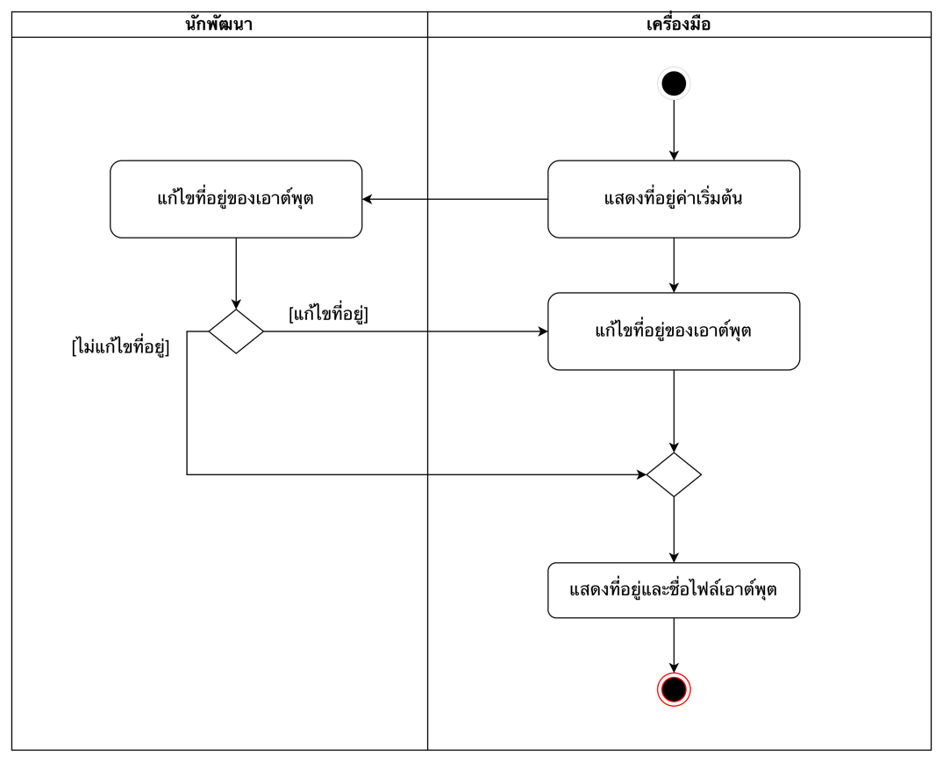
รูปที่ 4.4 แผนภาพกิจกรรมการเลือกที่อยู่ไฟล์เอาต์พุต
- แผนภาพกิจกรรมของการสกัดข้อมูลเมตาอินพุตไฟล์ฟรอนต์เอนด์
แผนกิจกรรมนี้ทำการสกัดข้อมูลเมตาของวิดเจ็ตและบันทึกข้อมูลลงในไฟล์เมนิเฟสต์รูปแบบเจสัน ในกรณีที่วิดเจ็ตไม่มีคีย์หรือไม่พบวิดเจ็ตที่รองรับวิดเจ็ตเหล่านั้นจะไม่ถูกสกัดข้อมูลเมตาและไม่รวมอยู่ในไฟล์เมนิเฟสต์ดังรูปที่ 4.5 นอกจากนี้เครื่องมือยังค้นหาข้อมูลเกี่ยวกับไฟล์ที่จัดการสถานะที่ใช้ในการจัดการสถานะของหน้าส่วนต่อประสานผู้ใช้เพื่อนำไปใช้ในการสร้างเทสต์สคริปต์ต่อไป
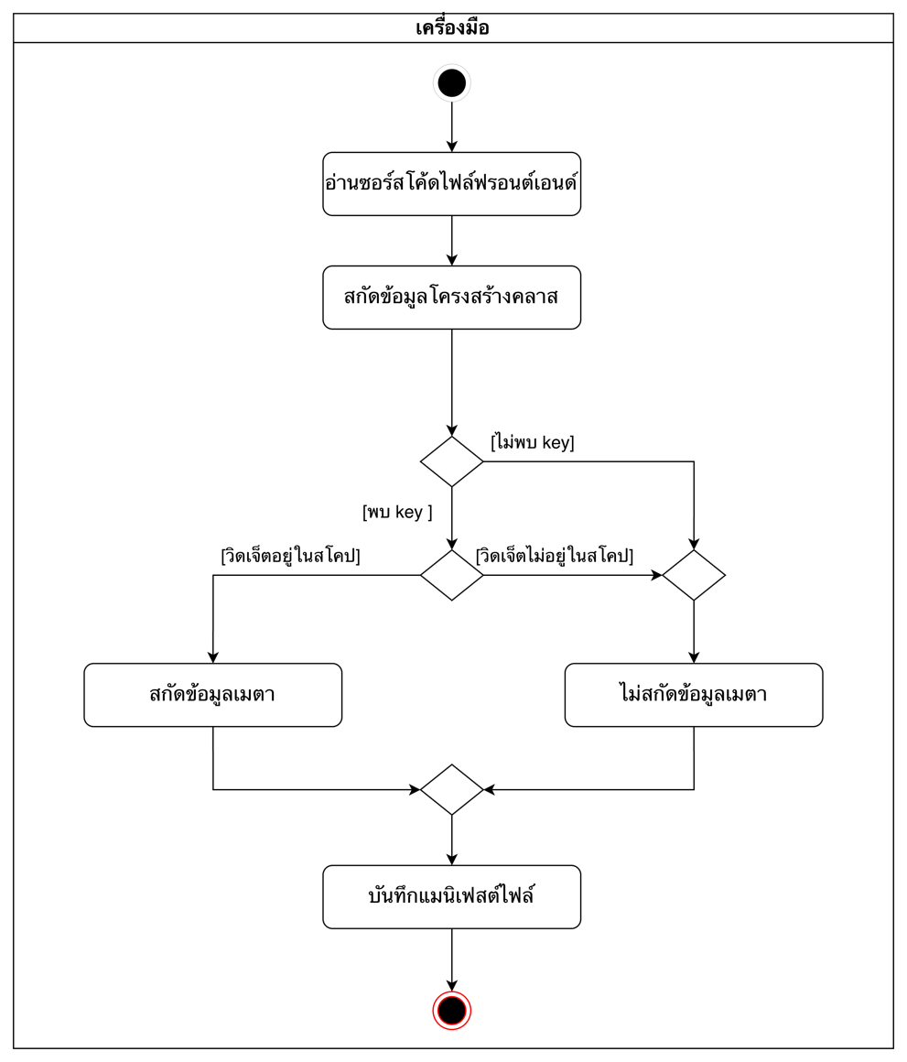
รูปที่ 4.5 แผนภาพกิจกรรมของการสกัดวิดเจ็ตและข้อมูลเมตาจากไฟล์ฟรอนต์เอนด์
- แผนภาพกิจกรรมการสร้างชุดข้อมูลจำลองด้วยโมเดลภาษาขนาดใหญ่
แผนภาพกิจกรรมนี้ทำการสร้างชุดข้อมูลจำลองด้วยโมเดลภาษาขนาดใหญ่แสดงดังรูปที่ 4.6 โดยเครื่องมือทำการอ่านข้อมูลเมตาจากไฟล์เมนิเฟสต์เพื่อสร้างข้อมูลจำลองสำหรับวิดเจ็ตประเภท TextFormField เพื่อใช้สำหรับการสร้างสคริปต์ทดสอบต่อไป
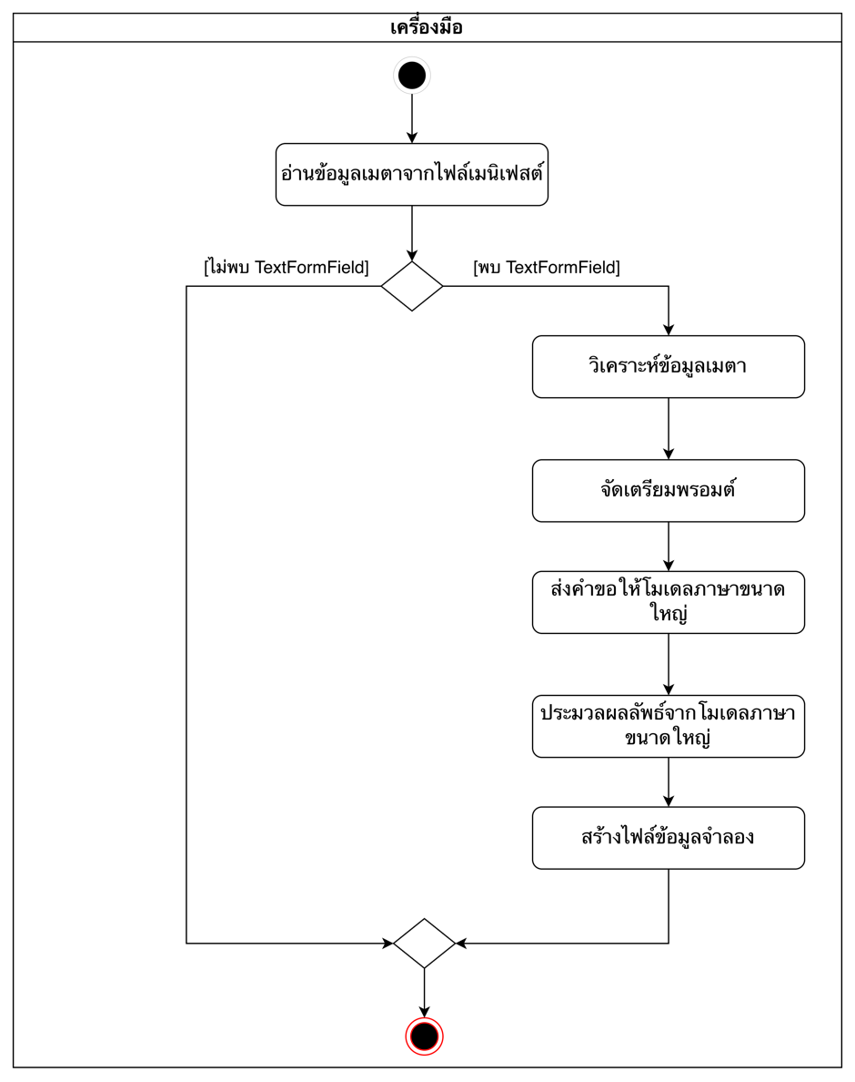
รูปที่ 4.6 แผนภาพกิจกรรมของการสร้างชุดข้อมูลจำลองด้วยโมเดลภาษาขนาดใหญ่
- แผนภาพกิจกรรมการสร้างกรณีทดสอบด้วยเทคนิคแพร์ไวส์
แผนภาพกิจกรรมแสดงรายละเอียดของการสร้างกรณีทดสอบจากไฟล์เมนิเฟสต์โดยเครื่องมือจะทำการตรวจสอบข้อมูลเมตาและนำมาสกัดหาแฟกเตอร์และเลเวลโดยเครื่องจะทำการจัดเตรียมไฟล์โมเดลข้อมูล valid และ invalid เพื่อนำมาเป็นอินพุตสำหรับเครื่องมือ PICT ดังรูปที่ 4.7 โดยสร้างกรณีทดสอบสำหรับสร้างสคริปต์ทดสอบต่อไป
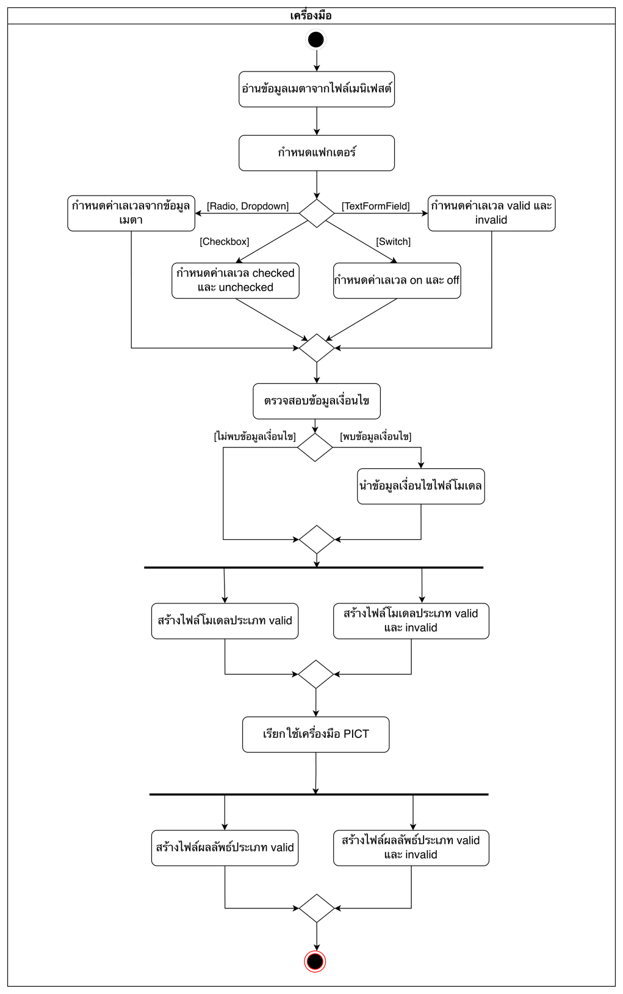
รูปที่ 4.7 แผนภาพกิจกรรมของการสร้างกรณีทดสอบในรูปแบบแพร์ไวส์
- แผนภาพกิจกรรมการสร้างข้อมูลทดสอบ
แผนภาพกิจกรรมนี้เป็นส่วนหนึ่งของการสร้างสคริปต์ทดสอบโดยใช้ข้อมูลจากไฟล์เมนิเฟสต์ ข้อมูลจำลองจากไฟล์ดาต้าเซ็ท และไฟล์ผลลัพธ์การสร้างกรณีทดสอบรูปแบบแพร์ไวส์แสดงดังรูปที่ 4.8 โดยเครื่องมือจะทำการนำข้อมูลทั้งหมดมาจัดเตรียมเป็นข้อมูลทดสอบในรูปแบบเจสันเพื่อใช้ในการสร้างสคริปต์ทดสอบต่อไป
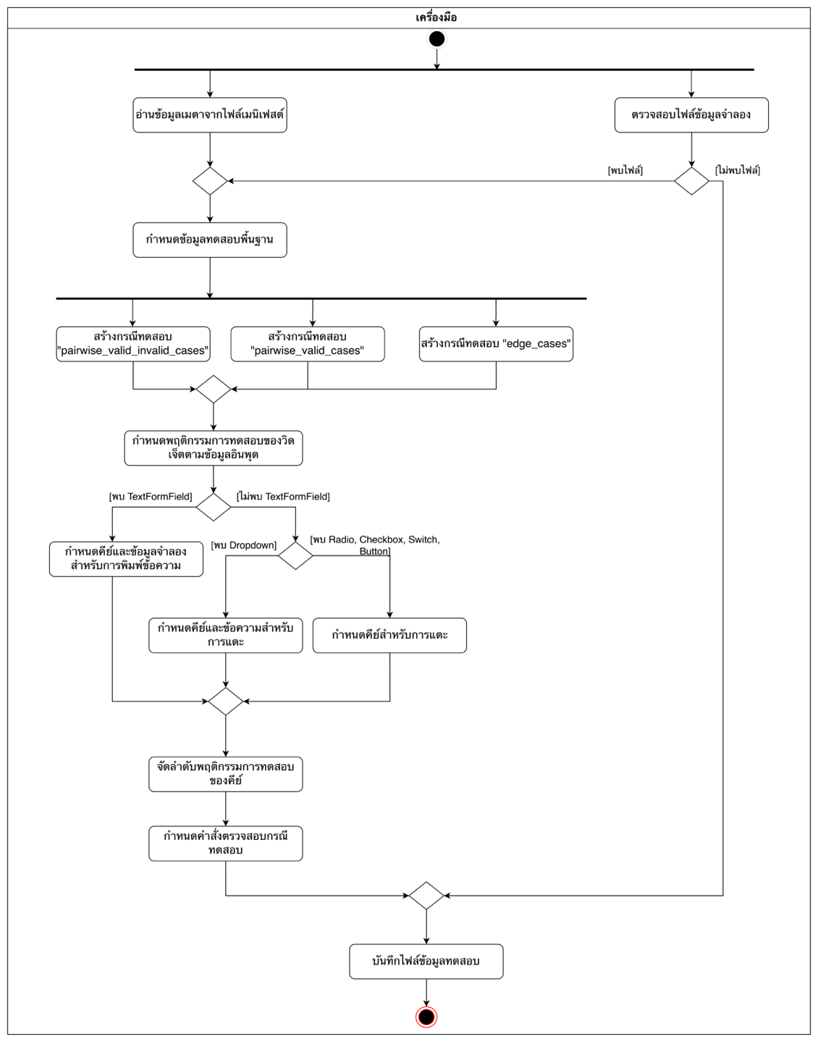
รูปที่ 4.8 แผนภาพกิจกรรมของการสร้างข้อมูลทดสอบ

- แผนภาพกิจกรรมการสร้างสคริปต์ทดสอบอัตโนมัติ
แผนภาพกิจกรรมนี้เป็นส่วนของการสร้างสคริปต์ทดสอบอัตมัติโดยใช้ข้อมูลจากไฟล์ข้อมูลทดสอบมาสร้างเป็นสคริปต์ทดสอบอัตโนมัติเพื่อใช้ในการทดสอบหาข้อผิดพลาดของซอฟต์แวร์ภายใต้ฟลัตเตอร์เฟรมเวิร์คแสดงดังรูปที่ 4.8
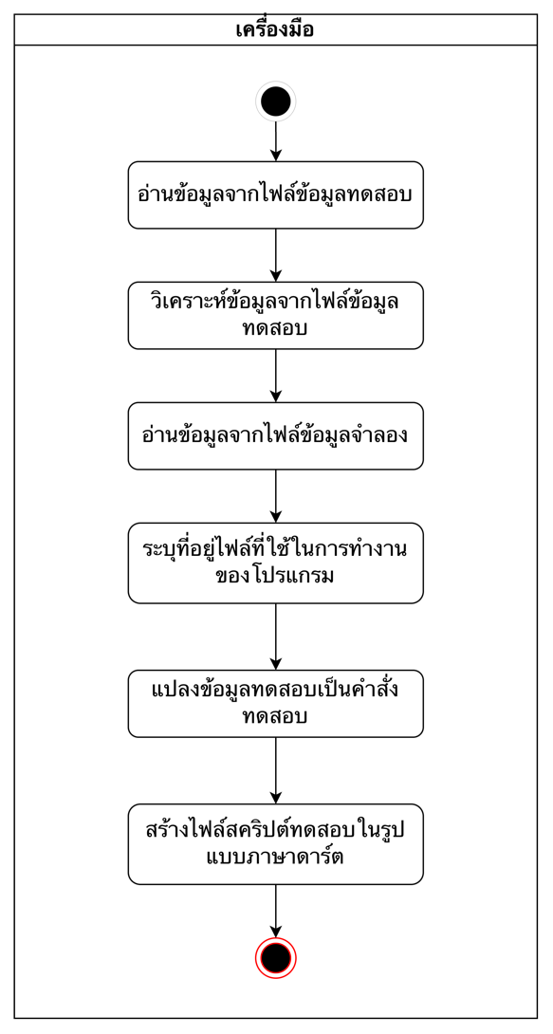
รูปที่ 4.9 แผนภาพกิจกรรมการสร้างสคริปต์ทดสอบอัตโนมัติ

แผนภาพแพ็คเกจ
สำหรับแผนภาพแพ็คเกจของเครื่องมือสร้างสคริปต์ทดสอบสามารถแสดงรายละเอียดของแพ็คเกจและคลาสได้ดังรูปที่ 4.9 โดยรายละเอียดของแต่ละแพ็คเกจมีดังนี้

- แพ็คเกจ View
จัดเก็บคลาสและไฟล์ที่เกี่ยวข้องสำหรับแสดงหน้าต่างของเครื่องมือและรับอินพุตของการกดเรียกหน้าต่างของเครื่องมือไปยังแพ็คเกจ Domain
- แพ็คเกจ Domain
ประกอบไปด้วยแพ็คเกจย่อย Controller, Extractor และ Generator โดยมีรายละเอียดดังนี้
  - แพ็คเกจ Controller
สำหรับจัดเก็บคลาส PipelineController เพื่อรับอินพุตจากแพ็คเกจ View เพื่อให้ทราบว่าเครื่องมือต้องทำงานและแสดงผลอย่างไรหากมีการกดอินพุตต่างๆจากเครื่องมือ
  - แพ็คเกจ Extractor
สำหรับจัดเก็บคลาส UiManifestExtractor เพื่อทำหน้าที่สกัดข้อมูลเมตาจากไฟล์ฟรอนต์เอนด์ที่เครื่องมือได้รับอินพุตจากผู้ใช้
  - แพ็คเกจ Generator
สำหรับจัดเก็บคลาสทั้งหมด 4 คลาส ได้แก่ คลาส DatasetGenerator เพื่อทำหน้าสร้างข้อมูลจำลอง, คลาส GeneratorPict ใช้สำหรับสร้างกรณีทดสอบในรูปแบบแพร์ไวส์, คลาส TestDataGenerator ใช้สำหรับสร้างข้อมูลทดสอบโดยนำข้อมูลเมตา ข้อมูลจำลอง และ ผลลัพธ์กรณีทดสอบรูปแบบแพร์ไวส์มาสร้างข้อมูลทดสอบ และ คลาส TestScriptGenerator ใช้สำหรับแปลงข้อมูลทดสอบให้อยู่ในรูปแบบสคริปต์สำหรับการทดสอบด้วยภาษาดาร์ต
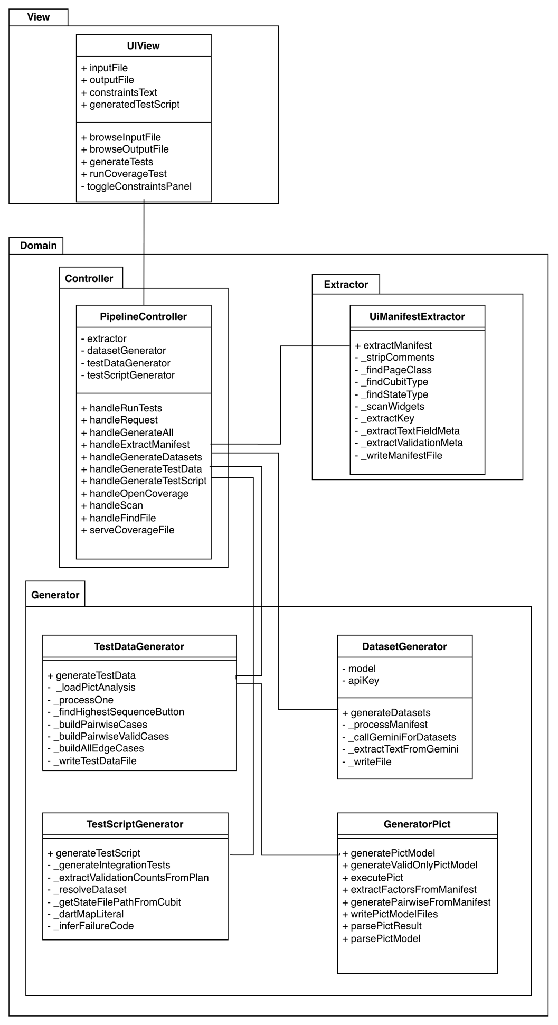
รูปที่ 4.10 แผนภาพแพ็คเกจของเครื่องมือ

แผนภาพลำดับ
แผนภาพลำดับการสร้างสคริปต์ทดสอบของฟลัตเตอร์เฟรมเวิร์คสำหรับการทดสอบโปรแกรมประยุกต์บนโทรศัพท์เคลื่อนที่ประกอบด้วย 7 แผนภาพลำดับดังนี้
- แผนภาพลำดับการนำเข้าและสกัดข้อมูลเมตาของวิดเจ็ต
เริ่มต้นจากนักพัฒนาป้อนที่อยู่ของอินพุตฟรอนต์เอนด์ซึ่งเป็นไฟล์ภาษาดาร์ตผ่านหน้าต่างเครื่องมือ ซึ่งคลาส UIView จะสร้างหน้าต่างเลือกไฟล์และหลังจากนักพัฒนาเลือกไฟล์แล้ว จะส่งคำสั่งไปให้คลาส PipelineController ทำการตรวจสอบไฟล์ฟรอนต์เอนด์และส่งคำสั่งต่อไปให้คลาส UiManifestExtractor ตรวจสอบวิดเจ็ตที่เกี่ยวข้องและแจ้งเตือนผลลัพธ์การนำเข้าไฟล์ฟรอนต์เอนด์ดังรูป
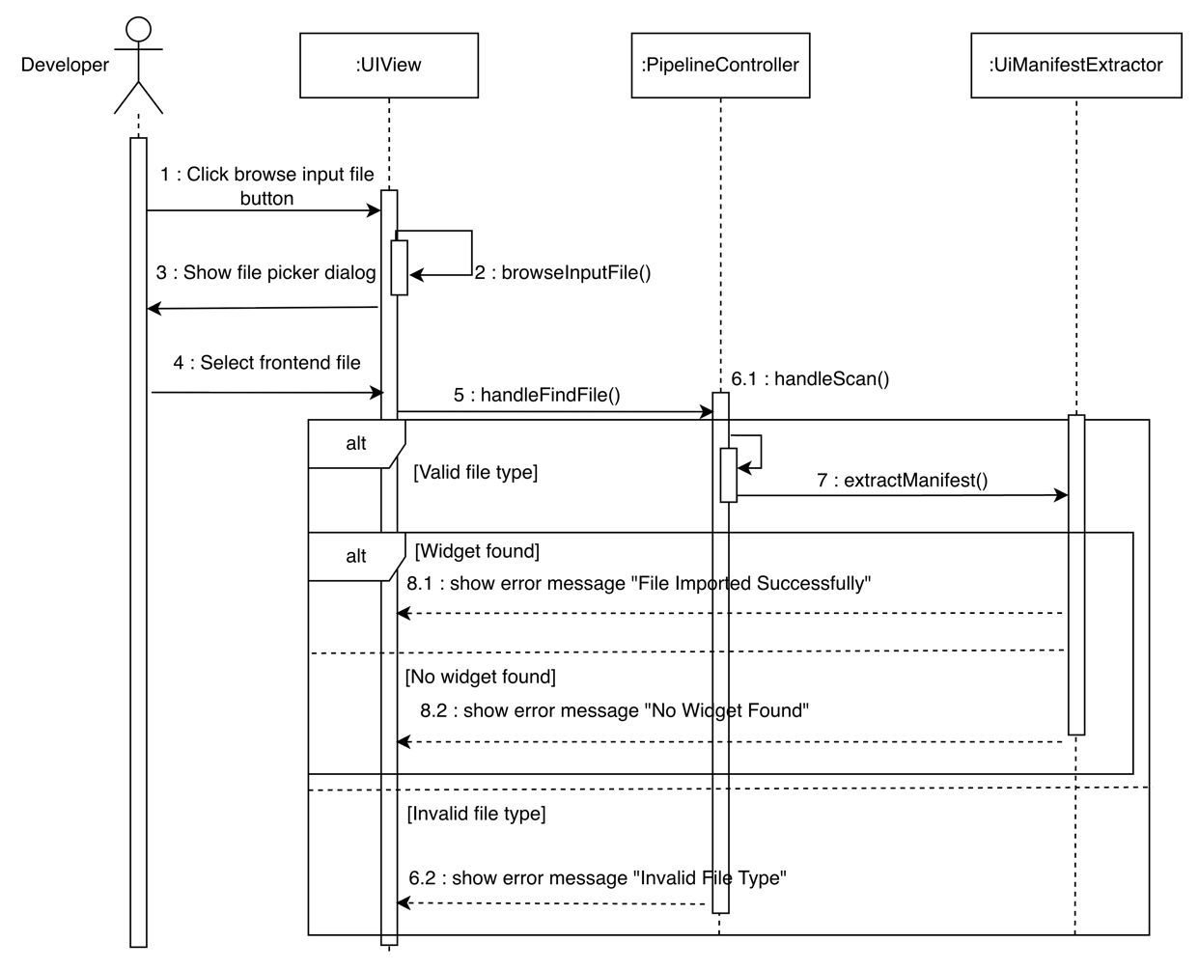
รูปที่ 4.11 แผนภาพลำดับการนำเข้าและสกัดข้อมูลเมตาของวิดเจ็ต

- แผนภาพลำดับการนำเข้าและวิเคราะห์อินพุตไฟล์เงื่อนไข
เริ่มต้นจากเครื่องมือแสดงตัวเลือกให้นักพัฒนาสามารถป้อนที่อยู่ของไฟล์เงื่อนไขได้ ซึ่งหากนักพัฒนาทำการป้อนที่อยู่อินพุตของไฟล์เงื่อนไขคลาส UIView จะสร้างหน้าต่างเลือกไฟล์และหลังจากนักพัฒนาเลือกไฟล์แล้ว จะส่งคำสั่งไปให้คลาส PipelineController ทำการตรวจสอบไฟล์เงื่อนไขและส่งคำสั่งต่อไปให้คลาส GeneratorPict ตรวจสอบไวยากรณ์และแจ้งเตือนผลลัพธ์การนำเข้าไฟล์เงื่อนไขดังรูป
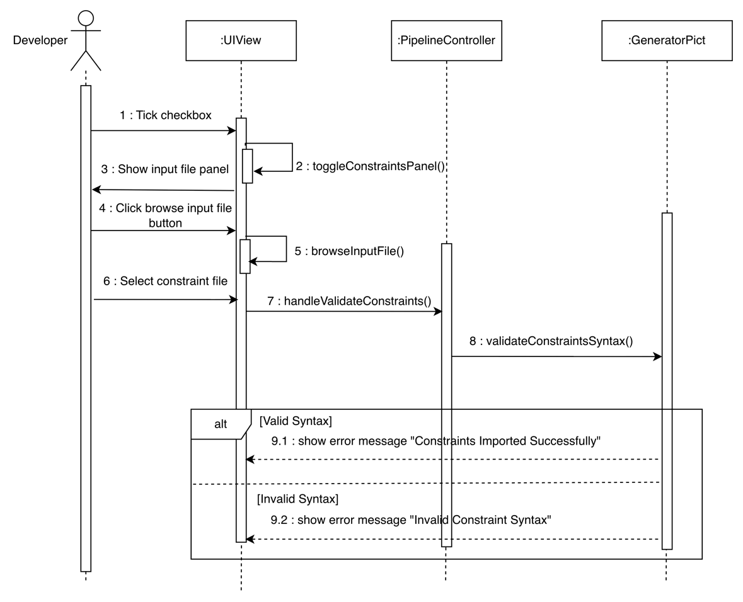
รูปที่ 4.12 แผนภาพลำดับการนำเข้าและวิเคราะห์อินพุตไฟล์เงื่อนไข
- แผนภาพลำดับการเลือกที่อยู่ไฟล์เอาต์พุต
เริ่มต้นจากกนักทดสอบป้อนที่อยู่ของเอาต์พุตผ่านหน้าต่างของเครื่องมือ ซึ่งคลาส UIView จะรับคำสั่งและส่งให้คลาส PipelineController ทำการส่งที่อยู่เอาต์พุตต่อไปให้คลาส TestScriptGenerator ทำการสร้างชื่อไฟล์เอาต์พุตและแสดงผลกลับไปยังหน้าต่างของเครื่องมือได้ดังรูป 4.13
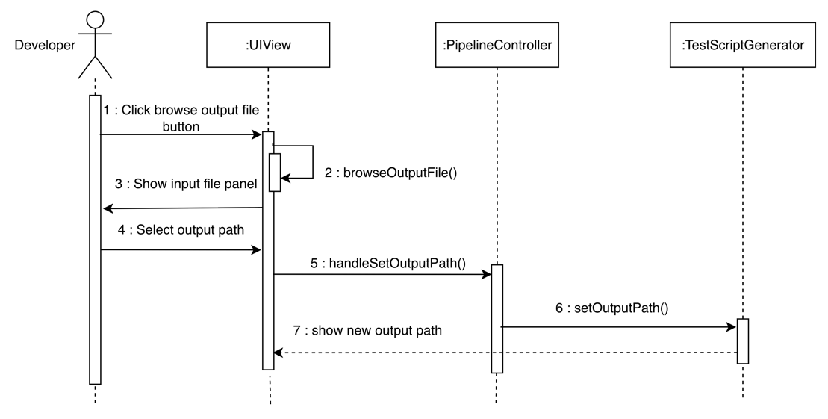
รูปที่ 4.13 แผนภาพลำดับการเลือกที่อยู่ไฟล์เอาต์พุต
- แผนภาพลำดับการสกัดข้อมูลเมตาอินพุตไฟล์ฟรอนต์เอนด์
เริ่มต้นนักทดสอบกดปุ่มสร้างเอาต์พุตซึ่งคลาส UIView จะส่งคำสั่งให้คลาส PipelineController สั่งให้เริ่มกระบวนการสร้างข้อมูลเพื่อใช้ในการสร้างสคริปต์ทดสอบ โดยเริ่มจากการส่งคำสั่งให้คลาส UIManifestExtractor สกัดข้อมูลจากไฟล์ฟรอนต์เอนด์ ได้แก่ ชื่อคลาส คีย์ เงื่อนไข ข้อความแสดงแจ้งเตือน รายการตัวเลือก และสร้างไฟล์เมนิเฟสต์ในรูปแบบเจสัน
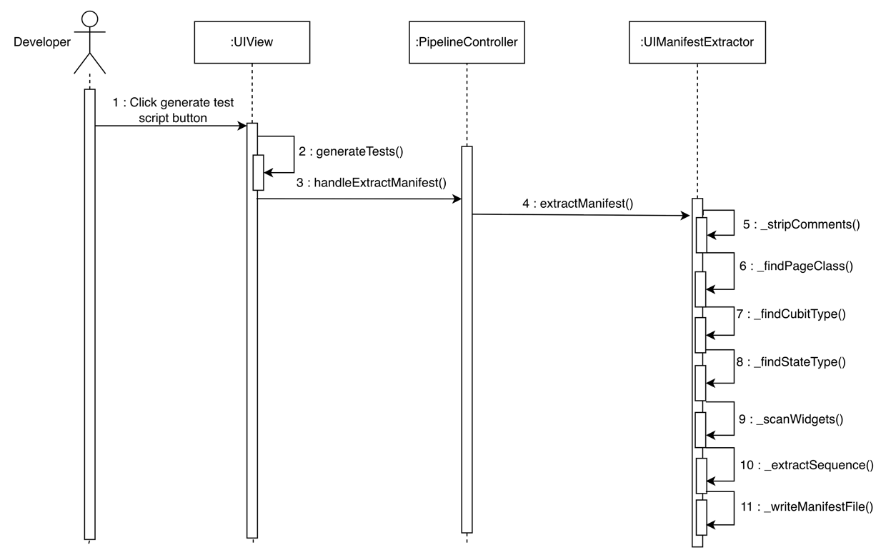
รูปที่ 4.14 แผนภาพลำดับการสกัดข้อมูลเมตาอินพุตไฟล์ฟรอนต์เอนด์
- แผนภาพลำดับการสร้างชุดข้อมูลจำลองด้วยโมเดลภาษาขนาดใหญ่
เริ่มต้นเครื่องมือรับคำสั่งสร้างเอาต์พุตจากคลาส UIView โดยส่งคำสั่งให้คลาส PipelineController ที่สั่งให้คลาส DatasetGenerator ดึงข้อมูลเมตาจากวิดเจ็ตประเภท TextFormField และจัดเตรียมพรอมต์เพื่อส่งคำขอไปยังโมเดลภาษาขนาดใหญ่เพื่อสร้างไฟล์ข้อมูลจำลองในรูปแบบเจสัน
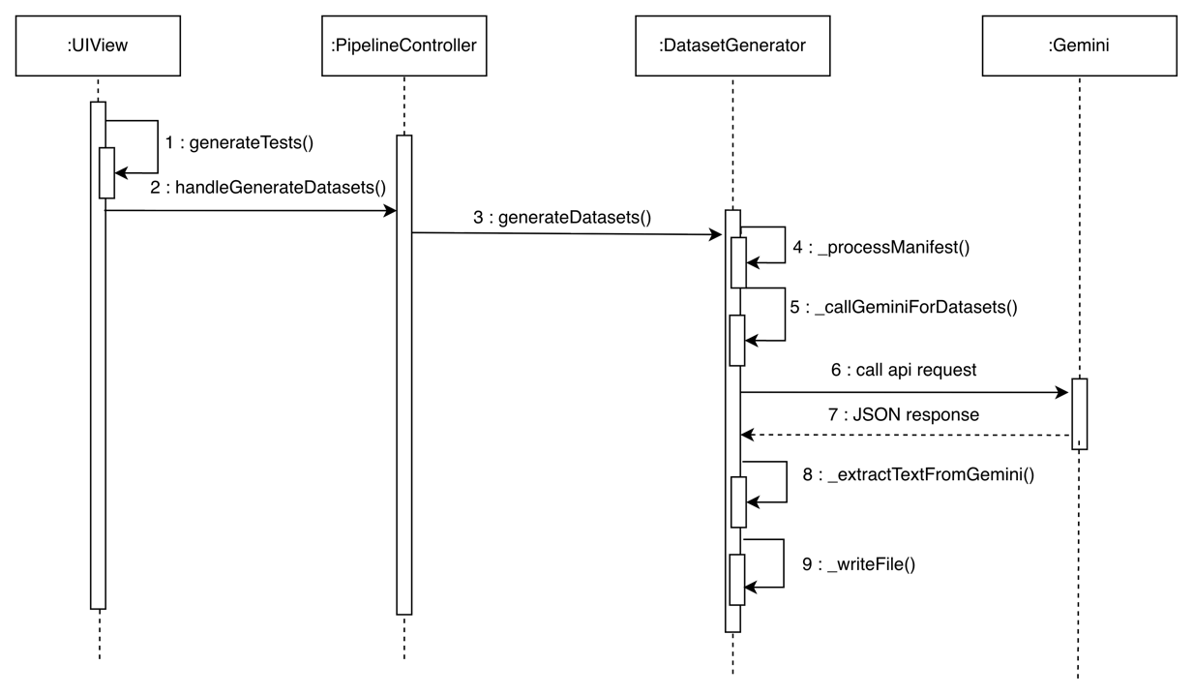
รูปที่ 4.15 แผนภาพลำดับการสร้างชุดข้อมูลจำลองด้วยโมเดลภาษาขนาดใหญ่
- แผนภาพลำดับการสร้างข้อมูลทดสอบ
เริ่มต้นเครื่องมือรับคำสั่งสร้างเอาต์พุตจากคลาส UIView โดยส่งคำสั่งให้คลาส PipelineController ที่สั่งให้คลาส TestDataGenerator ทำดึงข้อมูลจากขั้นตอนก่อนหน้าจากคลาส UIManifestExtractor และ DatasetGenerator และ ทำการสั่งให้คลาส GeneratorPict สร้างกรณีทดสอบในรูปแบบแพร์ไวส์ หลังจากนั้นทำการสร้างไฟล์ข้อมูลทดสอบในรูปแบบเจสัน

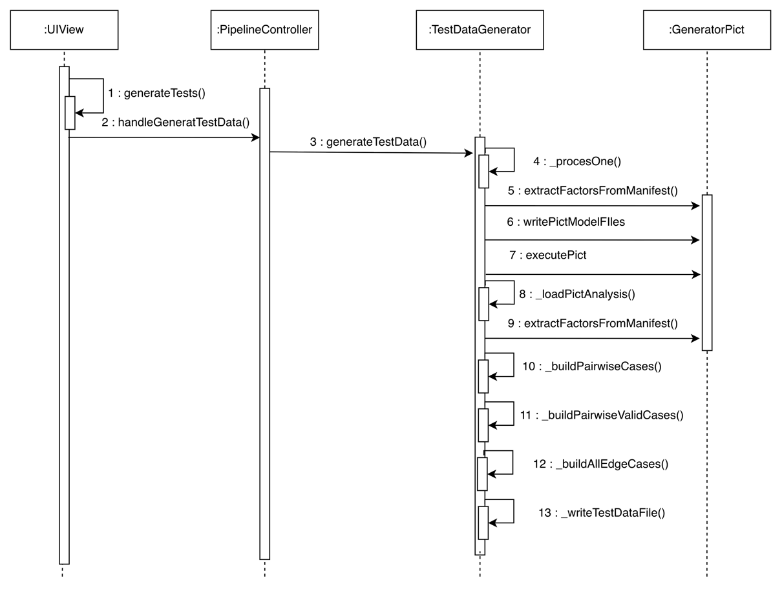
รูปที่ 4.16 แผนภาพลำดับการสร้างข้อมูลทดสอบ
- แผนภาพลำดับการสร้างสคริปต์ทดสอบอัตโนมัติ
เริ่มต้นเครื่องมือรับคำสั่งสร้างเอาต์พุตจากคลาส UIView โดยส่งคำสั่งให้คลาส PipelineController ที่สั่งให้คลาส TestScriptGenerator ดึงข้อมูลจากคลาส TestDataGenerator มาแมพระหว่างข้อมูลทดสอบและคำสั่งในการทดสอบสำหรับฟลัตเตอร์เฟรมเวิร์ค

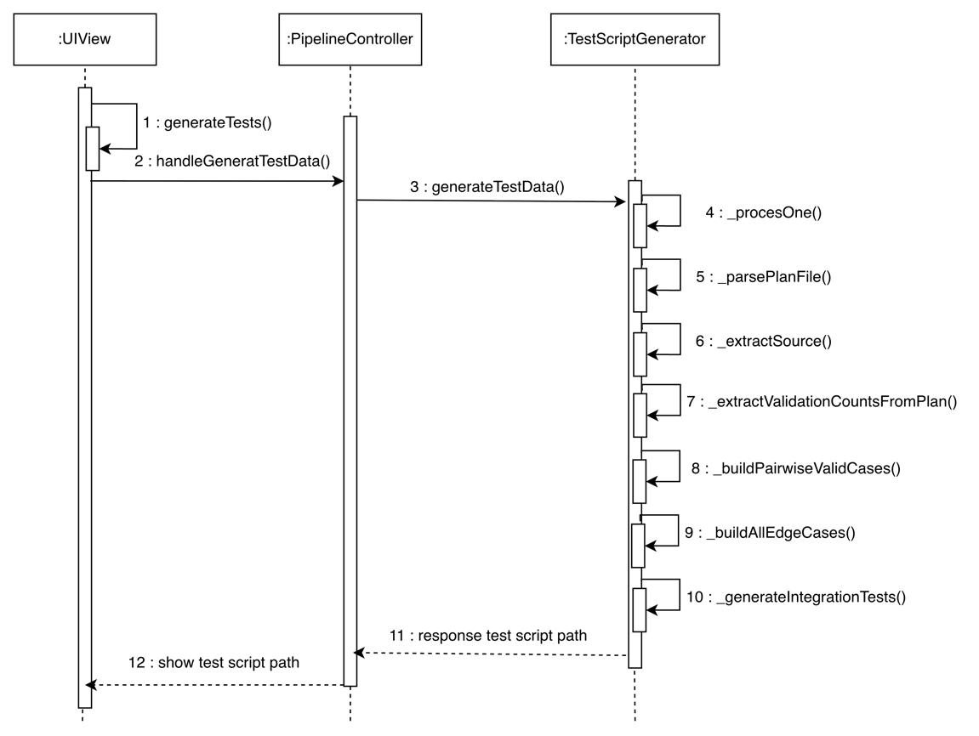
รูปที่ 4.17 แผนภาพลำดับการสร้างสคริปต์ทดสอบอัตโนมัติ

การพัฒนาเครื่องมือสคริปต์ทดสอบสำหรับฟลัตเตอร์แอปพลิเคชันด้วยเทคนิคการทดสอบแบบแพร์ไวส์

สภาพแวดล้อมที่ใช้ในการพัฒนาเครื่องมือ
สภาพแวดล้อมที่ใช้ในการพัฒนาเครื่องมือเพื่อสร้างสคริปต์ทดสอบสำหรับฟลัตเตอร์แอปพลิเคชันด้วยเทคนิคการทดสอบแบบแพร์ไวส์มีรายละเอียดดังต่อไปนี้
  - ฮารด์แวร์ (Hardware)
- เครื่องคอมพิวเตอร์โน๊ตบุ๊ค
- หน่วยประมวลผล Apple M2 Pro
- หน่วยความจำหลัก (RAM) 16 กิกะไบต์
- หน่วยประมวลผลกราฟิก 16 คอร์
  - ซอฟต์แวร์ (Software)
- ระบบปฏิบัติการ (Operating System) macOS Sequoia เวอร์ชัน 15.4.1
- เครื่องมือที่ใช้พัฒนาคือ Visual Studio Code IDE เวอร์ชัน 1.109.0
- ภาษาที่ใช้พัฒนาเครื่องมือคือ ดาร์ต เวอร์ชัน 3.6.1
- เฟรมเวิร์คที่ใช้พัฒนาเว็บไซต์คือ ฟลัตเตอร์ เวอร์ชัน 3.27.3

โครงสร้างส่วนต่อประสานผู้ใช้ของเครื่องมือ
- หน้าต่างหลัก
สำหรับหน้าต่างหลักเป็นส่วนที่แสดงผลขึ้นมาให้นักพัฒนาทำการป้อนข้อมูลเพื่อใช้สร้างสคริปต์ทดสอบอัตโนมัติโดยหน้าต่างหลักประกอบด้วย 4 ส่วนที่สำคัญได้แก่ ส่วนแรกคือส่วนของการนำเข้าอินพุตของไฟล์ฟรอนต์เอนด์ ถัดมาคือส่วนของการนำเข้าข้อมูลไฟล์อินพุตเงื่อนไขหากต้องการสร้างกรณีทดสอบแบบมีเงื่อนไข ถัดมาคือการเลือกที่อยู่และตั้งชื่อไฟล์เอาต์พุตและส่วนสุดท้ายคือส่วนของคำสั่งเพื่อให้เครื่องมือสร้างสคริปต์ทดสอบอัตโนมัติและทดสอบไฟล์เอาต์พุตที่ถูกสร้างขึ้นมา
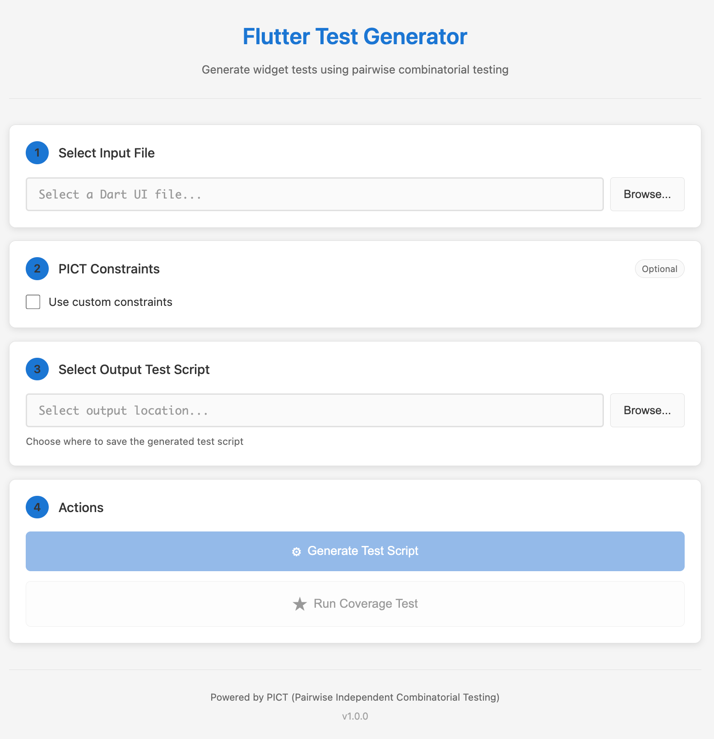
รูปที่ 4.18 หน้าต่างหลักของเครื่องมือสร้างสคริปต์ทดสอบอัตโนมัติสำหรับฟลัตเตอร์เฟรมเวิร์ค
- หน้าต่างป้อนที่อยู่ไฟล์ฟรอนต์เอนด์
สำหรับส่วนแรกของเครื่องมือคือส่วนแสดงการเลือกที่อยู่ไฟล์ฟรอนต์เอนด์ดังรูปที่ 4.19 และหากนักพัฒนานำเข้าไฟล์ฟรอนต์เอนด์สำเร็จเครื่องมือจะแสดงหน้าต่างแสดงข้อความนำเข้าไฟล์ฟรอนต์เอนด์สำเร็จพร้อมบอกจำนวนวิดเจ็ตที่พบดังรูปที่ 4.20
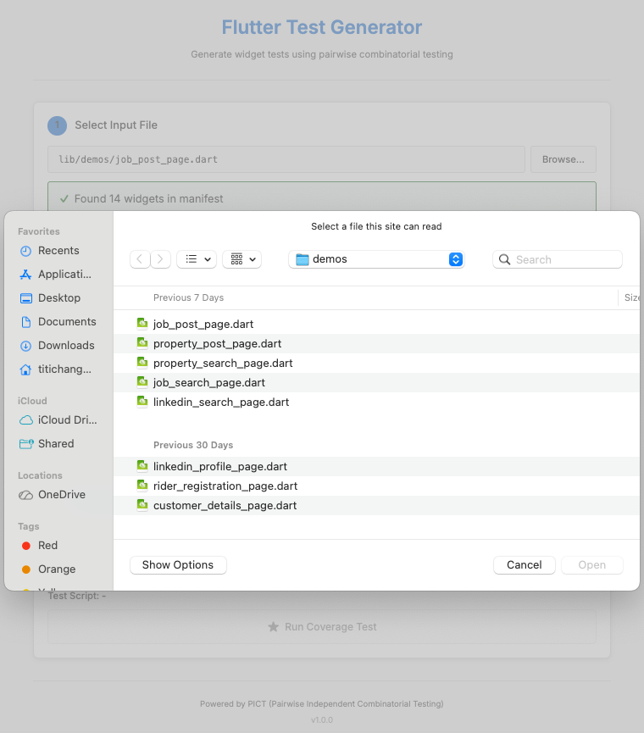
รูปที่ 4.19 หน้าต่างแสดงตัวเลือกไฟล์ฟรอนต์เอนด์เพื่อใช้สำหรับสร้างสคริปต์ทดสอบ
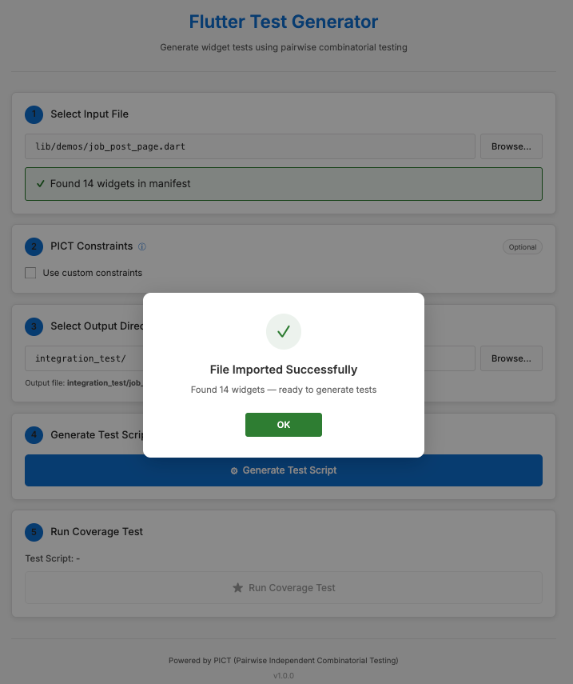
รูปที่ 4.20 หน้าต่างแสดงข้อความนำเข้าไฟล์ฟรอนต์เอนด์สำเร็จ
ในกรณีที่นักพัฒนานำเข้าไฟล์ฟรอนต์เอนด์ที่ไม่พบวิดเจ็ตที่อยู่ในขอบเขตที่กำหนด เครื่องมือจะส่งข้อความแจ้งเตือนดังรูปที่ 4.21
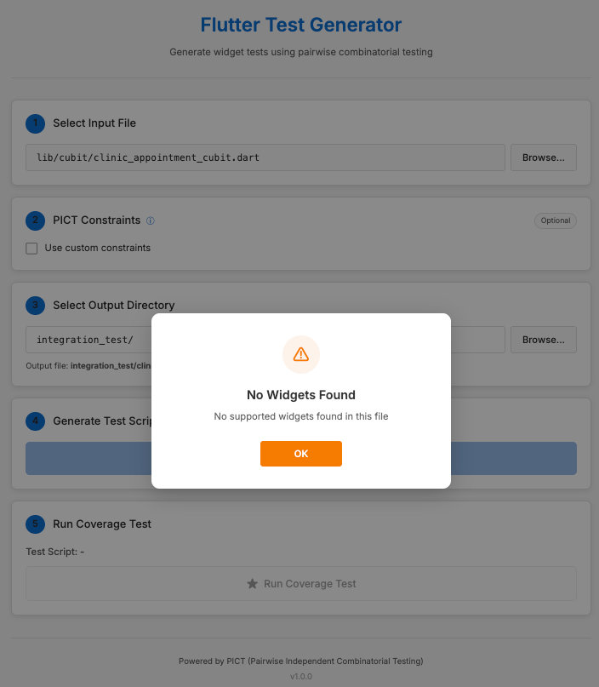
รูปที่ 4.21 หน้าต่างแสดงข้อความแจ้งเตือนกรณีไม่พบวิดเจ็ตที่อยู่ในขอบเขต
ในกรณีที่นักพัฒนานำเข้าไฟล์ฟรอนต์เอนด์ที่ไม่พบวิดเจ็ตที่อยู่ในขอบเขตที่กำหนด เครื่องมือจะส่งข้อความแจ้งเตือนดังรูปที่ 4.22
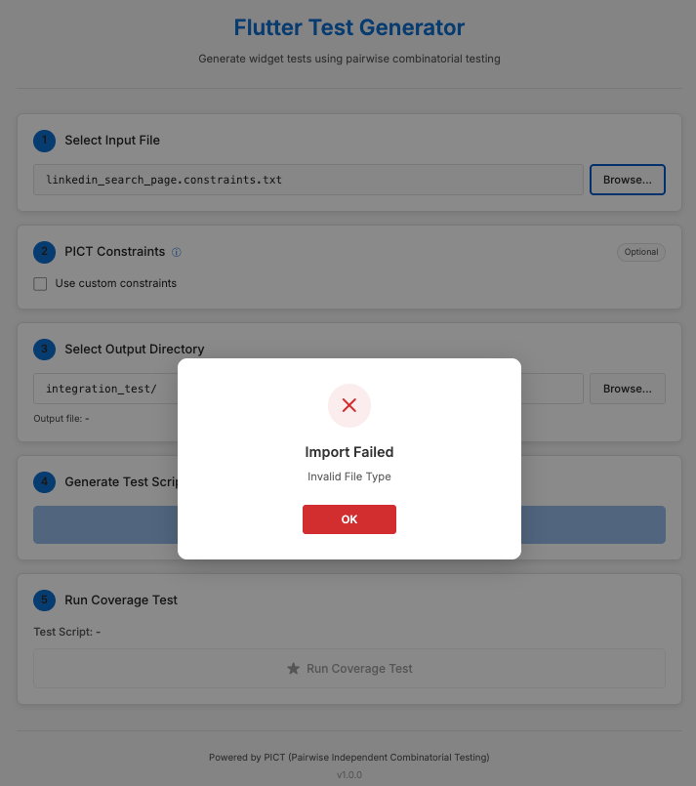
รูปที่ 4.22 หน้าต่างแสดงข้อความแจ้งเตือนกรณีชนิดไฟล์ไม่ถูกต้อง
- หน้าต่างกำหนดเงื่อนไขการทดสอบ
สำหรับส่วนที่สองของเครื่องมือ นักพัฒนาสามารถทำการนำเข้าไฟล์เงื่อนไขได้ในกรณีมีเงื่อนไขที่ต้องการให้วิดเจ็ตมีความเกี่ยวข้อง โดยเครื่องมือจะทำการแสดงข้อความนำเข้าไฟล์เงื่อนไขสำเร็จดังรูปที่ 4.23
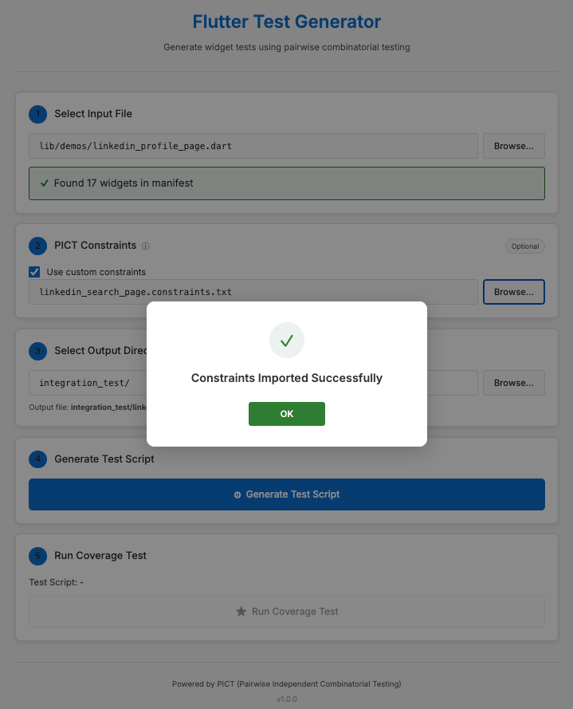
รูปที่ 4.23 หน้าต่างแสดงข้อความนำเข้าไฟล์เงื่อนไขสำเร็จ
ในกรณีที่นักพัฒนานำเข้าไฟล์เงื่อนไขที่ผิดไวยากรณ์ เครื่องมือจะส่งข้อความแจ้งเตือนดังรูปที่ 4.24
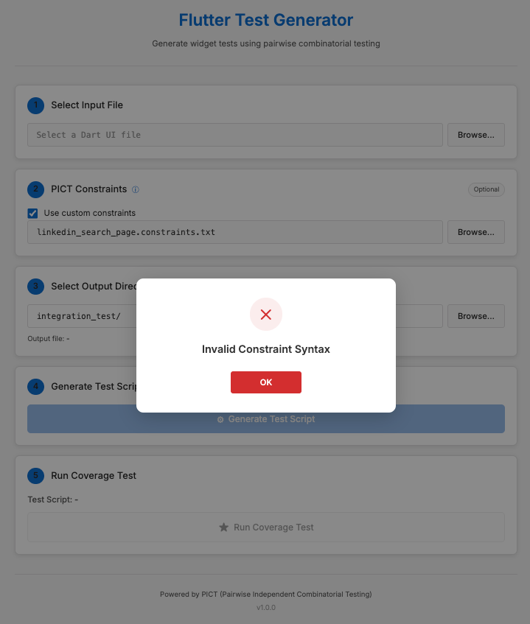
รูปที่ 4.24 หน้าต่างแสดงข้อความแจ้งเตือนกรณีไฟล์เงื่อนไขผิดไวยากรณ์
ในกรณีที่นักพัฒนานำเข้าไฟล์ฟรอนต์เอนด์ที่ไม่พบวิดเจ็ตที่อยู่ในขอบเขตที่กำหนด เครื่องมือจะส่งข้อความแจ้งเตือนดังรูปที่ 4.25
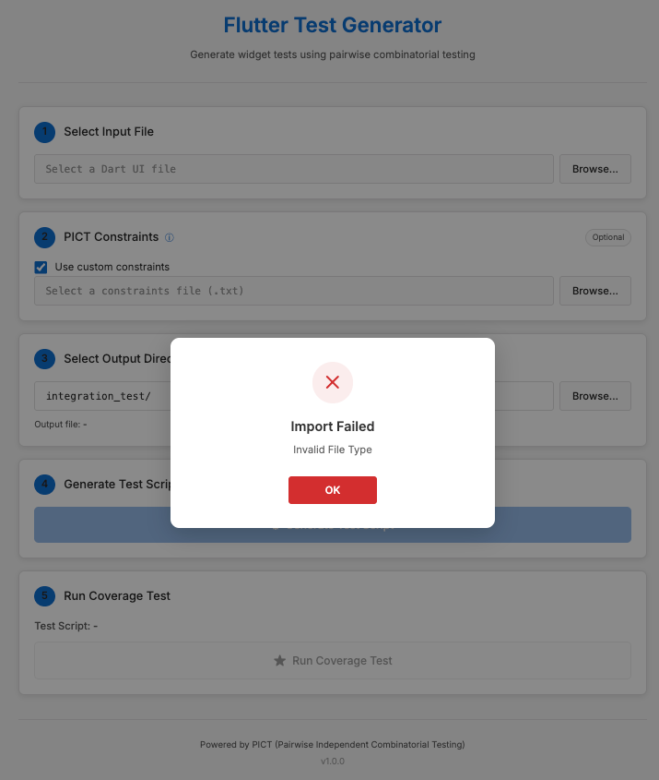
รูปที่ 4.25 หน้าต่างแสดงข้อความแจ้งเตือนกรณีไฟล์เงื่อนไขชนิดไฟล์ไม่ถูกต้อง
- หน้าต่างป้อนที่อยู่ไฟล์เอาต์พุต
ส่วนของการเลือกที่อยู่ไฟล์เอาต์พุตอยู่ในส่วนที่สามของเครื่องมือโดยนักพัฒนาทำการระบุที่อยู่ของไฟล์เอาต์พุต หากนักพัฒนาไม่ทำการระบุที่อยู่ไฟล์เอาต์พุตเครื่องมือจะทำการใช้ค่าที่อยู่เริ่มต้นในการสร้างไฟล์เอาต์พุตดังรูปที่ 4.26
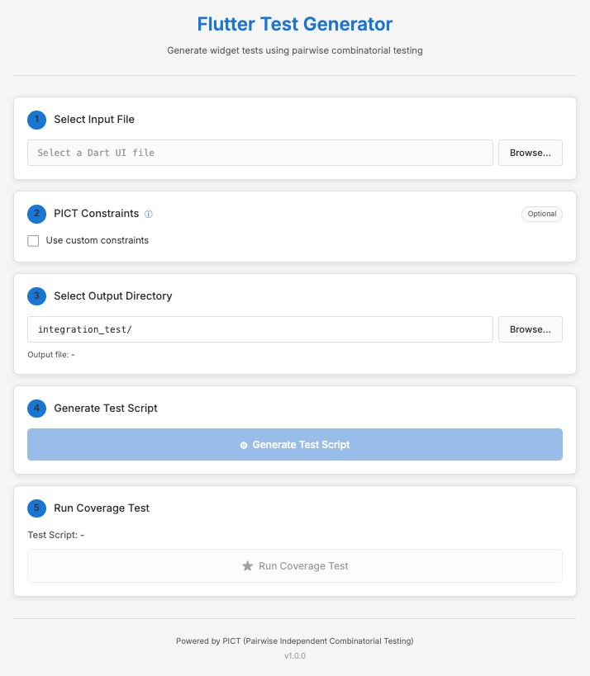
รูปที่ 4.26 หน้าต่างแสดงการป้อนที่อยู่ไฟล์เอาต์พุตโดยใช้ค่าเริ่มต้น
ในการให้เครื่องมือสร้างสคริปต์ทดสอบ นักพัฒนาต้องกรอกข้อมูลให้ครบทั้งสามส่วน เว้นแต่นักพัฒนาไม่มีเงื่อนไขที่ต้องการให้วิดเจ็ตมีการเกี่ยวข้องกัน หากกรอกข้อมูลครบแล้วเครื่องมือจะอนุญาติให้กดปุ่มเพื่อสร้างสคริปต์ทดสอบได้ดังรูปที่ 4.27
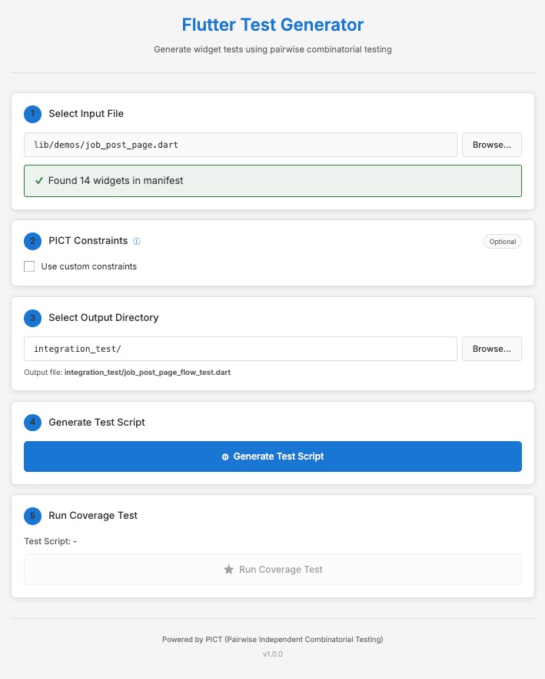
รูปที่ 4.27 หน้าต่างของเครื่องมือที่พร้อมสร้างสคริปต์ทดสอบ
ในกรณีที่นักพัฒนาเลือกใช้ไฟล์เงื่อนไขในการสร้างสคริปต์ทดสอบและยังกรอกข้อมูลไม่ครบถ้วนเครื่องมือจะไม่อนุญาติให้กดปุ่มเพื่อสร้างสคริปต์ทดสอบดังรูปที่ 4.28
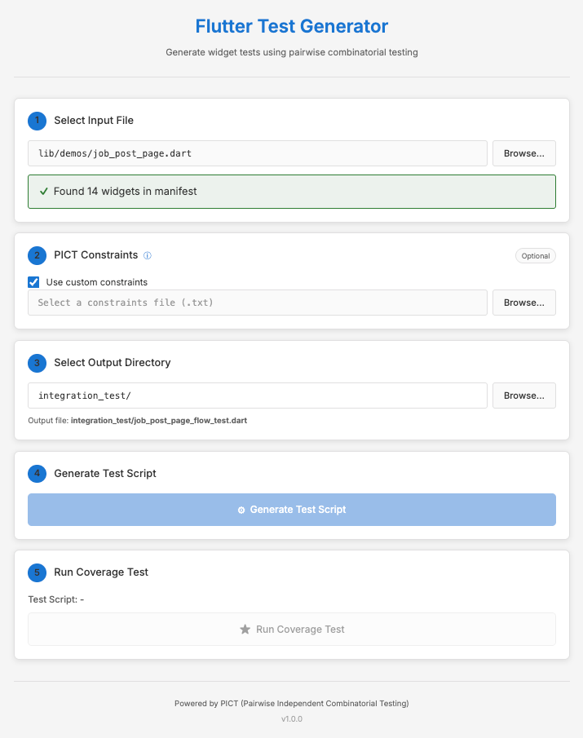
รูปที่ 4.28 หน้าต่างของเครื่องมือที่ไม่พร้อมสร้างสคริปต์ทดสอบ
ในกรณีที่เครื่องมือสร้างสคริปต์ทดสอบสำเร็จเครื่องมือจะทำการแสดงข้อความสร้างสคริปต์ทดสอบสำเร็จดังรูปที่ 4.29
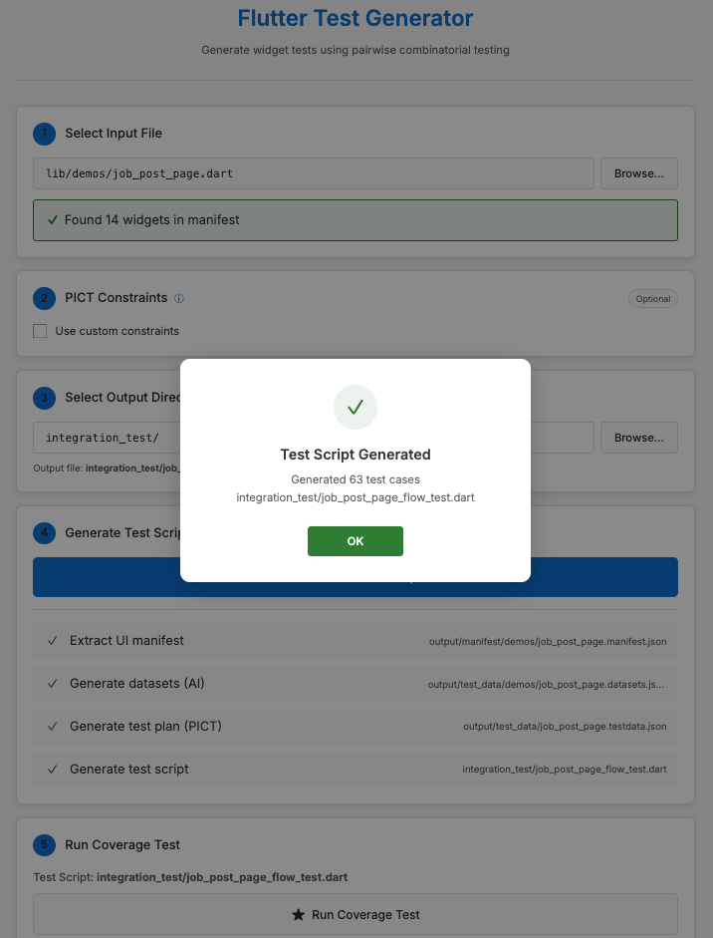
รูปที่ 4.29 หน้าต่างแสดงข้อความสร้างสคริปต์ทดสอบสำเร็จ
สำหรับไฟล์เอาต์พุตที่สร้างขึ้นมาจะประกอบไปด้วยไฟล์เมนิเฟสต์ ไฟล์ดาต้าเซ็ท ไฟล์โมเดลกรณีทดสอบ ไฟล์ข้อมูลทดสอบ และ ไฟล์สคริปต์ทดสอบ ดังรูปที่ 4.30 โดยในส่วนของภายในไฟล์สคริปต์ทดสอบที่สร้างขึ้นมาจากเครื่องมือจะแสดงรายการที่ทดสอบแสดงดังรูปที่ 4.21
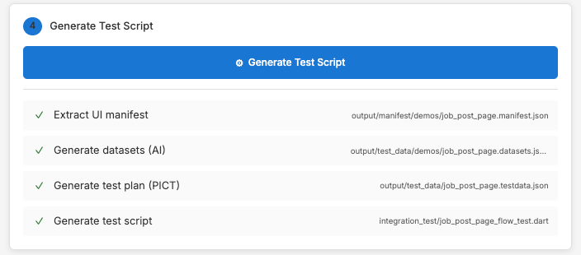
รูปที่ 4.30 ตัวอย่างไฟล์เอาต์พุต
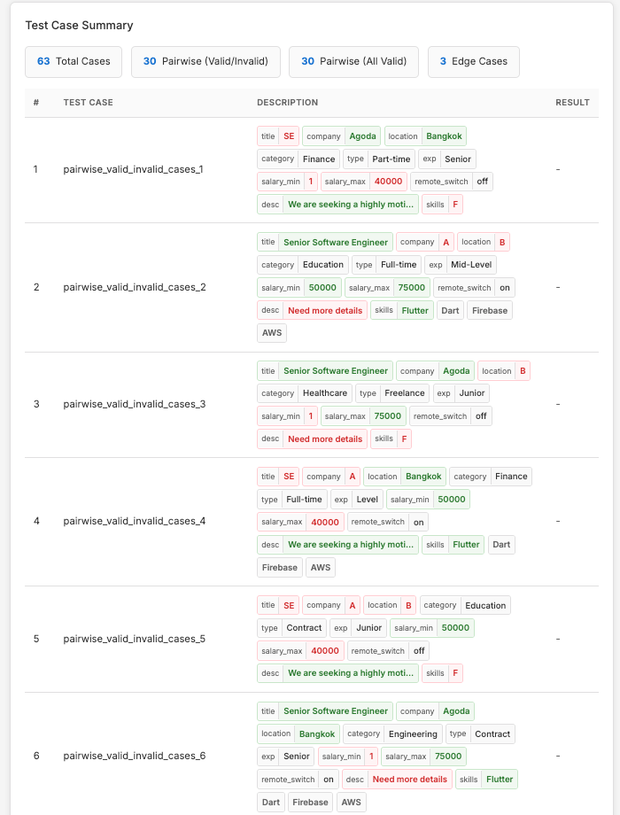
รูปที่ 4.31 ตัวอย่างภายในไฟล์สคริปต์ทดสอบที่สร้างขึ้น

การทดสอบสร้างเทสต์สคริปต์และข้อมูลทดสอบ
สำหรับบทนี้เป็นบทแสดงผลลัพธ์การทดสอบเครื่องสร้างสคริปต์ทดสอบเพื่อตรวจสอบความถูกต้องของเครื่องมือซึ่งจะกล่าวถึงสภาพแวดล้อมที่ใช้ทดสอบ ขั้นตอนการทดสอบและผลการทดสอบของเครื่องโดยมีรายละเอียดดังนี้

สภาพแวดล้อมที่ใช้ในการทดสอบเครื่องมือ
สภาพแวดล้อมที่ใช้ทดสอบเครื่องมือได้กล่าวไว้แล้วในบทที่ 4

ขั้นตอนในการทดสอบเครื่องมือ
- นักพัฒนาเตรียมไฟล์ฟลัตเตอร์ (.dart) ของแอปพลิเคชันที่ต้องการทดสอบ
- นักพัฒนาป้อนที่อยู่ไฟล์ฟรอนต์เอนด์ (.dart) ไปยังเครื่องมือ
- นักพัฒนาป้อนที่อยู่ไฟล์เงื่อนไข (.json) ไปยังเครื่องมือ (ถ้ามี)
- นักพัฒนาป้อนที่อยู่สำหรับจัดเก็บไฟล์เอาต์พุต
- นักพัฒนากดปุ่มสร้างสคริปต์ทดสอบ
- รันสคริปต์ทดสอบที่สร้างขึ้นผ่านคำสั่ง flutter test

กรณีศึกษาที่ใช้ในการทดสอบ
การทดสอบเครื่องมือสร้างสคริปต์ทดสอบสำหรับฟลัตเตอร์แอปพลิเคชันด้วยเทคนิคการทดสอบแบบแพร์ไวส์ ทางผู้วิจัยใช้กรณีศึกษาโดยเป็นฟลัตเตอร์แอปพลิเคชันที่มีวิดเจ็ตโต้ตอบผู้ใช้หลากหลายประเภท ในกรณีศึกษาที่ใช้ทดสอบแต่ละกรณีจะแสดงข้อมูลวิดเจ็ตที่สกัดได้เพื่อแสดงให้เห็นความสอดคล้องของการสร้างกรณีทดสอบ และข้อมูลทดสอบถูกสร้างตามวิธีการที่ได้ออกแบบไว้ ซึ่งมีกรณีศึกษาดังนี้

แอปพลิเคชันนัดหมายแพทย์ (Clinic Appointment)
สำหรับแอปพลิเคชันนี้เป็นแอปพลิเคชันสำหรับกรอกข้อมูลเพื่อนัดหมายแพทย์ โดยมีวิดเจ็ตโต้ตอบหลากหลายประเภท ได้แก่ TextFormField, DropdownButtonFormField, Radio, Switch และ ElevatedButton โดยแอปพลิเคชันแสดงดังรูปที่ 5-1
รูปที่ 5-1 แอปพลิเคชันนัดหมายแพทย์ (clinic_appointment_page)
โดยรายละเอียดของวิดเจ็ตที่เครื่องมือสกัดและวิเคราะห์ได้มีดังนี้
ตารางที่ 5-1 วิดเจ็ตและเงื่อนไขที่สกัดจากแอปพลิเคชันนัดหมายแพทย์
วิดเจ็ต (Key) | ประเภท | เงื่อนไขสำคัญ
appt_01_patient_name_textfield | TextFormField | required, minLength=2
appt_02_id_card_textfield | TextFormField | required, digitsOnly, exactLength=13
appt_03_phone_textfield | TextFormField | required, digitsOnly, minLength=9, maxLength=10
appt_04_department_dropdown | DropdownButtonFormField | required, 7 ตัวเลือก
appt_05_type_radio_opd/tele | Radio | OPD / Telemedicine
appt_06_date_textfield | DatePicker | required, 01/01/2000 - 01/01/2031
appt_07_time_textfield | TimePicker | required, 24-hour format
appt_08_insurance_switch | Switch | on / off (ไม่บังคับ)
appt_09_note_textfield | TextFormField | ไม่บังคับ (optional)
appt_10_confirm_button | ElevatedButton | ส่งฟอร์มนัดหมาย

ในการทดสอบเครื่องมือได้ทำการวิเคราะห์ประเภทของวิดเจ็ต เงื่อนไขของวิดเจ็ตโดยมีรายละเอียดดังนี้
ในการทดสอบเครื่องมือได้ทำการวิเคราะห์ประเภทของวิดเจ็ต เงื่อนไขของวิดเจ็ต โดยมีรายละเอียดดังนี้
▪ Patient Name (ชื่อ-นามสกุล)
• key = appt_01_patient_name_textfield, widgetType = TextFormField, required
• validator: กรุณากรอกชื่อ-นามสกุล (กรณีว่าง), อย่างน้อย 2 ตัวอักษร (กรณีความยาวน้อยกว่า 2)
▪ ID Card (เลขบัตรประชาชน)
• key = appt_02_id_card_textfield, widgetType = TextFormField, keyboardType = number, maxLength = 13
• validator: กรุณากรอกเลขบัตรประชาชน (กรณีว่าง), ต้องมี 13 หลัก (กรณีความยาวไม่เท่ากับ 13)
▪ Phone (เบอร์โทรศัพท์)
• key = appt_03_phone_textfield, widgetType = TextFormField, keyboardType = phone, maxLength = 10
• validator: กรุณากรอกเบอร์โทรศัพท์ (กรณีว่าง), เบอร์โทรไม่ถูกต้อง (กรณีความยาวน้อยกว่า 9)
▪ Department (แผนกที่ต้องการ)
• key = appt_04_department_dropdown, widgetType = DropdownButtonFormField, required
• options = {อายุรกรรม, ศัลยกรรม, กุมารเวชศาสตร์, สูติ-นรีเวช, จักษุวิทยา, หู คอ จมูก, กระดูกและข้อ}
▪ Appointment Type (ประเภทการนัดหมาย)
• key = appt_05_type_radio_opd, widgetType = Radio, value = OPD (มาด้วยตนเอง)
• key = appt_05_type_radio_tele, widgetType = Radio, value = Telemedicine (พบแพทย์ออนไลน์)
▪ Date (วันที่นัดหมาย)
• key = appt_06_date_textfield, widgetType = TextFormField (DatePicker), required
• firstDate = 01/01/2000, lastDate = 01/01/2031
▪ Time (ช่วงเวลา)
• key = appt_07_time_textfield, widgetType = TextFormField (TimePicker), required
▪ Insurance Switch (มีบัตรประกันสุขภาพ)
• key = appt_08_insurance_switch, widgetType = Switch
• values = {on, off} (ไม่บังคับ)
▪ Note (อาการเบื้องต้น / หมายเหตุ)
• key = appt_09_note_textfield, widgetType = TextFormField (ไม่บังคับ)
▪ Confirm Button (ยืนยันนัดหมาย)
• key = appt_10_confirm_button, widgetType = ElevatedButton
หลังจากที่เครื่องมือได้วิเคราะห์และสร้างไฟล์เอาต์พุตออกมาให้กับนักพัฒนานำไปรันด้วยฟลัตเตอร์เฟรมเวิร์คจะได้ผลรันของสคริปต์ทดสอบดังรูปที่ 5-2
รูปที่ 5-2 ล็อกแสดงผลลัพธ์การรันสคริปต์ทดสอบแอปพลิเคชันนัดหมายแพทย์
หมายเหตุ รายละเอียดเอาต์พุตของไฟล์สคริปต์ทดสอบและไฟล์ข้อมูลทดสอบในรูปแบบเจสันสามารถดูเพิ่มเติมได้ที่ภาคผนวก ข.
ตารางที่ 5-2 สรุปจำนวนกรณีทดสอบแอปพลิเคชันนัดหมายแพทย์
กลุ่มกรณีทดสอบ | รูปแบบ | จำนวนกรณีทดสอบ
pairwise_valid_invalid_cases | แพร์ไวส์ valid+invalid (คาดหวัง: ล้มเหลว) | 28
pairwise_valid_cases | แพร์ไวส์ valid ทุกฟิลด์ (คาดหวัง: สำเร็จ) | 21
edge_cases | กรณีทดสอบค่าขอบเขต | 3
รวม |  | 52

แอปพลิเคชันประกาศงาน (Job Post)
สำหรับแอปพลิเคชันนี้เป็นแอปพลิเคชันสำหรับกรอกข้อมูลเพื่อประกาศตำแหน่งงาน โดยมีวิดเจ็ตโต้ตอบหลากหลายประเภท ได้แก่ TextFormField, DropdownButtonFormField, Switch และ ElevatedButton โดยแอปพลิเคชันแสดงดังรูปที่ 5-3
รูปที่ 5-3 แอปพลิเคชันประกาศงาน (job_post_page)
โดยรายละเอียดของวิดเจ็ตที่เครื่องมือสกัดและวิเคราะห์ได้มีดังนี้
ตารางที่ 5-3 วิดเจ็ตและเงื่อนไขที่สกัดจากแอปพลิเคชันประกาศงาน
วิดเจ็ต (Key) | ประเภท | เงื่อนไขสำคัญ
job_01_title_textfield | TextFormField | required, minLength=3
job_02_company_textfield | TextFormField | required, minLength=2
job_03_location_textfield | TextFormField | required, minLength=2
job_04_category_dropdown | DropdownButtonFormField | required, 6 ตัวเลือก
job_05_type_dropdown | DropdownButtonFormField | required, 5 ตัวเลือก
job_06_exp_dropdown | DropdownButtonFormField | required, 4 ตัวเลือก
job_07_salary_min_textfield | TextFormField | required, digitsOnly, mustBeInteger
job_08_salary_max_textfield | TextFormField | required, digitsOnly, mustBeInteger, max ≥ min
job_09_desc_textfield | TextFormField | required, minLength=20
job_10_skills_textfield | TextFormField | required, minLength=2
job_11_remote_switch | Switch | on / off (ไม่บังคับ)
job_12_xxx_button | ElevatedButton | ส่งฟอร์มประกาศงาน

ในการทดสอบเครื่องมือได้ทำการวิเคราะห์ประเภทของวิดเจ็ต เงื่อนไขของวิดเจ็ตโดยมีรายละเอียดดังนี้
▪ Job Title (ชื่อตำแหน่งงาน)
• key = job_01_title_textfield, widgetType = TextFormField, required
• validator: Required (กรณีว่าง), At least 3 characters (กรณีความยาวน้อยกว่า 3)
▪ Company (บริษัท)
• key = job_02_company_textfield, widgetType = TextFormField, required
• validator: Required (กรณีว่าง), At least 2 characters (กรณีความยาวน้อยกว่า 2)
▪ Location (สถานที่ทำงาน)
• key = job_03_location_textfield, widgetType = TextFormField, required
• validator: Required (กรณีว่าง), At least 2 characters (กรณีความยาวน้อยกว่า 2)
▪ Category (หมวดงาน)
• key = job_04_category_dropdown, widgetType = DropdownButtonFormField, required
• options = {IT & Tech, Finance, Marketing, Engineering, Healthcare, Education}
▪ Job Type (รูปแบบการจ้างงาน)
• key = job_05_type_dropdown, widgetType = DropdownButtonFormField, required
• options = {Full-time, Part-time, Contract, Freelance, Internship}
▪ Experience Level (ระดับประสบการณ์)
• key = job_06_exp_dropdown, widgetType = DropdownButtonFormField, required
• options = {Entry Level, Junior, Mid-Level, Senior}
▪ Salary Min (เงินเดือนขั้นต่ำ)
• key = job_07_salary_min_textfield, widgetType = TextFormField, keyboardType = number, digitsOnly
• validator: Required (กรณีว่าง), Invalid (กรณีไม่ใช่ตัวเลข)
▪ Salary Max (เงินเดือนสูงสุด)
• key = job_08_salary_max_textfield, widgetType = TextFormField, keyboardType = number, digitsOnly
• validator: Required (กรณีว่าง), Invalid (ตัวเลขไม่ถูกต้อง), Must be ≥ min (กรณีน้อยกว่าค่าขั้นต่ำ)
▪ Description (รายละเอียดงาน)
• key = job_09_desc_textfield, widgetType = TextFormField, required
• validator: Required (กรณีว่าง), At least 20 characters (กรณีความยาวน้อยกว่า 20)
▪ Skills (ทักษะที่ต้องการ)
• key = job_10_skills_textfield, widgetType = TextFormField, required
• validator: Required (กรณีว่าง), At least 2 characters (กรณีความยาวน้อยกว่า 2)
▪ Remote Switch (ทำงานทางไกล)
• key = job_11_remote_switch, widgetType = Switch
• values = {on, off} (ไม่บังคับ)
▪ Submit Button (เผยแพร่ประกาศงาน)
• key = job_12_xxx_button, widgetType = ElevatedButton
หลังจากที่เครื่องมือได้วิเคราะห์และสร้างไฟล์เอาต์พุตออกมาให้กับนักพัฒนานำไปรันด้วยฟลัตเตอร์เฟรมเวิร์คจะได้ผลรันของสคริปต์ทดสอบดังรูปที่ 5-4
รูปที่ 5-4 ล็อกแสดงผลลัพธ์การรันสคริปต์ทดสอบแอปพลิเคชันประกาศงาน
หมายเหตุ รายละเอียดเอาต์พุตของไฟล์สคริปต์ทดสอบและไฟล์ข้อมูลทดสอบในรูปแบบเจสันสามารถดูเพิ่มเติมได้ที่ภาคผนวก ข.
ตารางที่ 5-4 สรุปจำนวนกรณีทดสอบแอปพลิเคชันประกาศงาน
กลุ่มกรณีทดสอบ | รูปแบบ | จำนวนกรณีทดสอบ
pairwise_valid_invalid_cases | แพร์ไวส์ valid+invalid (คาดหวัง: ล้มเหลว) | 31
pairwise_valid_cases | แพร์ไวส์ valid ทุกฟิลด์ (คาดหวัง: สำเร็จ) | 30
edge_cases | กรณีทดสอบค่าขอบเขต | 3
รวม |  | 64

แอปพลิเคชันประกาศอสังหาริมทรัพย์ (Property Post)
สำหรับแอปพลิเคชันนี้เป็นแอปพลิเคชันสำหรับกรอกข้อมูลเพื่อประกาศอสังหาริมทรัพย์ โดยมีวิดเจ็ตโต้ตอบหลากหลายประเภท ได้แก่ TextFormField, DropdownButtonFormField, Switch และ ElevatedButton โดยแอปพลิเคชันแสดงดังรูปที่ 5-5
รูปที่ 5-5 แอปพลิเคชันประกาศอสังหาริมทรัพย์ (property_post_page)
โดยรายละเอียดของวิดเจ็ตที่เครื่องมือสกัดและวิเคราะห์ได้มีดังนี้
ตารางที่ 5-5 วิดเจ็ตและเงื่อนไขที่สกัดจากแอปพลิเคชันประกาศอสังหาริมทรัพย์
วิดเจ็ต (Key) | ประเภท | เงื่อนไขสำคัญ
prop_01_title_textfield | TextFormField | required, minLength=5
prop_02_type_dropdown | DropdownButtonFormField | required, 5 ตัวเลือก
prop_03_location_textfield | TextFormField | required, minLength=2
prop_04_district_textfield | TextFormField | required, minLength=2
prop_05_price_textfield | TextFormField | required, digitsOnly, min=100,000 THB
prop_06_bedrooms_dropdown | DropdownButtonFormField | required, 5 ตัวเลือก
prop_07_bathrooms_dropdown | DropdownButtonFormField | required, 4 ตัวเลือก
prop_08_area_textfield | TextFormField | required, decimal, min=10 sqm
prop_09_floor_textfield | TextFormField | required
prop_10_furnished_switch | Switch | on / off (ไม่บังคับ)
prop_11_desc_textfield | TextFormField | required, minLength=20
prop_12_contact_textfield | TextFormField | required, minLength=2
prop_13_end_button | ElevatedButton | ส่งฟอร์มประกาศอสังหาริมทรัพย์

ในการทดสอบเครื่องมือได้ทำการวิเคราะห์ประเภทของวิดเจ็ต เงื่อนไขของวิดเจ็ตโดยมีรายละเอียดดังนี้
▪ Title (ชื่อประกาศอสังหาริมทรัพย์)
• key = prop_01_title_textfield, widgetType = TextFormField, required
• validator: Required (กรณีว่าง), At least 5 characters (กรณีความยาวน้อยกว่า 5)
▪ Property Type (ประเภทอสังหาริมทรัพย์)
• key = prop_02_type_dropdown, widgetType = DropdownButtonFormField, required
• options = {Condo, House, Townhouse, Land, Commercial}
▪ Location (ทำเล)
• key = prop_03_location_textfield, widgetType = TextFormField, required
• validator: Required (กรณีว่าง), At least 2 characters (กรณีความยาวน้อยกว่า 2)
▪ District (เขต)
• key = prop_04_district_textfield, widgetType = TextFormField, required
• validator: Required (กรณีว่าง), At least 2 characters (กรณีความยาวน้อยกว่า 2)
▪ Price (ราคา)
• key = prop_05_price_textfield, widgetType = TextFormField, keyboardType = number, digitsOnly
• validator: Required (กรณีว่าง), Min 100,000 THB (กรณีราคาน้อยกว่า 100,000 บาท)
▪ Bedrooms (ห้องนอน)
• key = prop_06_bedrooms_dropdown, widgetType = DropdownButtonFormField, required
• options = {Studio, 1, 2, 3, 4+}
▪ Bathrooms (ห้องน้ำ)
• key = prop_07_bathrooms_dropdown, widgetType = DropdownButtonFormField, required
• options = {1, 2, 3, 4+}
▪ Area (พื้นที่ ตร.ม.)
• key = prop_08_area_textfield, widgetType = TextFormField, decimal format (max 2 decimal places)
• validator: Required (กรณีว่าง), Min 10 sqm (กรณีพื้นที่น้อยกว่า 10 ตร.ม.)
▪ Floor (ชั้น)
• key = prop_09_floor_textfield, widgetType = TextFormField, required
• validator: Required (กรณีว่าง)
▪ Furnished Switch (มีเครื่องเรือน)
• key = prop_10_furnished_switch, widgetType = Switch
• values = {on, off} (ไม่บังคับ)
▪ Description (รายละเอียดอสังหาริมทรัพย์)
• key = prop_11_desc_textfield, widgetType = TextFormField, required
• validator: Required (กรณีว่าง), At least 20 characters (กรณีความยาวน้อยกว่า 20)
▪ Contact (ข้อมูลติดต่อ)
• key = prop_12_contact_textfield, widgetType = TextFormField, required
• validator: Required (กรณีว่าง), At least 2 characters (กรณีความยาวน้อยกว่า 2)
▪ Submit Button (เผยแพร่อสังหาริมทรัพย์)
• key = prop_13_end_button, widgetType = ElevatedButton
หลังจากที่เครื่องมือได้วิเคราะห์และสร้างไฟล์เอาต์พุตออกมาให้กับนักพัฒนานำไปรันด้วยฟลัตเตอร์เฟรมเวิร์คจะได้ผลรันของสคริปต์ทดสอบดังรูปที่ 5-6
รูปที่ 5-6 ล็อกแสดงผลลัพธ์การรันสคริปต์ทดสอบแอปพลิเคชันประกาศอสังหาริมทรัพย์
หมายเหตุ รายละเอียดเอาต์พุตของไฟล์สคริปต์ทดสอบและไฟล์ข้อมูลทดสอบในรูปแบบเจสันสามารถดูเพิ่มเติมได้ที่ภาคผนวก ข.
ตารางที่ 5-6 สรุปจำนวนกรณีทดสอบแอปพลิเคชันประกาศอสังหาริมทรัพย์
กลุ่มกรณีทดสอบ | รูปแบบ | จำนวนกรณีทดสอบ
pairwise_valid_invalid_cases | แพร์ไวส์ valid+invalid (คาดหวัง: ล้มเหลว) | 26
pairwise_valid_cases | แพร์ไวส์ valid ทุกฟิลด์ (คาดหวัง: สำเร็จ) | 25
edge_cases | กรณีทดสอบค่าขอบเขต | 3
รวม |  | 54

แอปพลิเคชันค้นหาอสังหาริมทรัพย์ (Property Search)
สำหรับแอปพลิเคชันนี้เป็นหน้าค้นหาอสังหาริมทรัพย์ อนุญาตให้ผู้ใช้งานกรองข้อมูลเพื่อค้นหาอสังหาริมทรัพย์ตามเงื่อนไขต่าง ๆ ที่ต้องการ โดยวิดเจ็ตทั้งหมดเป็น optional filter (ไม่บังคับ) โดยแอปพลิเคชันแสดงดังรูปที่ 5-7
รูปที่ 5-7 แอปพลิเคชันค้นหาอสังหาริมทรัพย์ (property_search_page)
โดยรายละเอียดของวิดเจ็ตที่เครื่องมือสกัดและวิเคราะห์ได้มีดังนี้
ตารางที่ 5-7 วิดเจ็ตและรายละเอียดที่สกัดจากแอปพลิเคชันค้นหาอสังหาริมทรัพย์
วิดเจ็ต (Key) | ประเภท | รายละเอียด
search_01_location_textfield | TextField | ที่ตั้ง/ทำเล (ไม่บังคับ)
search_02_type_dropdown | DropdownButtonFormField | ประเภทอสังหา (ไม่บังคับ)
search_03_bedrooms_dropdown | DropdownButtonFormField | จำนวนห้องนอน (ไม่บังคับ)
search_04_min_price_textfield | TextField | ราคาขั้นต่ำ, digitsOnly (ไม่บังคับ)
search_05_max_price_textfield | TextField | ราคาสูงสุด, digitsOnly (ไม่บังคับ)
search_06_min_area_textfield | TextField | พื้นที่ขั้นต่ำ (sqm), decimal (ไม่บังคับ)
search_07_furnished_switch | Switch | เฉพาะที่มีเฟอร์นิเจอร์, on/off (ไม่บังคับ)
search_08_end_button | ElevatedButton | ค้นหาอสังหาริมทรัพย์

ในการทดสอบเครื่องมือได้ทำการวิเคราะห์ประเภทของวิดเจ็ต เงื่อนไขของวิดเจ็ตโดยมีรายละเอียดดังนี้
▪ Location (ที่ตั้ง / ทำเล)
• key = search_01_location_textfield, widgetType = TextField
• ไม่บังคับ (optional filter) — ใช้สำหรับกรองข้อมูลค้นหาตามทำเล
▪ Property Type (ประเภทอสังหา)
• key = search_02_type_dropdown, widgetType = DropdownButtonFormField
• ไม่บังคับ — กรองตามประเภท (Condo, House, Townhouse, Land, Commercial)
▪ Bedrooms (จำนวนห้องนอน)
• key = search_03_bedrooms_dropdown, widgetType = DropdownButtonFormField
• ไม่บังคับ — กรองตามจำนวนห้องนอน (Studio, 1, 2, 3, 4+)
▪ Min Price (ราคาขั้นต่ำ)
• key = search_04_min_price_textfield, widgetType = TextField, keyboardType = number, digitsOnly
• ไม่บังคับ — ราคาขั้นต่ำสำหรับการค้นหา
▪ Max Price (ราคาสูงสุด)
• key = search_05_max_price_textfield, widgetType = TextField, keyboardType = number, digitsOnly
• ไม่บังคับ — ราคาสูงสุดสำหรับการค้นหา
▪ Min Area (พื้นที่ขั้นต่ำ)
• key = search_06_min_area_textfield, widgetType = TextField, decimal format (max 2 decimal places)
• ไม่บังคับ — พื้นที่ขั้นต่ำ (ตร.ม.) สำหรับการค้นหา
▪ Furnished Switch (เฉพาะที่มีเฟอร์นิเจอร์)
• key = search_07_furnished_switch, widgetType = Switch, values = {on, off}
• ไม่บังคับ — กรองเฉพาะอสังหาริมทรัพย์ที่มีเฟอร์นิเจอร์
▪ Search Button (ค้นหา)
• key = search_08_end_button, widgetType = ElevatedButton
หลังจากที่เครื่องมือได้วิเคราะห์และสร้างไฟล์เอาต์พุตออกมาให้กับนักพัฒนานำไปรันด้วยฟลัตเตอร์เฟรมเวิร์คจะได้ผลรันของสคริปต์ทดสอบดังรูปที่ 5-8
รูปที่ 5-8 ล็อกแสดงผลลัพธ์การรันสคริปต์ทดสอบแอปพลิเคชันค้นหาอสังหาริมทรัพย์
หมายเหตุ รายละเอียดไฟล์สคริปต์ทดสอบและไฟล์ข้อมูลทดสอบในรูปแบบเจสันสามารถดูเพิ่มเติมได้ที่ภาคผนวก ข.
ตารางที่ 5-8 สรุปจำนวนกรณีทดสอบแอปพลิเคชันค้นหาอสังหาริมทรัพย์
กลุ่มกรณีทดสอบ | รูปแบบ | จำนวนกรณีทดสอบ
pairwise_valid_invalid_cases | แพร์ไวส์ valid+invalid (คาดหวัง: ไม่พบผล) | 7
pairwise_valid_cases | แพร์ไวส์ valid ทุกฟิลด์ (คาดหวัง: พบผล) | 2
edge_cases | กรณีทดสอบค่าขอบเขต | 3
รวม |  | 12

แอปพลิเคชันค้นหางาน (Job Search)
สำหรับแอปพลิเคชันนี้เป็นหน้าค้นหางาน อนุญาตให้ผู้ใช้งานกรองข้อมูลเพื่อค้นหางานตามเงื่อนไขต่าง ๆ ที่ต้องการ โดยวิดเจ็ตทั้งหมดเป็น optional filter (ไม่บังคับ) โดยแอปพลิเคชันแสดงดังรูปที่ 5-9
รูปที่ 5-9 แอปพลิเคชันค้นหางาน (job_search_page)
โดยรายละเอียดของวิดเจ็ตที่เครื่องมือสกัดและวิเคราะห์ได้มีดังนี้
ตารางที่ 5-9 วิดเจ็ตและรายละเอียดที่สกัดจากแอปพลิเคชันค้นหางาน
วิดเจ็ต (Key) | ประเภท | รายละเอียด
search_01_keyword_textfield | TextField | คำค้นหา/ชื่อตำแหน่ง (ไม่บังคับ)
search_02_location_textfield | TextField | สถานที่ทำงาน (ไม่บังคับ)
search_03_category_dropdown | DropdownButtonFormField | หมวดงาน (ไม่บังคับ)
search_04_type_dropdown | DropdownButtonFormField | รูปแบบการจ้างงาน (ไม่บังคับ)
search_05_salary_min_textfield | TextField | เงินเดือนขั้นต่ำ, digitsOnly (ไม่บังคับ)
search_06_remote_switch | Switch | เฉพาะงานรีโมท, on/off (ไม่บังคับ)
search_07_end_button | ElevatedButton | ค้นหางาน

ในการทดสอบเครื่องมือได้ทำการวิเคราะห์ประเภทของวิดเจ็ต เงื่อนไขของวิดเจ็ตโดยมีรายละเอียดดังนี้
▪ Keyword (คำค้นหา / ชื่อตำแหน่ง)
• key = search_01_keyword_textfield, widgetType = TextField
• ไม่บังคับ — ค้นหาตามชื่อตำแหน่งงานหรือคำสำคัญ
▪ Location (สถานที่ทำงาน)
• key = search_02_location_textfield, widgetType = TextField
• ไม่บังคับ — กรองตามสถานที่ทำงาน
▪ Category (หมวดงาน)
• key = search_03_category_dropdown, widgetType = DropdownButtonFormField
• ไม่บังคับ — กรองตามหมวดงาน (IT & Tech, Finance, Marketing, Engineering, Healthcare, Education)
▪ Job Type (รูปแบบการจ้างงาน)
• key = search_04_type_dropdown, widgetType = DropdownButtonFormField
• ไม่บังคับ — กรองตามรูปแบบ (Full-time, Part-time, Contract, Freelance, Internship)
▪ Salary Min (เงินเดือนขั้นต่ำ)
• key = search_05_salary_min_textfield, widgetType = TextField, keyboardType = number, digitsOnly
• ไม่บังคับ — กรองเงินเดือนขั้นต่ำที่ต้องการ
▪ Remote Only (เฉพาะงานรีโมท)
• key = search_06_remote_switch, widgetType = Switch, values = {on, off}
• ไม่บังคับ — กรองเฉพาะงานรีโมท
▪ Search Button (ค้นหา)
• key = search_07_end_button, widgetType = ElevatedButton
หลังจากที่เครื่องมือได้วิเคราะห์และสร้างไฟล์เอาต์พุตออกมาให้กับนักพัฒนานำไปรันด้วยฟลัตเตอร์เฟรมเวิร์คจะได้ผลรันของสคริปต์ทดสอบดังรูปที่ 5-10
รูปที่ 5-10 ล็อกแสดงผลลัพธ์การรันสคริปต์ทดสอบแอปพลิเคชันค้นหางาน
หมายเหตุ รายละเอียดไฟล์สคริปต์ทดสอบและไฟล์ข้อมูลทดสอบในรูปแบบเจสันสามารถดูเพิ่มเติมได้ที่ภาคผนวก ข.
ตารางที่ 5-10 สรุปจำนวนกรณีทดสอบแอปพลิเคชันค้นหางาน
กลุ่มกรณีทดสอบ | รูปแบบ | จำนวนกรณีทดสอบ
pairwise_valid_invalid_cases | แพร์ไวส์ valid+invalid (คาดหวัง: ไม่พบผล) | 6
pairwise_valid_cases | แพร์ไวส์ valid ทุกฟิลด์ (คาดหวัง: พบผล) | 2
edge_cases | กรณีทดสอบค่าขอบเขต | 3
รวม |  | 11

แอปพลิเคชันค้นหานัดหมายคลินิก (Clinic Search)
สำหรับแอปพลิเคชันนี้เป็นหน้าค้นหานัดหมายแพทย์ อนุญาตให้ผู้ใช้งานกรองข้อมูลเพื่อค้นหานัดหมายตามเงื่อนไขต่าง ๆ ที่ต้องการ โดยวิดเจ็ตทั้งหมดเป็น optional filter (ไม่บังคับ) โดยแอปพลิเคชันแสดงดังรูปที่ 5-11
รูปที่ 5-11 แอปพลิเคชันค้นหานัดหมายคลินิก (clinic_search_page)
โดยรายละเอียดของวิดเจ็ตที่เครื่องมือสกัดและวิเคราะห์ได้มีดังนี้
ตารางที่ 5-12 วิดเจ็ตและรายละเอียดที่สกัดจากแอปพลิเคชันค้นหานัดหมายคลินิก
วิดเจ็ต (Key) | ประเภท | รายละเอียด
search_01_patient_name_textfield | TextField | ชื่อผู้ป่วย (ไม่บังคับ)
search_02_department_dropdown | DropdownButtonFormField | แผนก 8 ตัวเลือก (ทุกแผนก/อายุรกรรม/ศัลยกรรม/กุมารเวชฯ/สูติ-นรีเวช/จักษุวิทยา/หู คอ จมูก/กระดูกและข้อ) ไม่บังคับ
search_03_date_textfield | TextField (DatePicker) | วันที่นัดหมาย, เลือกจาก DatePicker (ไม่บังคับ)
search_04_type_switch | Switch | ประเภทการนัด: OPD / Telemedicine, toggle on/off (ไม่บังคับ)
search_05_end_button | ElevatedButton | ค้นหานัดหมาย

ในการทดสอบเครื่องมือได้ทำการวิเคราะห์ประเภทของวิดเจ็ต เงื่อนไขของวิดเจ็ตโดยมีรายละเอียดดังนี้
▪ Patient Name (ชื่อผู้ป่วย)
• key = search_01_patient_name_textfield, widgetType = TextField
• ไม่บังคับ — ค้นหาแบบ partial match ตามชื่อผู้ป่วย
▪ Department (แผนก)
• key = search_02_department_dropdown, widgetType = DropdownButtonFormField
• ไม่บังคับ — กรองตามแผนก (อายุรกรรม, ศัลยกรรม, กุมารเวชศาสตร์, สูติ-นรีเวช, จักษุวิทยา, หู คอ จมูก, กระดูกและข้อ)
▪ Appointment Date (วันที่นัดหมาย)
• key = search_03_date_textfield, widgetType = TextField (read-only, opens DatePicker)
• ไม่บังคับ — กรองตามวันที่นัดหมายที่เลือก
▪ Appointment Type (ประเภทการนัด)
• key = search_04_type_switch, widgetType = Switch, values = {OPD, Telemedicine}
• ไม่บังคับ — toggle เพื่อกรองเฉพาะ OPD หรือ Telemedicine
▪ Search Button (ค้นหา)
• key = search_05_end_button, widgetType = ElevatedButton
หลังจากที่เครื่องมือได้วิเคราะห์และสร้างไฟล์เอาต์พุตออกมาให้กับนักพัฒนานำไปรันด้วยฟลัตเตอร์เฟรมเวิร์คจะได้ผลรันของสคริปต์ทดสอบดังรูปที่ 5-12
รูปที่ 5-12 ล็อกแสดงผลลัพธ์การรันสคริปต์ทดสอบแอปพลิเคชันค้นหานัดหมายคลินิก
หมายเหตุ รายละเอียดไฟล์สคริปต์ทดสอบและไฟล์ข้อมูลทดสอบในรูปแบบเจสันสามารถดูเพิ่มเติมได้ที่ภาคผนวก ข.
ตารางที่ 5-13 สรุปจำนวนกรณีทดสอบแอปพลิเคชันค้นหานัดหมายคลินิก
กลุ่มกรณีทดสอบ | รูปแบบ | จำนวนกรณีทดสอบ
pairwise_valid_invalid_cases | แพร์ไวส์ valid+invalid (คาดหวัง: ไม่พบผล) | 4
pairwise_valid_cases | แพร์ไวส์ valid ทุกฟิลด์ (คาดหวัง: พบผล) | 2
edge_cases | กรณีทดสอบค่าขอบเขต | 2
รวม |  | 8

สรุปผลการทดสอบ
การทดสอบสร้างสคริปต์ทดสอบสำหรับฟลัตเตอร์แอปพลิเคชันด้วยเทคนิคการทดสอบแบบแพร์ไวส์ทั้ง 6 กรณีศึกษา พบว่าเครื่องมือสามารถวิเคราะห์วิดเจ็ต สกัดเงื่อนไข สร้างข้อมูลทดสอบ และสร้างสคริปต์ทดสอบได้ครบทุกวิดเจ็ต และสคริปต์ทดสอบที่สร้างขึ้นสามารถรันผ่านฟลัตเตอร์เฟรมเวิร์คได้สำเร็จ โดยมีรายละเอียดดังนี้
ตารางที่ 5-14 สรุปผลการทดสอบจากทุกกรณีศึกษา
กรณีศึกษา | แอปพลิเคชัน | ประเภท | จำนวนวิดเจ็ต | กรณีทดสอบทั้งหมด
5.3.1 | clinic_appointment_page | ประเภท: Create | 10 | 52
5.3.2 | job_post_page | ประเภท: Create | 12 | 64
5.3.3 | property_post_page | ประเภท: Create | 13 | 54
5.3.4 | property_search_page | ประเภท: Search | 8 | 12
5.3.5 | job_search_page | ประเภท: Search | 7 | 11
5.3.6 | clinic_search_page | ประเภท: Search | 5 | 8
รวม |  |  | 55 | 201

จากตารางที่ 5-14 สรุปได้ว่าทั้ง 6 กรณีศึกษา เครื่องมือสามารถสกัดวิดเจ็ตรวมทั้งสิ้น 55 วิดเจ็ต และสร้างกรณีทดสอบได้ทั้งสิ้น 201 กรณีทดสอบ โดยแบ่งเป็นกรณีศึกษาประเภท Create (ประกาศ/สร้างข้อมูล) 3 กรณี รวม 170 กรณีทดสอบ และประเภท Search (ค้นหา) 3 กรณี รวม 31 กรณีทดสอบ

การติดตั้งเครื่องมือเพื่อใช้งาน

ผลการวิเคราะห์ความครอบคลุมของโค้ด
ในส่วนนี้แสดงผลการวิเคราะห์ความครอบคลุมของโค้ด (Code Coverage) สำหรับไฟล์ Page ของแต่ละแอปพลิเคชันที่เป็นกรณีศึกษา โดยทำการรันสคริปต์ทดสอบที่สร้างขึ้นจากเครื่องมือบนอุปกรณ์จริง พร้อมเปิดใช้งาน Coverage Flag และกรองเฉพาะไฟล์ในกลุ่ม UI (*_page.dart) ออกจากชั้น Cubit/State ด้วยคำสั่ง lcov --remove
ตารางที่ 5-15 ผลการวิเคราะห์ความครอบคลุมของโค้ดในไฟล์ Page
ที่ | ไฟล์ (Page) | บรรทัดที่ทดสอบ / ทั้งหมด | ความครอบคลุม (%)
1 | property_search_page.dart | 141 / 251 | 56.2%

สรุปผลของงานวิจัยและข้อเสนอแนะ

ประโยชน์ที่คาดว่าจะได้รับ

บรรณานุกรม

[1] | T. a. B. A. Bailey, Flutter for Beginners, Packt Publishing, 2023.
[2] | R. Aeatkukkharachawakit และ T. Suwannasart, “Generating a Robot Framework Test Script for Web Application Based on Database Constraints,” ACM, New York, NY, USA, 2024.
[3] | P. Sriwichainan และ T. Suwannasart, “Generating Test Scripts for Web Based Application”.
[4] | T. Pham และ C. D. Cao, “CO-STEP: A Prompt Engineering Framework Improving LLM's Response,” ใน 2025 10th International Conference on Applying New Technology in Green Buildings (ATiGB), Danang, Vietnam, 2025.
[5] | Google, “User input and gestures,” Google, [ออนไลน์]. Available: https://docs.flutter.dev/get-started/fundamentals/user-input. [%1 ที่เข้าถึง18 October 2025].
[6] | Google, “Testing Flutter apps,” Google, [ออนไลน์]. Available: https://docs.flutter.dev/testing/overview. [%1 ที่เข้าถึง1 October 2025].
[7] | K. Naik และ P. Tripathy, Software Testing and Quality Assurance: Theory and Practice, Hoboken, NJ: John Wiley & Sons, 2008.
[8] | Microsoft, “Pairwise Independent Combinatorial Tool (PICT),” Microsoft, [ออนไลน์]. Available: https://github.com/microsoft/pict. [%1 ที่เข้าถึง1 October 2025].
[9] | Yuuniworks, “Pairwise Pict Online,” Yuuniworks, [ออนไลน์]. Available: https://pairwise.yuuniworks.com/. [%1 ที่เข้าถึง1 October 2025].
[10] | K. Shahzad และ S. Iqbal, “Comparative Analysis of ChatGPT, DeepSeek, and Gemini for Automated Code Generation,” ใน 2025 18th International Conference on Engineering of Modern Electric Systems (EMES), 2025.

ประวัติผู้เขียน
ชื่อ-สกุล | ฐิติ ช่างภู่
วัน เดือน ปี เกิด | 1 มกราคม 2540
สถานที่เกิด | โรงพยาบาลสมเด็จพระบรมราชเทวี ณ ศรีราชา
วุฒิการศึกษา | วิศวกรรมศาสตรบัณฑิต
ที่อยู่ปัจจุบัน | บ้านเลขที่ 289/151 หมู่ 1 ถนนสุขุมวิท ตำบลสำโรงเหนือ อำเภอเมือง จังหวัดสมุทรปราการ 10270
ผลงานตีพิมพ์ | -

